

**验证报告**

|  |  |
| --- | --- |
| 验证试验名称： | LC-MS/MS法测定SD大鼠EDTA-K2血浆样品中待测物A（游离型）反义链和正义链浓度的生物分析方法学验证 |
| 验证试验编号： | SS25071BV01 |
| 验证负责人： | 庄蒙 |
| 试验机构： | 上海益诺思生物技术股份有限公司  中国（上海）自由贸易试验区郭守敬路199号  中国（上海）自由贸易试验区盛荣路777号 |
| 委托方： | 委托方公司名  委托方公司地址 |
| 报告签发日期： | 2025年09月29日 |
| 总页数： | 109页，包含本页 |

**GLP遵从性声明和签字页**

**GLP Compliance Statement and Signature**

验证试验编号（Validation Study Number）：SS25071BV01

验证试验名称（Validation Study Title）：LC-MS/MS法测定SD大鼠EDTA-K2血浆样品中待测物A（游离型）反义链和正义链浓度的生物分析方法学验证（Method validation of an LC-MS/MS method for the determination of the antisense strand and sense strand of 待测物A (free form) in SD rat K2EDTA plasma samples）

本验证所有阶段均在本机构完成，遵从本验证方案、本机构相关SOP及下列管理规范。试验期间未出现影响试验质量和完整性的因素。

* NMPA（2017），药物非临床研究质量管理规范。
* US FDA (1978). 21CFR Part 58, Good Laboratory Practice for Nonclinical Laboratory Studies.
* OECD (1998). OECD Series on Principles of Good Laboratory Practice and Compliance Monitoring Number 1: OECD Principles on Good Laboratory Practice.

待测物A标准品的RoA检测由杭州诺泰诺和生物医药科技有限公司在非GLP条件下完成；内标内标A标准品CoA检测由GenScript在非GLP条件下完成。

This validation study was conducted in this test facility following the validation protocol, relevant standard operating procedures (SOPs）, and the following good laboratory practice (GLP） regulations. Nothing occurred that affected the quality and integrity of the study during the validation study.

* NMPA (2017), Good Laboratory Practice for Nonclinical Laboratory Studies.
* US FDA (1978). 21CFR Part 58, Good Laboratory Practice for Nonclinical Laboratory Studies.
* OECD (1998). OECD Series on Principles of Good Laboratory Practice and Compliance Monitoring Number 1: OECD Principles on Good Laboratory Practice.

The report of analysis (RoA) testing of reference standard Analyte A was performed by Hangzhou ApexTide Biomedical Technology Co., Ltd. under non-GLP conditions. The certificate of analysis (CoA) of internal reference standard Internal A was performed by GenScript under non-GLP conditions.

庄蒙（Meng Zhuang），B.S.

验证负责人（Validation Study Director）

**质量保证声明**

**QUALITY ASSURANCE STATEMENT**

验证试验编号（Validation Study Number）：SS25071BV01

验证试验名称（Validation Study Title）：LC-MS/MS法测定SD大鼠EDTA-K2血浆样品中待测物A（游离型）反义链和正义链浓度的生物分析方法学验证（Method validation of an LC-MS/MS method for the determination of the antisense strand and sense strand of 待测物A (free form) in SD rat K2EDTA plasma samples）

本机构QAU对该验证进行了如下检查，本验证报告如实描述试验材料和方法，准确反映验证过程中产生的原始数据（待测物A标准品的RoA检测及内标内标A标准品CoA检测除外）。

The following events or documents of the study were audited by the QAU of test facility. The final validation report accurately and completely describes the materials and methods used in the study, and the results in the report accurately and completely reflect the raw data of the study (except the report of analysis (RoA) testing of reference standard 待测物A and the certificate of analysis (CoA) of internal reference standard 内标A).

| 检查类型  (Inspection Type) | 检查项目  (Phases Inspected) | 检查日期  (Inspection Date) | 报告VSD/TFM日期  (Reported to Validation Study Director/ Test Facility Management Date) |
| --- | --- | --- | --- |
| 基于试验的检查  (Study-based Inspection) | 验证方案  (Validation Protocol) | 2025.05.13 | 2025.05.13 |
| 现场检查  (On-site Inspection) | 2025.06.03 | 2025.06.04 |
| 验证报告及记录（批1-10）(Validation Report and Record (RUN1-10)) | 2025.09.24, 2025.09.25, 2025.09.26 | 2025.09.26 |
| 验证报告终稿、试验日程及试验日程变更001  (Final Validation Report, Study Schedule and Study Schedule Amendment 001) | 2025.09.28 | 2025.09.28 |

另外，根据本机构SOPs进行基于设施的检查。

In addition, facility-based inspections were conducted according to SOPs of the test facility.

王慧贞（Huizhen Wang）, B.S.

QA检查员（Quality Assurance Auditor）

**目录**

缩略语表 9

摘要 10

1 引言 13

1.1 验证试验名称 13

1.2 验证试验编号 13

1.3 验证目的 13

1.4 试验机构 13

1.5 委托方 13

1.6 委托方负责人 14

1.7 验证负责人 14

1.8 主要操作人员 14

1.9 验证日程 14

1.10 指导原则 14

2 材料和方法 14

2.1 标准品 14

2.2 内标 15

2.3 安全防护 15

2.4 剩余标准品及内标的返还 15

2.5 试剂 15

2.6 空白基质 15

2.7 主要仪器 16

2.8 材料和方法 16

2.9 标准曲线和质控样品的配制 16

3 实验实施 16

4 数据处理 17

5 方法学验证结果 17

5.1 系统适用性 17

5.2 残留 17

5.3 选择性 18

5.4 特异性 18

5.4.1 待测物对内标的干扰 18

5.4.2 内标对待测物的干扰 18

5.5 基质效应 18

5.6 标准曲线及范围 18

5.7 批内/批间准确度及精密度 18

5.8 质控样品 19

5.9 回收率 19

5.9.1 待测物的提取回收率 19

5.9.2 内标的提取回收率 19

5.10 稀释可靠性 19

5.11 稳定性 20

5.11.1 标准品储备液/工作液稳定性 20

5.11.2 内标储备液/工作液稳定性 20

5.11.3 质控样品稳定性 20

5.11.4 全血稳定性 21

5.12 溶血效应 21

5.13 分析批最大进样数 21

6 结论 21

7 偏离 21

8 特殊情况说明 21

9 归档 21

附表 22

附图 60

附录I验证方案 63

附录II分析方法 83

附录III质检报告 105

1. 待测物A 105

2. 内标A（内标） 107

**附表目录**

表1批量样品检测情况列表 22

表2系统适用性 24

表3批量样品检测过程的残留 25

表4选择性考察 27

表5待测物间，待测物与内标间，内标间的干扰 29

表6基质效应试验 30

表7标准曲线参数汇总 36

表8标准曲线回算浓度 38

表9批内、批间样品检测的精密度和准确度 40

表10质控样品浓度数据汇总（除准确度精密度分析批外） 44

表11待测物提取回收率：以待测物与内标的峰面积比计 46

表12内标提取回收率：以内标与待测物的峰面积比计 48

表13稀释可靠性 49

表14储备液短期稳定性 50

表15工作液短期稳定性（LLOQ和内标工作液稳定性） 51

表16储备液长期稳定性 52

表17工作液长期稳定性（LLOQ和内标工作液稳定性） 53

表18生物样品前处理过程中的稳定性 54

表19冻融稳定性 55

表20处理后样品的稳定性 56

表21生物基质中待测物的长期稳定性 57

表22样品离心分离前基质中待测物稳定性 58

表23溶血效应 59

**附图目录**

图1空白基质图谱 60

图2标准曲线图 62

**缩略语表**

|  |  |  |
| --- | --- | --- |
| 英文缩写 | 英文全称 | 中文含义 |
| BV | Bioanalytical Validation | 方法学验证 |
| CV | Coefficient of Variation | 变异系数 |
| CoA | Certificate of Analysis | 检验分析合格证书 |
| DQC | Dilution Quality Control | 稀释质控样品 |
| FDA | Food and Drug Administration | 美国食品药品监督管理局 |
| GMQC | Geometric Mean Quality Control | 几何均值质控样品 |
| GLP | Good Laboratory Practice | 药物非临床试验质量管理规范 |
| HPLC | High Performance Liquid Chromatography | 高效液相色谱 |
| HQC | High Quality Control | 高浓度质控样品 |
| ICH | International Council for Harmonisation of Technical Requirements for Pharmaceuticals for Human Use | 国际人用药品注册技术协调会 |
| ID | Identification | 编号 |
| IS | Internal Standard | 内标 |
| LC-MS/MS | Liquid Chromatography-tandem Mass Spectrometry | 液相色谱-串联质谱 |
| LLOQ | Lower Limit of Quantitation | 标准曲线最低定量浓度 |
| LQC | Low Quality Control | 低浓度质控样品 |
| MQC | Mid Quality Control | 中浓度质控样品 |
| MRM | Multiple Reaction Monitoring | 多反应监测 |
| NA | Not Applicable | 不适用 |
| NMPA | National Medical Products Administration | 国家药品监督管理局 |
| OECD | Organization for Economic Co-operation and Development | 经济合作与发展组织 |
| QA | Quality Assurance | 质量保证 |
| QC | Quality Control | 质量控制 |
| RoA | Report of Analysis | 分析报告 |
| SD | Standard Deviation | 标准偏差 |
| SOP | Standard Operating Procedure | 标准操作规程 |
| SST | System Suitability Test | 系统适应性测试 |
| ULOQ | Upper Limit of Quantitation | 标准曲线最高定量浓度 |

**摘要**

|  |  |  |
| --- | --- | --- |
| 待测物 | 待测物A（游离型）反义链；待测物A（游离型）正义链 | |
| 内标 | 内标A | |
| 分析方法 | SS25071-BA-001：LC-MS/MS方法测定SD大鼠EDTA-K2血浆样品中待测物A（游离型）（RESS25071）反义链和正义链的浓度 | |
| 设备名称 | 制造商 | 型号 |
| 高效液相色谱 | Shimadzu | LC-30AD |
| 离子源 | AB Sciex | Turbo-V电喷雾离子源 |
| 检测器-串联质谱 | AB Sciex | TRIPLE QUADTM6500+ |
| 数据采集/管理软件 | Sciex Analyst（版本1.6.3），Watson LIMS（版本7.4.2） | |
| 离子化方式 | 电喷雾离子化负离子模式 | |
| 扫描方式 | 多反应监测 | |
| 色谱柱型号及所用序列号 | 型号：Thermo Scientific DNA PacTMRP（2.1×50 mm, 4 μm） | |
| 序列号：004373，005588 | |
| 流动相及流速 | 流动相A：H2O: MeOH =95: 5，v/v，含0.4% DIEA，1% HFIP和15 μM EDTA | |
| 流动相B：ACN:MeOH:H2O=50:30:20，v/v/v | |
| 流速：0.600 mL/min | |
| 柱温 | 60.0 ℃ | |
| 样品的生物基质 | SD大鼠血浆 | |
| 抗凝剂 | EDTA-K2 | |
| 样品体积 | 30 μL | |
| 生物基质来源 | 上海益诺思生物技术股份有限公司 | |
| 样品预处理方法 | 用苯酚：二氯甲烷=1: 1，w/v进行液液萃取 | |
| 进样量 | 2 μL | |
| 定量指标 | 待测物A（游离型）反义链：待测物A（游离型）反义链峰面积与内标内标A峰面积比； 待测物A（游离型）正义链：待测物A（游离型）正义链峰面积与内标内标A峰面积比 | |
| 回归方程 | y = ax + b | |
| 权重系数 | 1/（x*x） | |
| 线性范围 | 待测物A（游离型）反义链：10.000~10000.000 ng/mL；  待测物A（游离型）正义链：10.000~10000.000 ng/mL | |
| 最低定量限（LLOQ） | 待测物A（游离型）反义链：10.000 ng/mL；  待测物A（游离型）正义链：10.000 ng/mL | |
| 最低质控浓度（LLOQ QC） | 待测物A（游离型）反义链：10.000 ng/mL；  待测物A（游离型）正义链：10.000 ng/mL | |
| 质控浓度（QC） | 待测物A（游离型）反义链：30.000 ng/mL，300.000 ng/mL，3000.000 ng/mL，7500.000 ng/mL； 待测物A（游离型）正义链：30.000 ng/mL，300.000 ng/mL，3000.000 ng/mL，7500.000 ng/mL | |
| 系统适用性 | 待测物A（游离型）反义链：待测物保留时间CV≤ 0.8%；内标保留时间CV≤ 0.4%；面积比CV≤ 12.5% 待测物A（游离型）正义链：待测物保留时间CV≤ 0.3%；内标保留时间CV≤ 0.4%；面积比CV≤ 10.8% | |
| 待测物残留 | 待测物A（游离型）反义链：分析批6、9和10的待测物残留不满足接受标准，待测物残留≤ 66.3%，其余分析批待测物残留≤19.2%；待测物A（游离型）正义链：分析批6、9和10的待测物残留不满足接受标准，待测物残留≤24.9%，其余分析批待测物残留≤14.6% | |
| 内标残留 | 内标残留≤ 0.1% | |
| 选择性 | 空白血浆中内源性组分对待测物A（游离型）反义链、待测物A（游离型）正义链和内标内标A的干扰符合接受标准 | |
| 特异性 | 待测物A（游离型）对内标内标A的干扰符合接受标准；内标内标A对待测物待测物A（游离型）反义链、待测物A（游离型）正义链的干扰符合接受标准 | |
| 基质效应 | 基质效应符合接受标准 | |
| 准确度和精密度 | 准确度（与理论浓度的偏差）（%）范围 | 精密度最大值（%CV） |
| 批内准确度和精密度（除LLOQ QC以外的所有浓度质控） | 待测物A（游离型）反义链：-4.0~5.4； 待测物A（游离型）正义链：-5.8~5.7 | 待测物A（游离型）反义链：9.9； 待测物A（游离型）正义链：9.6 |
| 批内准确度和精密度（LLOQ QC） | 待测物A（游离型）反义链：1.3~9.0； 待测物A（游离型）正义链：-4.4~5.6 | 待测物A（游离型）反义链：18.2； 待测物A（游离型）正义链：14.6 |
| 批间准确度和精密度（除LLOQ QC以外的所有浓度质控） | 待测物A（游离型）反义链：-0.9~2.0； 待测物A（游离型）正义链：-4.5~2.8 | 待测物A（游离型）反义链：6.8； 待测物A（游离型）正义链：7.8 |
| 批间准确度和精密度（LLOQ QC） | 待测物A（游离型）反义链：6.0； 待测物A（游离型）正义链：1.3 | 待测物A（游离型）反义链：14.5； 待测物A（游离型）正义链：12.2 |
| 待测物回收率 | 待测物A（游离型）反义链浓度为30.000 ng/mL时，平均回收率为88.9%，CV为6.3%； 待测物A（游离型）反义链浓度为3000.000 ng/mL时，平均回收率为72.8%，CV为5.2%； 待测物A（游离型）反义链浓度为7500.000 ng/mL时，平均回收率为74.8%，CV为2.9%；总体CV为11.1% 待测物A（游离型）正义链浓度为30.000 ng/mL时，平均回收率为83.0%，CV为6.5%； 待测物A（游离型）正义链浓度为3000.000 ng/mL时，平均回收率为88.3%，CV为1.5%； 待测物A（游离型）正义链浓度为7500.000 ng/mL时，平均回收率为90.3%，CV为1.4%；总体CV为4.3% | |
| 内标回收率 | 以待测物A（游离型）反义链计，内标A平均回收率为90.5%，CV为2.2% | |
| 稀释倍数 | 待测物A（游离型）反义链/待测物A（游离型）正义链：100000.000 ng/mL稀释50倍； | |
| 储备液短期稳定性 | 待测物A（游离型）反义链/待测物A（游离型）正义链：室温白光条件下放置可稳定至少22小时； 内标A：室温白光条件下放置可稳定至少22小时 | |
| 工作液短期稳定性 | 待测物A（游离型）反义链/待测物A（游离型）正义链：室温白光条件下放置可稳定至少22小时； 内标A：室温白光条件下放置可稳定至少22小时 | |
| 储备液长期稳定性 | 待测物A（游离型）反义链/待测物A（游离型）正义链：-70~-90°C下放置可稳定至少103天； 内标A：-70~-90°C下放置可稳定至少103天 | |
| 工作液长期稳定性 | 待测物A（游离型）反义链/待测物A（游离型）正义链：-70~-90°C下放置可稳定至少103天； 内标A：-70~-90°C下放置可稳定至少103天 | |
| 生物样品前处理过程中的短期稳定性 | 待测物A（游离型）反义链：室温白光下至少稳定17小时； 待测物A（游离型）正义链：室温白光下至少稳定17小时 | |
| 冻融稳定性 | 待测物A（游离型）反义链：至少5次-70~-90°C/室温白光下冻融循环稳定； 待测物A（游离型）正义链：至少5次-70~-90°C/室温白光下冻融循环稳定 | |
| 处理后样品的稳定性 | 待测物A（游离型）反义链：在自动进样器（5°C）条件下可稳定保存至少151小时； 待测物A（游离型）正义链：在自动进样器（5°C）条件下可稳定保存至少151小时 | |
| 生物基质中待测物的长期稳定性 | 待测物A（游离型）反义链：在-70°C~-90°C下稳定至少106天； 待测物A（游离型）正义链：在-70°C~-90°C下稳定至少106天 | |
| 全血稳定性 | 待测物A（游离型）反义链：全血样品在白光室温下放置至少稳定2小时； 待测物A（游离型）正义链：全血样品在白光室温下放置至少稳定2小时 | |
| 溶血效应 | 2%溶血符合接受标准 | |
| 最大分析批进样针数 | 至少126针 | |

方法学验证结果表明，该方法符合生物样品测定要求，可用于SD大鼠血浆中待测物A（游离型）反义链和正义链浓度的检测。

1. **引言**
   1. **验证试验名称**

LC-MS/MS法测定SD大鼠EDTA-K2血浆样品中待测物A（游离型）反义链和正义链浓度的生物分析方法学验证（Method validation of an LC-MS/MS method for the determination of the antisense strand and sense strand of 待测物A (free form) in SD rat K2EDTA plasma samples）

* 1. **验证试验编号**

SS25071BV01

* 1. **验证目的**

本验证的目的是验证LC-MS/MS法测定SD大鼠EDTA-K2血浆样品中待测物A（游离型）的反义链和正义链的浓度测定方法（SS25071-BA-001）。并对该方法进行系统适用性、残留、选择性、特异性、基质效应、标准曲线及范围、批内/批间准确度及精密度、提取回收率、稀释可靠性、稳定性、溶血效应和分析批最大进样数等全面方法学验证，以支持非临床试验生物分析。本验证方案中提及的待测物浓度均为基于反义链和正义链的双链浓度。

* 1. **试验机构**

|  |  |
| --- | --- |
| 名称： | 上海益诺思生物技术股份有限公司 |
|  | （Shanghai InnoStar Bio-tech Co., Ltd.） |
| 地址： | 中国（上海）自由贸易试验区郭守敬路199号 |
|  | 中国（上海）自由贸易试验区盛荣路777号 |
| 邮编： | 201203 |
| 电话： | +86-21-60211999 |

* 1. **委托方**

|  |  |
| --- | --- |
| 名称： | 委托方公司名 |
| 地址： | 委托方公司地址 |
| 邮编： | XXX |

* 1. **委托方负责人**

|  |  |
| --- | --- |
| 姓名： | 委托方负责人姓名 |
| 电话： | **** |
| 电子邮件： | **** |

* 1. **验证负责人**

|  |  |
| --- | --- |
| 姓名： | 庄蒙 |
| 电话： | +86-18251645817 |
| 电子邮件： | mzhuang@innostarbio.com |

* 1. **主要操作人员**

严婕、陈子柔

* 1. **验证日程**

方案批准日期： 2025年05月15日

实验开始日期： 2025年05月15日

实验结束日期： 2025年08月29日

报告终稿完成时间： 2025年09月29日

* 1. **指导原则**
* Guidance for Industry Bioanalytical Method Validation, U.S. FDA, 2018.
* Guideline on Bioanalytical Method Validation, EMA, 2012.
* Bioanalytical Method Validation and Study Sample Analysis, ICH M10, 2022.

1. **材料和方法**
   1. **标准品**

|  |  |
| --- | --- |
| 化合物名称 | 待测物A |
| 化合物代码 | RESS25071钠盐 |
| 标准品登记号 | KN-RS-25-0094 |
| 批号 | 250102 |
| 含量 | 91.3% |
| 保存条件 | -15 ~ -25 ºC，遮光，密封 |
| 有效期至 | 2026/01/19 |
| 来源 | XXXXX |

* 1. **内标**

|  |  |
| --- | --- |
| 化合物名称 | 内标A |
| 化合物代码 | ISSS25071钠盐 |
| 标准品登记号 | KN-RS-25-0158 |
| 批号 | C177Y485G0-3（1&2） |
| 纯度 | 92.7%* |
| 保存条件 | -15~-25 ºC |
| 有效期至 | 2026/04/02 |
| 来源 | XXXXX |

*主成分含量 = 纯度 × 游离型分子量 / 盐分子量= 92.7% × 13800.06 / 14766.06= 86.6%

* 1. **安全防护**

在标准品、内标配制及样品处理过程中需穿戴实验室防护服、手套等防护用品。

* 1. **剩余标准品及内标的返还**

本验证结束后未使用过的标准品及内标在全部试验结束后由本机构负责归还委托方，或由委托方书面授权处理。

* 1. **试剂**

|  |  |  |
| --- | --- | --- |
| 试剂 | 供应商 | 级别 |
| 乙腈 | 上海安谱实验科技股份有限公司 | 液相色谱纯 |
| 甲醇 | 上海安谱实验科技股份有限公司 | 液相色谱纯 |
| 异丙醇 | 上海安谱实验科技股份有限公司 | 液相色谱纯 |
| 甲酸 | 上海安谱实验科技股份有限公司 | 液相色谱纯 |
| 二甲基亚砜 | 上海安谱实验科技股份有限公司 | 液相色谱纯 |
| 六氟异丙醇 | 苏州昊帆生物股份有限公司 | ≥99% |
| 三乙胺（TEA） | 上海阿拉丁生化科技股份有限公司 | 液相色谱纯 |
| N，N-二异丙基乙胺（DIEA） | 苏州昊帆生物股份有限公司 | ≥99.5% |
| 苯酚 | 国药集团化学试剂有限公司 | 分析纯 |
| 二氯甲烷（CH2Cl2） | 国药集团化学试剂有限公司 | 液相色谱纯 |
| 乙二胺四乙酸（EDTA） | 上海麦克林生化科技股份有限公司 | 99.99% |
| 三（2-羧乙基）膦（TCEP） | 上海阿拉丁生化科技股份有限公司 | 97.5%~102.5% |
| 氨水 | 上海阿拉丁生化科技股份有限公司 | 液相色谱纯 |

* 1. **空白基质**

|  |  |  |  |
| --- | --- | --- | --- |
| 基质 | 供应商 | 益诺思登记号 | 接收日期 |
| SD大鼠EDTA-K2血浆 | 上海益诺思生物技术股份有限公司 | KN-BM-25-205 | 2025/04/25 |
| SD大鼠EDTA-K2全血 | 上海益诺思生物技术股份有限公司 | KN-BM-25-230 | 2025/05/12 |
| SD大鼠EDTA-K2全血 | 上海益诺思生物技术股份有限公司 | KN-BM-25-255 | 2025/05/26 |

* 1. **主要仪器**
* AB SCIEX TRIPLE QUADTM 6500+质谱仪联合Shimadzu LC-30AD液相色谱系统（设备编号：EQ2019F2）
* 分析天平：[METTLER TOLEDO, XP56DR（设备编号：EQ201590）；METTLER TOLEDO，XPR6UD5（设备编号：EQ202003&EQ2018B23）]
* 色谱柱：Thermo Scientific DNA PacTMRP (2.1×50 mm, 4 μm)
  1. **材料和方法**

方法SS25071-BA-001描述了本方法使用的仪器、软件、溶剂和试剂、基质以及配制和处理步骤。概述如下：采用液液萃取法针对30 µLSD大鼠EDTA-K2血浆样品进行待测物A提取，并以内标A为内标采用LC-MS/MS仪器ESI离子源负离子模式进行检测和定量。详见附录II。

* 1. **标准曲线和质控样品的配制**

分析方法描述了标准曲线和质控样品的配制，详见附录II。标准曲线和质控样品历次配制情况如下：

|  |  |  |
| --- | --- | --- |
| 类型 | 配制日期 | 储存条件 |
| 标准曲线样品 | 2025/05/15 | 现配现用 |
| 2025/05/16 |
| 2025/05/28 |
| 2025/06/03 |
| 2025/06/10 |
| 2025/08/28 |
| 2025/08/29 |
| 质量控制样品 | 2025/05/15 | 现配现用 |
| 2025/05/16 |
| 2025/05/28 |
| 2025/06/03 |
| 2025/06/10 |
| 2025/08/28 |
| 2025/08/29 |

注：标准曲线样品和质控样品均在已建立的稳定期内使用。

1. **实验实施**

验证方案描述了本实验的实施，详见附录I。

1. **数据处理**

由于不同的程序有效数位的取舍方法有一定的差异，某些表格中的数值和单独计算结果相比可能会有所差别，但数据的完整性和连续性并不会受其影响。本试验中使用的主要计算机化系统包括：

|  |  |  |
| --- | --- | --- |
| **软件名称** | **版本号** | **用途** |
| Sciex Analyst | 1.6.3 | 数据采集及处理 |
| Watson LIMS系统 | 7.4.2 | 回归计算和报告 |
| Microsoft Excel | 2010 | 统计计算，计算过程经过100 %审核 |

方法准确度、精密度及偏差由以下公式计算：

准确度：



精密度：



偏差：



数据修约方式：

|  |  |
| --- | --- |
| **项目** | **保留位数** |
| 准确度（%Accuracy） | 小数点后1位 |
| 精密度（%CV） | 小数点后1位 |
| 偏差（%Bias） | 小数点后1位 |
| 浓度值 | 小数点后3位 |
| 峰面积比 | 小数点后6位 |

1. **方法学验证结果**

本验证考察项目各分析批测定情况，见表1。分析批接受标准，详见附录II。

## 系统适用性

系统适用性按验证方案考察，测定结果见表2，所有结果均符合接受标准，表明进样时检测仪器均处于正常运转状态。

## 残留

残留按验证方案测定，结果见表3。除分析批6、9和10，其余结果均符合接受标准。

分析批6、9和10的待测物残留超出标准，根据验证方案对分析批中每一个样品受到上一个样品残留的影响进行评价。经残留评估，这些分析批中无样品受残留影响而需要被剔除。

## 选择性

选择性按验证方案考察，代表色谱图见附图（空白基质色谱图见图1），测定结果见表4，所有结果均符合接受标准。表明本方法测定SD大鼠血浆中待测物A（游离型）反义链和正义链的选择性良好，血浆基质对测定无干扰。

## 特异性

### 待测物对内标的干扰

按验证方案测定，待测物对内标的干扰结果见表5。结果表明，待测物对内标的干扰符合接受标准。

### 内标对待测物的干扰

按验证方案测定，内标对待测物的干扰结果见表5。结果表明，内标对待测物的干扰符合接受标准。

## 基质效应

基质效应按验证方案测定，结果见表6。

结果表明基质效应符合接受标准。

## 标准曲线及范围

标准曲线及范围按验证方案测定，方法验证中的各标准曲线回归方程及各标准样品浓度点测定结果见表7和表8，典型标准曲线见图2。结果表明，本方法测定SD大鼠血浆中待测物A（游离型）反义链和正义链的线性范围可达10.000~10000.000 ng/mL。

## 批内/批间准确度及精密度

批内/批间准确度及精密度按验证方案考察，根据质控样品测定结果计算准确度及精密度，结果见表9。

待测物A（游离型）反义链除LLOQ QC以外的所有浓度质控的批内准确度偏差范围为-4.0%~5.4%，批内精密度最大值为9.9%；批间准确度偏差范围为-0.9%~2.0%，批间精密度最大值为6.8%。

待测物A（游离型）反义链LLOQ QC的批内准确度偏差范围为1.3%~9.0%，批内精密度最大值为18.2%；批间准确度偏差为6.0%，批间精密度最大值为14.5%。

待测物A（游离型）正义链除LLOQ QC以外的所有浓度质控的批内准确度偏差范围为-5.8%~5.7%，批内精密度最大值为9.6%；批间准确度偏差范围为-4.5%~2.8%，批间精密度最大值为7.8%。

待测物A（游离型）正义链LLOQ QC的批内准确度偏差范围为-4.4%~5.6%，批内精密度最大值为14.6%；批间准确度偏差为1.3%，批间精密度最大值为12.2%。

结果表明，质控样品的批内、批间精密度和准确度均符合接受标准。

## 质控样品

除准确度及精密度分析批的质控样品按验证方案测定，除准确度及精密度分析批的质控样品结果见表10。结果表明，所有接受批的质控样品均符合分析批接受标准。

## 回收率

* + 1. **待测物的提取回收率**

待测物的提取回收率按验证方案测定，结果见表11。结果表明，以峰面积比计算的本方法测定低、中、高浓度待测物A（游离型）反义链每一浓度的提取回收率平均值在72.8%~88.9%之间，变异系数（%CV）均不大于6.3%；总体变异系数（%CV）为11.1%。待测物A（游离型）正义链每一浓度的提取回收率均值在83.0%~90.3%之间，变异系数（%CV）均不大于6.5%；总体变异系数（%CV）为4.3%。

* + 1. **内标的提取回收率**

内标的提取回收率按验证方案测定，结果见表12。结果表明，以峰面积比计算的本方法测量的内标的提取回收率平均值为90.5%，变异系数（%CV）为2.2%。

## 稀释可靠性

稀释可靠性按验证方案测定，结果见表13。结果表明SD大鼠血浆样品经空白血浆稀释50倍后测定不影响结果的准确性。

## 稳定性

* + 1. **标准品储备液/工作液稳定性**

标准品储备液稳定性按验证方案测定，结果见表14和表16。结果表明待测物A（游离型）反义链和正义链标准品储备液可在室温白光条件下稳定至少22小时，在超低温冰箱（-70~-90 ºC）稳定至少103天。

标准品工作液稳定性按验证方案测定，结果见表15和表17。结果表明待测物A（游离型）反义链和正义链工作液均可在室温白光条件下稳定至少22小时，在超低温冰箱（-70~-90 ºC）稳定至少103天。

* + 1. **内标储备液/工作液稳定性**

内标储备液稳定性按验证方案测定，结果见表14和表16。结果表明内标储备液可在室温白光条件下稳定至少22小时，可在超低温冰箱（-70~-90 ºC）稳定至少103天。

内标工作液稳定性按验证方案测定，结果见表15和表17。结果表明内标工作液可在室温白光条件下稳定至少22小时，可在超低温冰箱（-70~-90 ºC）稳定至少103天。

* + 1. **质控样品稳定性**
       1. **短期稳定性**

短期稳定性按验证方案测定，测定结果见表18。结果表明，SD大鼠血浆样品中待测物A（游离型）反义链和正义链均可在室温白光条件下稳定至少17小时。

* + - 1. **冻融稳定性**

冻融稳定性按验证方案测定，结果见表19。结果表明，SD大鼠血浆样品待测物A（游离型）反义链和正义链均可稳定至少5次（-70~-90 ºC/室温白光）冻融循环。

* + - 1. **处理后样品的稳定性**

处理后样品的稳定性按验证方案测定，结果见表20。结果表明，处理后的SD大鼠血浆样品中待测物A（游离型）反义链和正义链在自动进样器温度（5ºC）下均可稳定至少151小时。

* + - 1. **长期稳定性**

长期稳定性按验证方案测定，结果见表21。结果表明，SD大鼠血浆样品中待测物A（游离型）反义链和正义链可在超低温冰箱（-70~-90 ºC）均可稳定至少106天。

* + 1. **全血稳定性**

全血稳定性按验证方案测定，结果见表22。结果表明，SD大鼠全血样品中待测物A（游离型）反义链和正义链在室温白光放置均可稳定至少2小时。

## 溶血效应

溶血效应按验证方案测定，结果见表23。结果表明，溶血对本方法定量测定SD大鼠血浆中待测物A（游离型）反义链和正义链无影响。

## 分析批最大进样数

分析批最大进样数按验证方案考察，本验证实验中最大进样针数为126针。

# 结论

本实验对分析方法“LC-MS/MS方法测定SD大鼠EDTA-K2血浆样品中待测物A（游离型）（RESS25071）反义链和正义链的浓度”进行了完全验证。本实验成功验证了分析方法的系统适用性，残留，选择性，特异性，基质效应，标准曲线及范围，批内/批间准确度及精密度，提取回收率，稀释可靠性，储备液/工作液稳定性，样品短期稳定性，样品冻融稳定性，处理后样品稳定性，样品长期稳定性，全血稳定性，溶血效应和分析批最大进样针数。

综上，本方法可以用于测定SD大鼠EDTA-K2血浆中的待测物A（游离型）反义链和正义链的浓度。

# 偏离

本实验过程中无方案、方法和本机构SOP的偏离发生。

# 特殊情况说明

本实验过程中无特殊情况发生。

# 归档

本试验需要保留和归档的试验资料包括但不限于：验证负责人任命书、验证方案、原始记录，仪器打印的数据、电子数据和验证报告。试验资料在验证报告签发后归档于本机构档案室，根据本机构SOP进行归档管理。

# 附表

## 表1批量样品检测情况列表

|  |  |  |  |  |  |  |
| --- | --- | --- | --- | --- | --- | --- |
| 检测批次编号 | 检测内容 | 提取日期 | 检测日期 | 分析批是否接受待测物A（游离型）反义链 | 分析批是否接受待测物A（游离型）正义链 | 设备编号 |
| 1 | 系统适用性，标准曲线及范围，第一批批内准确度和精密度，稳定性T0样品，特异性，稀释可靠性，残留评价 | 2025/05/15 | 2025/05/15 | 是1 | 是1 | EQ2019F2 |
| 2 | 系统适用性，全血稳定性 | 2025/05/16 | 2025/05/17 | 不适用2 | 不适用2 | EQ2019F2 |
| 3 | 系统适用性，标准曲线及范围，第二批批内准确度和精密度，选择性，稳定性T0样品，特异性，基质效应，溶血效应，最大进样针数（126针），残留评价 | 2025/05/16 | 2025/05/17 | 是 | 是3 | EQ2019F2 |
| 4 | 系统适用性，全血稳定性 | 2025/05/19 | 2025/05/21 | 不适用4 | 不适用4 | EQ2019F2 |
| 5 | 系统适用性，标准曲线及范围，第三批批内准确度和精密度，样品短期稳定性，回收率，样品冻融稳定性，残留评价 | 2025/05/28 | 2025/05/28 | 是 | 是5 | EQ2019F2 |
| 6 | 系统适用性，标准曲线及范围，处理后样品稳定性6，溶血效应（仅考察待测物A（游离型）正义链），残留评价 | 2025/06/03 | 2025/06/03 | 是 | 是 | EQ2019F2 |
| 7 | 系统适用性，标准曲线及范围，待测物回收率（仅考察待测物A（游离型）正义链），残留评价 | 2025/06/10 | 2025/06/11 | 是 | 是 | EQ2019F2 |
| 8 | 系统适用性，溶液稳定性 | 2025/08/26 | 2025/08/26 | 不适用4 | 不适用4 | EQ2019F2 |
| 9 | 系统适用性，标准曲线及范围，样品长期稳定性7，残留评价 | 2025/08/28 | 2025/08/28 | 是 | 是 | EQ2019F2 |
| 10 | 系统适用性，标准曲线及范围，样品长期稳定性，残留评价 | 2025/08/29 | 2025/08/29 | 是 | 是 | EQ2019F2 |
| 备注：  注1：进样过程中稳定性T0样品和特异性样品未提取到峰面积，在Run3重新考察。  注2：本分析批无标曲质控样品，低、高浓度全血稳定性T0样品的变异系数（CV）均大于15%，于Run4重新考察。  注3：待测物A（游离型）正义链的低浓度溶血效应样品准确度小于85%，溶血效应考察失败，于Run6重新考察。  注4：本分析批无标曲质控样品  注5：待测物A（游离型）正义链低浓度水平质控样品回收率的变异系数（%CV）大于15.0 %，回收率考察失败，于Run7重新考察。  注6：处理后样品稳定性实验，所使用的样品于2025年05月28日第5个分析批中制备。  注7：低浓度质控样品的长期稳定性样品的变异系数（CV）大于15.0%，稀释质控样品在考察时未随行DQC，于分析批10重新考察。 | | | | | | | |

## 表2系统适用性

|  |  |  |  |
| --- | --- | --- | --- |
| 待测物A（游离型）反义链 | |  |  |
| 检测批次编号 | CV（%） | | |
| 待测物保留时间 | 内标保留时间 | 峰面积比 |
| 1 | 0.4 | 0.0 | 7.5 |
| 2 | 0.4 | 0.4 | 12.5 |
| 3 | 0.4 | 0.4 | 5.9 |
| 4 | 0.4 | 0.4 | 8.6 |
| 5 | 0.0 | 0.0 | 5.0 |
| 6 | 0.4 | 0.0 | 3.3 |
| 7 | 0.4 | 0.0 | 4.8 |
| 8 | 0.0 | 0.4 | 2.2 |
| 9 | 0.4 | 0.4 | 2.2 |
| 10 | 0.8 | 0.4 | 2.7 |
|  |  |  |  |
| 待测物A（游离型）正义链 | |  |  |
| 检测批次编号 | CV（%） | | |
| 待测物保留时间 | 内标保留时间 | 峰面积比 |
| 1 | 0.3 | 0.0 | 5.0 |
| 2 | 0.3 | 0.4 | 7.4 |
| 3 | 0.3 | 0.4 | 10.8 |
| 4 | 0.3 | 0.4 | 0.9 |
| 5 | 0.3 | 0.0 | 5.2 |
| 6 | 0.0 | 0.0 | 7.3 |
| 7 | 0.3 | 0.0 | 8.4 |
| 8 | 0.3 | 0.4 | 4.1 |
| 9 | 0.3 | 0.4 | 2.5 |
| 10 | 0.3 | 0.4 | 4.1 |

## 表3批量样品检测过程的残留

|  |  |  |  |  |  |  |  |  |
| --- | --- | --- | --- | --- | --- | --- | --- | --- |
| 待测物A（游离型）反义链 | | |  |  |  |  |  |  |
| 检测批次编号 | Carryover样品中待测物残留峰面积 | Carryover样品中内标残留峰面积 | LLOQ标曲样品待测物峰面积 | LLOQ标曲样品内标峰面积 | 符合接受标准的LLOQ标曲样品待测物峰面积均值 | 符合接受标准的LLOQ标曲样品内标峰面积均值 | 待测物残留率（%） | 内标残留率（%） |
| 1 | 299 | 1031 | 5036 | 2668134 | 4243 | 2163610 | 7.0 | 0.0 |
| 172 | 185 | 3450 | 1659086 | 4.1 | 0.0 |
| 3 | 393 | 308 | 4540 | 1891205 | 3181 | 1306358 | 12.4 | 0.0 |
| 86 | 135 | 1822 | 721510 | 2.7 | 0.0 |
| 5 | 265 | 113 | 3741 | 1560173 | 3519 | 1529408 | 7.5 | 0.0 |
| 676 | 176 | 3297 | 1498642 | 19.2 | 0.0 |
| 6& | 442 | 237 | 6435* | 1754540* | 2658 | 1348724 | 16.6 | 0.0 |
| 607 | 224 | 2658 | 1348724 | 22.8 | 0.0 |
| 7 | 0 | 183 | 3134 | 1425919 | 2943 | 1392264 | 0.0 | 0.0 |
| 0 | 156 | 2752 | 1358608 | 0.0 | 0.0 |
| 9& | 962 | 201 | 2097 | 733072 | 2233 | 720561 | 43.1 | 0.0 |
| 1153 | 529 | 2368 | 708050 | 51.6 | 0.1 |
| 10& | 1053 | 101 | 1714 | 547970 | 1654 | 550367 | 63.7 | 0.0 |
| 1097 | 218 | 1593 | 552764 | 66.3 | 0.0 |
| *不满足接受标准，不参与统计计算。  &残留不满足接受标准，对残留不满足接受标准批次的每一个样品受到上一个样品残留的影响进行评价，影响率不高于5.0%，无样品受到残留的影响； | | | | | | | | |
|  |  |  |  |  |  |  |  |  |

|  |  |  |  |  |  |  |  |  |
| --- | --- | --- | --- | --- | --- | --- | --- | --- |
| 待测物A（游离型）正义链 | | |  |  |  |  |  |  |
| 检测批次编号 | Carryover样品中待测物残留峰面积 | Carryover样品中内标残留峰面积 | LLOQ 标曲样品待测物峰面积 | LLOQ标曲样品内标峰面积 | 符合接受标准的LLOQ标曲样品待测物峰面积均值 | 符合接受标准的LLOQ标曲样品内标峰面积均值 | 待测物残留率（%） | 内标残留率（%） |
| 1 | 206 | 1031 | 5670 | 2668134 | 4476 | 2163610 | 4.6 | 0.0 |
| 148 | 185 | 3282 | 1659086 | 3.3 | 0.0 |
| 3 | 223 | 308 | 3407 | 1891205 | 2346 | 1306358 | 9.5 | 0.0 |
| 135 | 135 | 1284 | 721510 | 5.8 | 0.0 |
| 5 | 384 | 113 | 2717 | 1560173 | 2639 | 1529408 | 14.6 | 0.0 |
| 106 | 176 | 2561 | 1498642 | 4.0 | 0.0 |
| 6& | 220 | 237 | 106* | 1754540* | 2255 | 1348724 | 9.8 | 0.0 |
| 562 | 224 | 2255 | 1348724 | 24.9 | 0.0 |
| 7 | 291 | 183 | 3087 | 1425919 | 3088 | 1392264 | 9.4 | 0.0 |
| 219 | 156 | 3089 | 1358608 | 7.1 | 0.0 |
| 9& | 210 | 201 | 1385 | 733072 | 1480 | 720561 | 14.2 | 0.0 |
| 336 | 529 | 1574 | 708050 | 22.7 | 0.1 |
| 10& | 269 | 101 | 1445 | 547970 | 1326 | 550367 | 20.3 | 0.0 |
| 194 | 218 | 1207 | 552764 | 14.6 | 0.0 |
| *不满足接受标准，不参与统计计算。  &残留不满足接受标准，对残留不满足接受标准批次的每一个样品受到上一个样品残留的影响进行评价，影响率不高于5.0%，无样品受到残留的影响； | | | | | | | | |

## 表4选择性考察

|  |  |  |  |  |  |  |  |
| --- | --- | --- | --- | --- | --- | --- | --- |
| 待测物A（游离型）反义链选择性 | |  |  |  |  |  |  |
| 检测批次编号：3 | | | | | | | |
| 序号 | 不同来源基质的编号 | 待测物响应值 | | | 内标响应值 | | |
| 空白基质 | 符合接受标准的定量下限待测物A（游离型）反义链峰面积（均）值 | 干扰（%） | 空白基质 | 符合接受标准的标曲样品定量下限内标内标A的平均峰面积值 | 干扰（%） |
| 个体1 | KN-BM-25-205 13 | 137 | 3181 | 4.3 | 105 | 1306358 | 0.0 |
| 个体2 | KN-BM-25-205 14 | 72 | 2.3 | 345 | 0.0 |
| 个体3 | KN-BM-25-205 15 | 100 | 3.1 | 149 | 0.0 |
| 个体4 | KN-BM-25-205 1 | 486 | 15.3 | 146 | 0.0 |
| 个体5 | KN-BM-25-205 2 | 72 | 2.3 | 387 | 0.0 |
| 个体6 | KN-BM-25-205 3 | 138 | 4.3 | 406 | 0.0 |
| 溶血 | NA | 206 | 6.5 | 169 | 0.0 |

|  |  |  |  |  |  |  |  |
| --- | --- | --- | --- | --- | --- | --- | --- |
| 待测物A（游离型）正义链选择性 | |  |  |  |  |  |  |
| 检测批次编号：3 | | | | | | | |
| 序号 | 不同来源基质的编号 | 待测物响应值 | | | 内标响应值 | | |
| 空白基质 | 符合接受标准的定量下限待测物A（游离型）正义链峰面积（均）值 | 干扰（%） | 空白基质 | 符合接受标准的标曲样品定量下限内标内标A的平均峰面积值 | 干扰（%） |
| 个体1 | KN-BM-25-205 13 | 136 | 2346 | 5.8 | 105 | 1306358 | 0.0 |
| 个体2 | KN-BM-25-205 14 | 144 | 6.1 | 345 | 0.0 |
| 个体3 | KN-BM-25-205 15 | 135 | 5.8 | 149 | 0.0 |
| 个体4 | KN-BM-25-205 1 | 267 | 11.4 | 146 | 0.0 |
| 个体5 | KN-BM-25-205 2 | 74 | 3.2 | 387 | 0.0 |
| 个体6 | KN-BM-25-205 3 | 225 | 9.6 | 406 | 0.0 |
| 溶血 | NA | 38 | 1.6 | 169 | 0.0 |

## 表5待测物与内标间的干扰

|  |  |  |  |  |  |
| --- | --- | --- | --- | --- | --- |
| 待测物待测物A（游离型）对内标的干扰 | | |  |  |  |
| 检测日期 | 检测批次编号 | 样品名称 | 内标内标A保留时间处的峰面积 | 符合接受标准的标曲样品定量下限的内标内标A的峰面积（均）值 | 干扰占内标A的百分比（%） |
|
| 2025/05/17 | 3 | SS25071BV01 Only 待测物A（游离型）1 | 1968 | 1306358 | 0.1 |
| SS25071BV01 Only 待测物A（游离型）2 | 1389 |
| SS25071BV01 Only 待测物A（游离型）3 | 1375 |
|  |  |  |  |  |  |
|  |  |  |  |  |  |
| 内标对待测物待测物A（游离型）反义链的干扰 | | |  |  |  |
| 检测日期 | 检测批次编号 | 样品名称 | 待测物待测物A（游离型）反义链保留时间处的峰面积 | 符合接受标准的标曲样品定量下限待测物A（游离型）反义链峰面积（均）值 | 干扰占待测物A（游离型）反义链的百分比（%） |
|
| 2025/05/17 | 3 | SS25071BV01 Only 内标A 1 | 153 | 3181 | 4.6 |
| SS25071BV01 Only 内标A 2 | 138 |
| SS25071BV01 Only 内标A 3 | 149 |
|  |  |  |  |  |  |
|  |  |  |  |  |  |
| 内标对待测物待测物A（游离型）正义链的干扰 | | |  |  |  |
| 检测日期 | 检测批次编号 | 样品名称 | 待测物待测物A（游离型）正义链保留时间处的峰面积 | 符合接受标准的标曲样品定量下限待测物A（游离型）正义链峰面积（均）值 | 干扰占待测物A（游离型）正义链的百分比（%） |
|
| 2025/05/17 | 3 | SS25071BV01 Only 内标A 1 | 88 | 2346 | 4.1 |
| SS25071BV01 Only 内标A 2 | 98 |
| SS25071BV01 Only 内标A 3 | 100 |

## 表6基质效应试验

| 待测物A（游离型）反义链 |  |  |  |  |
| --- | --- | --- | --- | --- |
| 检测批次编号：3 | | | 检测日期：2025/05/17 | |
| 生物基质批号 | LQC | 准确度偏差% | HQC | 准确度偏差% |
| 30.000 | 7500.000 |
| ng/mL | ng/mL |
| KN-BM-25-205 13 | 28.276 | -5.7 | 7742.622 | 3.2 |
| 30.128 | 0.4 | 7674.090 | 2.3 |
| 29.556 | -1.5 | 7927.017 | 5.7 |
| 平均值 | 29.320 |  | 7781.243 |  |
| SD | 0.948 | 130.812 |
| %CV | 3.2 | 1.7 |
| 准确度% | 97.7 | 103.7 |
| 准确度偏差% | -2.3 | 3.7 |
| n | 3 | 3 |
| KN-BM-25-205 14 | 29.349 | -2.2 | 8169.577 | 8.9 |
| 27.665 | -7.8 | 8152.456 | 8.7 |
| 29.707 | -1.0 | 8154.041 | 8.7 |
| 平均值 | 28.907 |  | 8158.691 |  |
| SD | 1.090 | 9.461 |
| %CV | 3.8 | 0.1 |
| 准确度% | 96.4 | 108.8 |
| 准确度偏差% | -3.6 | 8.8 |
| n | 3 | 3 |
| KN-BM-25-205 15 | 30.370 | 1.2 | 8340.256 | 11.2 |
| 29.373 | -2.1 | 8284.585 | 10.5 |
| 25.825 | -13.9 | 8129.764 | 8.4 |
| 平均值 | 28.523 |  | 8251.535 |  |
| SD | 2.389 | 109.069 |
| %CV | 8.4 | 1.3 |
| 准确度% | 95.1 | 110.0 |
| 准确度偏差% | -4.9 | 10.0 |
| n | 3 | 3 |
| KN-BM-25-205 1 | 30.315 | 1.1 | 7878.566 | 5.0 |
| 28.960 | -3.5 | 7953.853 | 6.1 |
| 30.506 | 1.7 | 8221.592 | 9.6 |
| 平均值 | 29.927 |  | 8018.004 |  |
| SD | 0.843 | 180.286 |
| %CV | 2.8 | 2.2 |
| 准确度% | 99.8 | 106.9 |
| 准确度偏差% | -0.2 | 6.9 |
| n | 3 | 3 |
| KN-BM-25-205 2 | 28.217 | -5.9 | 8159.946 | 8.8 |
| 29.385 | -2.0 | 7694.298 | 2.6 |
| 27.303 | -9.0 | 7837.307 | 4.5 |
| 平均值 | 28.302 |  | 7897.184 |  |
| SD | 1.044 | 238.529 |
| %CV | 3.7 | 3.0 |
| 准确度% | 94.3 | 105.3 |
| 准确度偏差% | -5.7 | 5.3 |
| n | 3 | 3 |
| KN-BM-25-205 3 | 28.753 | -4.2 | 7802.294 | 4.0 |
| 30.410 | 1.4 | 8014.426 | 6.9 |
| 27.410 | -8.6 | 7903.808 | 5.4 |
| 平均值 | 28.858 |  | 7906.843 |  |
| SD | 1.503 | 106.099 |
| %CV | 5.2 | 1.3 |
| 准确度% | 96.2 | 105.4 |
| 准确度偏差% | -3.8 | 5.4 |
| n | 3 | 3 |
|  |  |  |  |  |

| 待测物A（游离型）正义链 |  |  |  |  |
| --- | --- | --- | --- | --- |
| 检测批次编号：3 | | | 检测日期：2025/05/17 | |
| 生物基质批号 | LQC | 准确度偏差% | HQC | 准确度偏差% |
| 30.000 | 7500.000 |
| ng/mL | ng/mL |
| KN-BM-25-205 13 | 27.178 | -9.4 | 7163.396 | -4.5 |
| 27.816 | -7.3 | 7357.279 | -1.9 |
| 28.773 | -4.1 | 7345.688 | -2.1 |
| 平均值 | 27.922 |  | 7288.788 |  |
| SD | 0.803 | 108.747 |
| %CV | 2.9 | 1.5 |
| 准确度% | 93.1 | 97.2 |
| 准确度偏差% | -6.9 | -2.8 |
| n | 3 | 3 |
| KN-BM-25-205 14 | 29.317 | -2.3 | 7416.842 | -1.1 |
| 31.331 | 4.4 | 7500.011 | 0.0 |
| 29.181 | -2.7 | 7468.255 | -0.4 |
| 平均值 | 29.943 |  | 7461.703 |  |
| SD | 1.204 | 41.970 |
| %CV | 4.0 | 0.6 |
| 准确度% | 99.8 | 99.5 |
| 准确度偏差% | -0.2 | -0.5 |
| n | 3 | 3 |
| KN-BM-25-205 15 | 28.396 | -5.3 | 7587.966 | 1.2 |
| 27.821 | -7.3 | 7537.170 | 0.5 |
| 27.878 | -7.1 | 7405.397 | -1.3 |
| 平均值 | 28.032 |  | 7510.178 |  |
| SD | 0.317 | 94.230 |
| %CV | 1.1 | 1.3 |
| 准确度% | 93.4 | 100.1 |
| 准确度偏差% | -6.6 | 0.1 |
| n | 3 | 3 |
| KN-BM-25-205 1 | 26.989 | -10.0 | 7104.728 | -5.3 |
| 26.524 | -11.6 | 7343.930 | -2.1 |
| 28.700 | -4.3 | 7496.245 | -0.1 |
| 平均值 | 27.404 |  | 7314.968 |  |
| SD | 1.146 | 197.359 |
| %CV | 4.2 | 2.7 |
| 准确度% | 91.3 | 97.5 |
| 准确度偏差% | -8.7 | -2.5 |
| n | 3 | 3 |
| KN-BM-25-205 2 | 27.931 | -6.9 | 7420.979 | -1.1 |
| 28.213 | -6.0 | 7216.085 | -3.8 |
| 30.211 | 0.7 | 7235.711 | -3.5 |
| 平均值 | 28.785 |  | 7290.925 |  |
| SD | 1.243 | 113.057 |
| %CV | 4.3 | 1.6 |
| 准确度% | 96.0 | 97.2 |
| 准确度偏差% | -4.1 | -2.8 |
| n | 3 | 3 |
| KN-BM-25-205 3 | 28.124 | -6.3 | 7222.671 | -3.7 |
| 27.450 | -8.5 | 7286.423 | -2.8 |
| 26.450 | -11.8 | 7292.784 | -2.8 |
| 平均值 | 27.341 |  | 7267.293 |  |
| SD | 0.842 | 38.774 |
| %CV | 3.1 | 0.5 |
| 准确度% | 91.1 | 96.9 |
| 准确度偏差% | -8.9 | -3.1 |
| n | 3 | 3 |

## 表7标准曲线参数汇总

|  |  |  |  |  |  |  |
| --- | --- | --- | --- | --- | --- | --- |
| 待测物A（游离型）反义链 | |  |  |  |  |  |
| 检测日期 | 检测批次编号 | 斜率 | 截距 | R2 | LLOQ（ng/mL） | ULOQ（ng/mL） |
| 2025/05/15 | 1 | 0.0002241 | -0.0002192 | 0.9948 | 10.000 | 10000.000 |
| 2025/05/17 | 3 | 0.0002517 | -0.00004756 | 0.9983 | 10.000 | 10000.000 |
| 2025/05/28 | 5 | 0.0002171 | 0.0001156 | 0.9986 | 10.000 | 10000.000 |
| 2025/06/03 | 6 | 0.0002258 | -0.0002429 | 0.9975 | 10.000 | 10000.000 |
| 2025/06/11 | 7 | 0.0002173 | -0.00008902 | 0.9976 | 10.000 | 10000.000 |
| 2025/08/28 | 9 | 0.0002889 | 0.0001830 | 0.9974 | 10.000 | 10000.000 |
| 2025/08/29 | 10 | 0.0002901 | 0.0001148 | 0.9987 | 10.000 | 10000.000 |
| 平均值 |  | 0.0002450 | -0.00002647 | 0.9976 |  | |
| SD | 0.00003255 | 0.0001695 | 0.0013 |
| CV（%） | 13.3 | -640.3 | 0.1 |
| n | 7 | 7 | 7 |
| 拟合方程：峰面积比= 斜率 ×浓度 + 截距， 权重：1/（浓度×浓度） | | | |  |  |  |
|  |  |  |  |  |  |  |

|  |  |  |  |  |  |  |
| --- | --- | --- | --- | --- | --- | --- |
| 待测物A（游离型）正义链 | |  |  |  |  |  |
| 检测日期 | 检测批次编号 | 斜率 | 截距 | R2 | LLOQ（ng/mL） | ULOQ（ng/mL） |
| 2025/05/15 | 1 | 0.0002031 | -0.000007606 | 0.9945 | 10.000 | 10000.000 |
| 2025/05/17 | 3 | 0.0001912 | -0.00008572 | 0.9961 | 10.000 | 10000.000 |
| 2025/05/28 | 5 | 0.0001900 | -0.0001785 | 0.9958 | 10.000 | 10000.000 |
| 2025/06/03 | 6 | 0.0002036 | -0.0002412 | 0.9979 | 10.000 | 10000.000 |
| 2025/06/11 | 7 | 0.0002277 | -0.00005028 | 0.9976 | 10.000 | 10000.000 |
| 2025/08/28 | 9 | 0.0002372 | -0.0002790 | 0.9980 | 10.000 | 10000.000 |
| 2025/08/29 | 10 | 0.0002372 | -0.00004500 | 0.9961 | 10.000 | 10000.000 |
| 平均值 |  | 0.0002129 | -0.0001268 | 0.9966 |  | |
| SD | 0.00002073 | 0.0001060 | 0.0013 |
| CV（%） | 9.7 | -83.6 | 0.1 |
| n | 7 | 7 | 7 |
| 拟合方程：峰面积比= 斜率 ×浓度 + 截距， 权重：1/（浓度×浓度） | | | |  |  |  |

## 表8标准曲线回算浓度

|  |  |  |  |  |  |  |  |  |  |  |  |  |  |  |  |  |  |  |
| --- | --- | --- | --- | --- | --- | --- | --- | --- | --- | --- | --- | --- | --- | --- | --- | --- | --- | --- |
| 待测物A（游离型）反义链 | | | | | | | | | | | | | | | | | | |
| 检测日期 | 检测批次编号 | STD1 | 准确度偏差（%） | STD2 | 准确度偏差（%） | STD3 | 准确度偏差（%） | STD4 | 准确度偏差（%） | STD5 | 准确度偏差（%） | STD6 | 准确度偏差（%） | STD7 | 准确度偏差（%） | STD8 | 准确度偏差（%） |
| 10.000 | 20.000 | 80.000 | 400.000 | 1000.000 | 4000.000 | 8000.000 | 10000.000 |
| ng/mL | ng/mL | ng/mL | ng/mL | ng/mL | ng/mL | ng/mL | ng/mL |
| 2025/05/15 | 1 | 9.398 | -6.0 | *23.565 |  | 80.290 | 0.4 | 447.908 | 12.0 | 1071.050 | 7.1 | 3957.970 | -1.1 | 6946.912 | -13.2 | 9430.384 | -5.7 |
| 10.254 | 2.5 | 21.311 | 6.6 | 78.001 | -2.5 | 409.785 | 2.4 | 1070.484 | 7.0 | 3985.170 | -0.4 | 7832.714 | -2.1 | 9285.414 | -7.1 |
| 2025/05/17 | 3 | 9.729 | -2.7 | 19.408 | -3.0 | 75.210 | -6.0 | 405.207 | 1.3 | 1000.786 | 0.1 | 3976.174 | -0.6 | 7868.577 | -1.6 | 9434.445 | -5.7 |
| 10.222 | 2.2 | 21.212 | 6.1 | 77.669 | -2.9 | 401.452 | 0.4 | 1009.086 | 0.9 | 4048.028 | 1.2 | 8546.058 | 6.8 | 10351.236 | 3.5 |
| 2025/05/28 | 5 | 10.513 | 5.1 | 19.679 | -1.6 | 75.581 | -5.5 | 387.730 | -3.1 | 1028.177 | 2.8 | 3974.241 | -0.6 | 7855.943 | -1.8 | 9650.122 | -3.5 |
| 9.601 | -4.0 | 20.176 | 0.9 | 79.547 | -0.6 | 398.729 | -0.3 | 1040.009 | 4.0 | 4147.180 | 3.7 | 8360.767 | 4.5 | 10000.546 | 0.0 |
| 2025/06/03 | 6 | *17.320 |  | 22.484 | 12.4 | 81.668 | 2.1 | 409.981 | 2.5 | 992.132 | -0.8 | 4039.723 | 1.0 | 7956.632 | -0.5 | 9892.748 | -1.1 |
| 9.804 | -2.0 | 18.086 | -9.6 | 81.208 | 1.5 | 406.496 | 1.6 | 993.788 | -0.6 | 3998.448 | 0.0 | 7701.125 | -3.7 | 9719.756 | -2.8 |
| 2025/06/11 | 7 | 10.526 | 5.3 | 19.685 | -1.6 | 77.967 | -2.5 | 378.482 | -5.4 | 1080.788 | 8.1 | 4242.276 | 6.1 | 7559.509 | -5.5 | 10090.564 | 0.9 |
| 9.734 | -2.7 | 19.575 | -2.1 | 77.143 | -3.6 | 405.149 | 1.3 | 1017.550 | 1.8 | 4204.499 | 5.1 | 7594.143 | -5.1 | 9997.479 | 0.0 |
| 2025/08/28 | 9 | 9.268 | -7.3 | 20.243 | 1.2 | 76.766 | -4.0 | 386.824 | -3.3 | 1003.399 | 0.3 | 4081.944 | 2.0 | 7805.735 | -2.4 | 9778.446 | -2.2 |
| 10.940 | 9.4 | 18.941 | -5.3 | 82.802 | 3.5 | 405.862 | 1.5 | 1062.497 | 6.2 | 4176.562 | 4.4 | 7707.961 | -3.7 | 9960.911 | -0.4 |
| 2025/08/29 | 10 | 10.386 | 3.9 | 19.642 | -1.8 | 77.254 | -3.4 | 395.038 | -1.2 | 1026.827 | 2.7 | 4077.187 | 1.9 | 7852.373 | -1.8 | 9816.246 | -1.8 |
| 9.538 | -4.6 | 21.017 | 5.1 | 76.861 | -3.9 | 397.158 | -0.7 | 1039.336 | 3.9 | 4160.955 | 4.0 | 7878.108 | -1.5 | 9940.361 | -0.6 |
| 平均值 |  | 9.993 |  | 20.112 |  | 78.426 |  | 402.557 |  | 1031.136 |  | 4076.454 |  | 7819.040 |  | 9810.618 |  |
| SD | 0.511 | 1.153 | 2.316 | 16.059 | 30.434 | 94.951 | 367.373 | 288.870 |
| CV（%） | 5.1 | 5.7 | 3.0 | 4.0 | 3.0 | 2.3 | 4.7 | 2.9 |
| 准确度偏差（%） | -0.1 | 0.6 | -2.0 | 0.6 | 3.1 | 1.9 | -2.3 | -1.9 |
| n | 13 | 13 | 14 | 14 | 14 | 14 | 14 | 14 |
| *不满足接受标准，不参与统计计算。 | | | | | | | | | | | | | | | | | | |

|  |  |  |  |  |  |  |  |  |  |  |  |  |  |  |  |  |  |  |
| --- | --- | --- | --- | --- | --- | --- | --- | --- | --- | --- | --- | --- | --- | --- | --- | --- | --- | --- |
| 待测物A（游离型）正义链 | | | | | | | | | | | | | | | | | | |
| 检测日期 | 检测批次编号 | STD1 | 准确度偏差（%） | STD2 | 准确度偏差（%） | STD3 | 准确度偏差（%） | STD4 | 准确度偏差（%） | STD5 | 准确度偏差（%） | STD6 | 准确度偏差（%） | STD7 | 准确度偏差（%） | STD8 | 准确度偏差（%） |
| 10.000 | 20.000 | 80.000 | 400.000 | 1000.000 | 4000.000 | 8000.000 | 10000.000 |
| ng/mL | ng/mL | ng/mL | ng/mL | ng/mL | ng/mL | ng/mL | ng/mL |
| 2025/05/15 | 1 | 10.501 | 5.0 | 19.094 | -4.5 | 74.743 | -6.6 | 437.641 | 9.4 | 1110.934 | 11.1 | 4020.355 | 0.5 | 7132.734 | -10.8 | 9405.395 | -5.9 |
| 9.778 | -2.2 | *15.849 |  | 78.939 | -1.3 | 403.930 | 1.0 | 1111.082 | 11.1 | 4108.578 | 2.7 | 7747.271 | -3.2 | 9376.307 | -6.2 |
| 2025/05/17 | 3 | 9.869 | -1.3 | 21.706 | 8.5 | 83.879 | 4.8 | 415.681 | 3.9 | 1059.749 | 6.0 | 4219.920 | 5.5 | 8345.008 | 4.3 | 10127.084 | 1.3 |
| 9.759 | -2.4 | 19.609 | -2.0 | *66.445 |  | 361.925 | -9.5 | 902.753 | -9.7 | 3829.381 | -4.3 | 7800.763 | -2.5 | 9731.973 | -2.7 |
| 2025/05/28 | 5 | 10.101 | 1.0 | 20.404 | 2.0 | 69.284 | -13.4 | 360.371 | -9.9 | 990.130 | -1.0 | 4035.134 | 0.9 | 7916.211 | -1.0 | 9748.346 | -2.5 |
| 9.932 | -0.7 | 20.288 | 1.4 | 78.824 | -1.5 | 401.310 | 0.3 | 1011.836 | 1.2 | 4291.669 | 7.3 | 8796.859 | 10.0 | 10588.923 | 5.9 |
| 2025/06/03 | 6 | *1.479 |  | 20.926 | 4.6 | 74.435 | -7.0 | 382.568 | -4.4 | 973.602 | -2.6 | 3999.601 | 0.0 | 7865.154 | -1.7 | 9836.140 | -1.6 |
| 9.396 | -6.0 | 21.810 | 9.1 | 80.957 | 1.2 | 404.751 | 1.2 | 1023.305 | 2.3 | 4112.885 | 2.8 | 8084.965 | 1.1 | 10105.148 | 1.1 |
| 2025/06/11 | 7 | 9.731 | -2.7 | *16.636 |  | 75.732 | -5.3 | 390.839 | -2.3 | 1102.820 | 10.3 | 4246.186 | 6.2 | 7579.452 | -5.3 | 9831.409 | -1.7 |
| 10.209 | 2.1 | 20.760 | 3.8 | 75.741 | -5.3 | 395.372 | -1.2 | 1005.465 | 0.5 | 4110.520 | 2.8 | 7788.468 | -2.6 | 10074.801 | 0.7 |
| 2025/08/28 | 9 | 9.140 | -8.6 | 20.848 | 4.2 | 75.164 | -6.0 | 394.247 | -1.4 | 991.825 | -0.8 | 4066.389 | 1.7 | 7882.020 | -1.5 | 9724.272 | -2.8 |
| 10.548 | 5.5 | 20.511 | 2.6 | 83.271 | 4.1 | 394.436 | -1.4 | 1036.228 | 3.6 | 4094.126 | 2.4 | 7767.133 | -2.9 | 10142.912 | 1.4 |
| 2025/08/29 | 10 | 11.306 | 13.1 | 17.507 | -12.5 | 78.990 | -1.3 | 402.823 | 0.7 | 1007.037 | 0.7 | 4034.359 | 0.9 | 7896.956 | -1.3 | 9834.629 | -1.7 |
| 9.396 | -6.0 | 19.960 | -0.2 | 76.031 | -5.0 | 398.649 | -0.3 | 1055.512 | 5.6 | 4187.226 | 4.7 | 8037.700 | 0.5 | 10216.955 | 2.2 |
| 平均值 |  | 9.974 |  | 20.285 |  | 77.384 |  | 396.039 |  | 1027.306 |  | 4096.881 |  | 7902.907 |  | 9910.307 |  |
| SD | 0.575 | 1.170 | 3.981 | 19.584 | 58.061 | 117.555 | 373.339 | 324.732 |
| CV（%） | 5.8 | 5.8 | 5.1 | 4.9 | 5.7 | 2.9 | 4.7 | 3.3 |
| 准确度偏差（%） | -0.3 | 1.4 | -3.3 | -1.0 | 2.7 | 2.4 | -1.2 | -0.9 |
| n | 13 | 12 | 13 | 14 | 14 | 14 | 14 | 14 |
| *不满足接受标准，不参与统计计算。 | | | | | | | | | | | | | | | | | | |

## 表9批内、批间样品检测的精密度和准确度

| 待测物A（游离型）反义链 |  |  |  |  |  |  |  |  |  |  |  |
| --- | --- | --- | --- | --- | --- | --- | --- | --- | --- | --- | --- |
| 检测日期 | 检测批次编号 | LLOQ | 准确度偏差（%） | LQC | 准确度偏差（%） | GMQC | 准确度偏差（%） | MQC | 准确度偏差（%） | HQC | 准确度偏差（%） |
| 10.000 | 30.000 | 300.000 | 3000.000 | 7500.000 |
| ng/mL | ng/mL | ng/mL | ng/mL | ng/mL |
| 2025/05/15 | 1 | 11.731 | 17.3 | 28.825 | -3.9 | 334.172 | 11.4 | 2999.478 | 0.0 | 7233.015 | -3.6 |
| 11.870 | 18.7 | 32.698 | 9.0 | 324.900 | 8.3 | 3044.205 | 1.5 | 7458.795 | -0.5 |
| 10.500 | 5.0 | #36.116 | 20.4 | 295.772 | -1.4 | 3069.563 | 2.3 | 7114.424 | -5.1 |
| #12.356 | 23.6 | 28.093 | -6.4 | 319.184 | 6.4 | 3087.428 | 2.9 | 7149.098 | -4.7 |
| 9.987 | -0.1 | 29.856 | -0.5 | 320.991 | 7.0 | 3089.044 | 3.0 | 7147.148 | -4.7 |
| 8.287 | -17.1 | 29.249 | -2.5 | 302.166 | 0.7 | 3039.641 | 1.3 | 7096.407 | -5.4 |
| 批内均值 |  | 10.789 |  | 30.806 |  | 316.198 |  | 3054.893 |  | 7199.815 |  |
| 批内SD | 1.516 | 3.046 | 14.455 | 34.228 | 135.280 |
| 批内CV（%） | 14.1 | 9.9 | 4.6 | 1.1 | 1.9 |
| 批内准确度偏差（%） | 7.9 | 2.7 | 5.4 | 1.8 | -4.0 |
| n | 6 | 6 | 6 | 6 | 6 |
| 2025/05/17 | 3 | 11.350 | 13.5 | 31.646 | 5.5 | 301.229 | 0.4 | 2974.151 | -0.9 | 7318.941 | -2.4 |
| 8.759 | -12.4 | 29.437 | -1.9 | 297.804 | -0.7 | 2982.916 | -0.6 | 7205.785 | -3.9 |
| 9.614 | -3.9 | 29.151 | -2.8 | 294.712 | -1.8 | 3025.002 | 0.8 | 7354.229 | -1.9 |
| #13.480 | 34.8 | 31.125 | 3.8 | 296.123 | -1.3 | 3141.496 | 4.7 | 7709.115 | 2.8 |
| #12.880 | 28.8 | 30.593 | 2.0 | 309.461 | 3.2 | 3083.251 | 2.8 | 7855.556 | 4.7 |
| 9.292 | -7.1 | 31.181 | 3.9 | 298.082 | -0.6 | 3123.254 | 4.1 | 7778.446 | 3.7 |
| 批内均值 |  | 10.896 |  | 30.522 |  | 299.569 |  | 3055.012 |  | 7537.012 |  |
| 批内SD | 1.980 | 1.012 | 5.318 | 71.513 | 275.701 |
| 批内CV（%） | 18.2 | 3.3 | 1.8 | 2.3 | 3.7 |
| 批内准确度偏差（%） | 9.0 | 1.7 | -0.1 | 1.8 | 0.5 |
| n | 6 | 6 | 6 | 6 | 6 |
| 2025/05/28 | 5 | #12.466 | 24.7 | 27.398 | -8.7 | 295.362 | -1.5 | 3128.080 | 4.3 | 7688.180 | 2.5 |
| 9.453 | -5.5 | 29.245 | -2.5 | 290.448 | -3.2 | 2993.922 | -0.2 | 7201.121 | -4.0 |
| 9.357 | -6.4 | 28.407 | -5.3 | 302.718 | 0.9 | 3067.207 | 2.2 | 7655.239 | 2.1 |
| 9.969 | -0.3 | 30.641 | 2.1 | 292.410 | -2.5 | 3101.241 | 3.4 | 7571.857 | 1.0 |
| 9.877 | -1.2 | 28.462 | -5.1 | 314.191 | 4.7 | 3055.453 | 1.8 | 7568.237 | 0.9 |
| 9.638 | -3.6 | 31.442 | 4.8 | 280.660 | -6.4 | 3069.847 | 2.3 | 7704.660 | 2.7 |
| 批内均值 |  | 10.127 |  | 29.266 |  | 295.965 |  | 3069.292 |  | 7564.882 |  |
| 批内SD | 1.170 | 1.517 | 11.450 | 45.505 | 187.236 |
| 批内CV（%） | 11.6 | 5.2 | 3.9 | 1.5 | 2.5 |
| 批内准确度偏差（%） | 1.3 | -2.4 | -1.3 | 2.3 | 0.9 |
| n | 6 | 6 | 6 | 6 | 6 |
| 平均实测浓度 |  | 10.604 |  | 30.198 |  | 303.910 |  | 3059.732 |  | 7433.903 |  |
| 批间SD | 1.534 | 2.045 | 13.804 | 50.061 | 259.224 |
| 批间CV （%） | 14.5 | 6.8 | 4.5 | 1.6 | 3.5 |
| 批间准确度偏差（%） | 6.0 | 0.7 | 1.3 | 2.0 | -0.9 |
| n | 18 | 18 | 18 | 18 | 18 |
| #表示不符合接受标准，仍参与统计计算 | | | | | | | | | | | |
|  |  |  |  |  |  |  |  |  |  |  |  |

| 待测物A（游离型）正义链 | | | | |  |  |  |  |  |  |  |
| --- | --- | --- | --- | --- | --- | --- | --- | --- | --- | --- | --- |
| 检测日期 | 检测批次编号 | LLOQ | 准确度偏差（%） | LQC | 准确度偏差（%） | GMQC | 准确度偏差（%） | MQC | 准确度偏差（%） | HQC | 准确度偏差（%） |
| 10.000 | 30.000 | 300.000 | 3000.000 | 7500.000 |
| ng/mL | ng/mL | ng/mL | ng/mL | ng/mL |
| 2025/05/15 | 1 | 11.245 | 12.5 | 26.515 | -11.6 | #346.178 | 15.4 | 2986.296 | -0.5 | 7437.732 | -0.8 |
| 10.895 | 9.0 | 29.627 | -1.2 | 310.433 | 3.5 | 3248.996 | 8.3 | 7474.970 | -0.3 |
| 9.290 | -7.1 | 29.455 | -1.8 | 299.560 | -0.1 | 3146.753 | 4.9 | 7127.308 | -5.0 |
| 8.443 | -15.6 | 30.873 | 2.9 | 327.229 | 9.1 | 3105.074 | 3.5 | 7383.541 | -1.6 |
| #7.641 | -23.6 | 27.150 | -9.5 | 329.869 | 10.0 | 3143.282 | 4.8 | 7255.136 | -3.3 |
| 9.876 | -1.2 | 29.169 | -2.8 | 288.865 | -3.7 | 3127.731 | 4.3 | 7002.473 | -6.6 |
| 批内均值 |  | 9.565 |  | 28.798 |  | 317.022 |  | 3126.355 |  | 7280.193 |  |
| 批内SD | 1.395 | 1.643 | 21.262 | 84.634 | 186.852 |
| 批内CV（%） | 14.6 | 5.7 | 6.7 | 2.7 | 2.6 |
| 批内准确度偏差（%） | -4.4 | -4.0 | 5.7 | 4.2 | -2.9 |
| n | 6 | 6 | 6 | 6 | 6 |
| 2025/05/17 | 3 | 9.942 | -0.6 | 30.447 | 1.5 | 294.328 | -1.9 | 3082.320 | 2.7 | 7748.116 | 3.3 |
| 11.004 | 10.0 | 31.985 | 6.6 | 305.543 | 1.8 | 3217.734 | 7.3 | 7403.880 | -1.3 |
| #12.134 | 21.3 | 29.102 | -3.0 | 301.583 | 0.5 | 3188.949 | 6.3 | 7581.684 | 1.1 |
| 11.360 | 13.6 | #24.662 | -17.8 | 255.149 | -15.0 | 2871.029 | -4.3 | 7060.680 | -5.9 |
| 8.012 | -19.9 | 27.779 | -7.4 | 270.837 | -9.7 | 2765.352 | -7.8 | 7175.803 | -4.3 |
| 10.931 | 9.3 | 26.163 | -12.8 | 268.268 | -10.6 | 2849.222 | -5.0 | 7281.459 | -2.9 |
| 批内均值 |  | 10.564 |  | 28.356 |  | 282.618 |  | 2995.768 |  | 7375.270 |  |
| 批内SD | 1.437 | 2.716 | 20.599 | 191.941 | 256.902 |
| 批内CV（%） | 13.6 | 9.6 | 7.3 | 6.4 | 3.5 |
| 批内准确度偏差（%） | 5.6 | -5.5 | -5.8 | -0.1 | -1.7 |
| n | 6 | 6 | 6 | 6 | 6 |
| 2025/05/28 | 5 | 10.790 | 7.9 | 28.281 | -5.7 | 288.642 | -3.8 | 3173.640 | 5.8 | 7736.187 | 3.1 |
| 10.085 | 0.9 | 29.571 | -1.4 | 283.407 | -5.5 | 3106.332 | 3.5 | 7235.240 | -3.5 |
| 9.532 | -4.7 | 26.650 | -11.2 | 283.354 | -5.5 | 3113.583 | 3.8 | 7850.471 | 4.7 |
| 11.548 | 15.5 | 30.597 | 2.0 | 294.147 | -2.0 | 3244.811 | 8.2 | 7984.977 | 6.5 |
| 9.696 | -3.0 | 29.171 | -2.8 | 287.137 | -4.3 | 3006.251 | 0.2 | 7916.979 | 5.6 |
| 9.911 | -0.9 | 28.734 | -4.2 | 275.450 | -8.2 | 3119.672 | 4.0 | 7822.744 | 4.3 |
| 批内均值 |  | 10.260 |  | 28.834 |  | 285.356 |  | 3127.382 |  | 7757.766 |  |
| 批内SD | 0.767 | 1.330 | 6.280 | 79.114 | 269.551 |
| 批内CV（%） | 7.5 | 4.6 | 2.2 | 2.5 | 3.5 |
| 批内准确度偏差（%） | 2.6 | -3.9 | -4.9 | 4.2 | 3.4 |
| n | 6 | 6 | 6 | 6 | 6 |
| 平均实测浓度 |  | 10.130 |  | 28.663 |  | 294.999 |  | 3083.168 |  | 7471.077 |  |
| 批间SD | 1.240 | 1.880 | 22.967 | 137.214 | 310.094 |
| 批间CV （%） | 12.2 | 6.6 | 7.8 | 4.5 | 4.2 |
| 批间准确度偏差 （%） | 1.3 | -4.5 | -1.7 | 2.8 | -0.4 |
| n | 18 | 18 | 18 | 18 | 18 |
| #表示不符合接受标准，仍参与统计计算 | | | | | | | | | | | |

## 表10质控样品浓度数据汇总（除准确度精密度分析批外）

|  |  |  |  |  |  |  |  |  |  |  |  |  |
| --- | --- | --- | --- | --- | --- | --- | --- | --- | --- | --- | --- | --- |
| 待测物A（游离型）反义链 | |  |  |  |  |  |  |  |  |  |  | |
| 检测日期 | 检测批次编号 | LQC | 准确度偏差（%） | GMQC | 准确度偏差（%） | MQC | 准确度偏差（%） | HQC | 准确度偏差（%） | DQC | 准确度偏差（%） | |
| 30.000 | 300.000 | 3000.000 | 7500.000 | 100000.000 |
| ng/mL | ng/mL | ng/mL | ng/mL | ng/mL |
| 2025/06/03 | 6 | 30.265 | 0.9 | 296.090 | -1.3 | 3110.699 | 3.7 | 7684.332 | 2.5 |  |  | |
| 30.495 | 1.7 | 318.029 | 6.0 | 3086.368 | 2.9 | 7483.143 | -0.2 |  |  | |
| 31.638 | 5.5 | #353.578 | 17.9 | 2997.906 | -0.1 | 7326.404 | -2.3 |  |  | |
| 29.220 | -2.6 | 297.179 | -0.9 | 3095.903 | 3.2 | 7395.323 | -1.4 |  |  | |
| 2025/06/11 | 7 | 30.588 | 2.0 | 299.872 | 0.0 | 3088.359 | 2.9 | 7413.467 | -1.2 |  |  | |
| 27.896 | -7.0 | 298.031 | -0.7 | 3188.629 | 6.3 | 7545.213 | 0.6 |  |  | |
| 29.134 | -2.9 | 294.634 | -1.8 | 3029.696 | 1.0 | 7311.328 | -2.5 |  |  | |
| 27.988 | -6.7 | 288.577 | -3.8 | 3071.417 | 2.4 | 7517.157 | 0.2 |  |  | |
| 2025/08/28 | 9 | 31.390 | 4.6 | 304.655 | 1.6 | 2899.410 | -3.4 | 7197.559 | -4.0 |  |  | |
| 31.117 | 3.7 | 291.895 | -2.7 | 2884.064 | -3.9 | 7325.772 | -2.3 |  |  | |
| 30.895 | 3.0 | 294.248 | -1.9 | 3087.367 | 2.9 | 7349.354 | -2.0 |  |  | |
| 28.729 | -4.2 | 296.505 | -1.2 | 2982.520 | -0.6 | 7304.646 | -2.6 |  |  | |
| 2025/08/29 | 10 | 33.409 | 11.4 | 294.917 | -1.7 | 2916.907 | -2.8 | 7352.679 | -2.0 | 96098.437 | -3.9 | |
| 29.903 | -0.3 | 290.264 | -3.2 | 2829.433 | -5.7 | 7410.016 | -1.2 | 95001.265 | -5.0 | |
| 29.045 | -3.2 | 301.845 | 0.6 | 2908.931 | -3.0 | 7179.130 | -4.3 | 92649.738 | -7.4 | |
| 28.752 | -4.2 | 297.899 | -0.7 | 2902.526 | -3.2 | 7003.276 | -6.6 |  |  | |
| 平均值 |  | 30.029 |  | 301.139 |  | 3005.008 |  | 7362.425 |  | 94583.147 |  | |
| SD | 1.480 | 15.540 | 104.299 | 159.191 | 1761.959 |
| CV（%） | 4.9 | 5.2 | 3.5 | 2.2 | 1.9 |
| 准确度偏差（%） | 0.1 | 0.4 | 0.2 | -1.8 | -5.4 |
| n | 16 | 16 | 16 | 16 | 3 |
| #不满足接受标准，仍参与计算。 | | | | | | | | | | | |
|  |  |  |  |  |  |  |  |  |  |  |  | |
| 待测物A（游离型）正义链 | | | | | | | | | | | | |
| 检测日期 | 检测批次编号 | LQC | 准确度偏差（%） | GMQC | 准确度偏差（%） | MQC | 准确度偏差（%） | HQC | 准确度偏差（%） | DQC | 准确度偏差（%） | |
| 30.000 | 300.000 | 3000.000 | 7500.000 | 100000.000 |
| ng/mL | ng/mL | ng/mL | ng/mL | ng/mL |
| 2025/06/03 | 6 | 29.884 | -0.4 | 300.886 | 0.3 | 3165.931 | 5.5 | 7288.185 | -2.8 |  |  | |
| 29.000 | -3.3 | 296.451 | -1.2 | #3933.138 | 31.1 | 7571.990 | 1.0 |  |  | |
| 30.895 | 3.0 | 255.804 | -14.7 | 3190.387 | 6.3 | 7592.193 | 1.2 |  |  | |
| 30.100 | 0.3 | 313.659 | 4.6 | 3140.959 | 4.7 | 7629.697 | 1.7 |  |  | |
| 2025/06/11 | 7 | 25.561 | -14.8 | 290.419 | -3.2 | 3130.998 | 4.4 | 7297.908 | -2.7 |  |  | |
| 28.961 | -3.5 | 277.650 | -7.5 | 3149.086 | 5.0 | 7450.019 | -0.7 |  |  | |
| 30.828 | 2.8 | 278.770 | -7.1 | 3062.137 | 2.1 | 7315.719 | -2.5 |  |  | |
| 26.725 | -10.9 | 274.421 | -8.5 | 3051.143 | 1.7 | 7457.390 | -0.6 |  |  | |
| 2025/08/28 | 9 | 30.440 | 1.5 | 296.502 | -1.2 | 2913.233 | -2.9 | 7267.287 | -3.1 |  |  | |
| 32.122 | 7.1 | 289.516 | -3.5 | 2928.381 | -2.4 | 7323.811 | -2.3 |  |  | |
| 31.064 | 3.5 | 297.172 | -0.9 | 3027.593 | 0.9 | 7426.438 | -1.0 |  |  | |
| 29.529 | -1.6 | 286.969 | -4.3 | 2936.834 | -2.1 | 7268.088 | -3.1 |  |  | |
| 2025/08/29 | 10 | 30.453 | 1.5 | 293.969 | -2.0 | 2926.760 | -2.4 | 7343.302 | -2.1 | 95761.456 | -4.2 | |
| 28.666 | -4.4 | 298.155 | -0.6 | 2870.268 | -4.3 | 7382.216 | -1.6 | 94276.328 | -5.7 | |
| 29.504 | -1.7 | 297.738 | -0.8 | 3030.648 | 1.0 | 7334.180 | -2.2 | 94642.657 | -5.4 | |
| 29.585 | -1.4 | 305.056 | 1.7 | 2942.640 | -1.9 | 7162.608 | -4.5 |  |  | |
| 平均值 |  | 29.582 |  | 290.821 |  | 3087.509 |  | 7381.939 |  | 94893.480 |  | |
| SD | 1.626 | 13.837 | 247.867 | 130.542 | 773.683 |
| CV（%） | 5.5 | 4.8 | 8.0 | 1.8 | 0.8 |
| 准确度偏差（%） | -1.4 | -3.1 | 2.9 | -1.6 | -5.1 |
| n | 16 | 16 | 16 | 16 | 3 |
| #不满足接受标准，仍参与计算。 | | | | | | | | | | | |

## 表11待测物提取回收率：以待测物与内标的峰面积比计

|  |  |  |  |  |  |  |  |  |  |
| --- | --- | --- | --- | --- | --- | --- | --- | --- | --- |
| 待测物A（游离型）反义链 | |  |  |  |  |  |  |  |  |
| 检测批次编号：5 | | | | | | | | | |
|  | LQC | | | MQC | | | HQC | | |
| 提取后峰面积比 | 未提取的峰面积比 | 提取回收率（%） | 提取后峰面积比 | 未提取的峰面积比 | 提取回收率（%） | 提取后峰面积比 | 未提取的峰面积比 | 提取回收率（%） |
| 1 | 0.006783 | 0.007605 | 94.4 | 0.533009 | 0.734258 | 71.7 | 1.437917 | 1.839755 | 77.8 |
| 2 | 0.006058 | 0.006869 | 84.3 | 0.567657 | 0.741692 | 76.4 | 1.328880 | 1.862506 | 71.9 |
| 3 | 0.006028 | 0.007120 | 83.9 | 0.514722 | 0.751678 | 69.2 | 1.413058 | 1.793944 | 76.4 |
| 4 | 0.006182 | 0.007179 | 86.0 | 0.547129 | 0.748662 | 73.6 | 1.385858 | 1.870857 | 75.0 |
| 5 | 0.006989 | 0.007143 | 97.3 | 0.507789 | 0.737918 | 68.3 | 1.382577 | 1.875315 | 74.8 |
| 6 | 0.006299 | 0.007200 | 87.7 | 0.577577 | 0.746604 | 77.7 | 1.347241 | 1.850354 | 72.9 |
| 平均值 | 0.006390 | 0.007186 | 88.9 | 0.541314 | 0.743469 | 72.8 | 1.382589 | 1.848789 | 74.8 |
| SD |  | | 5.6 |  | | 3.8 |  | | 2.2 |
| CV（%） | 6.3 | 5.2 | 2.9 |
| 总体回收率% | 78.8 | | | | | | | | |
| 总体变异%CV | 11.1 | | | | | | | | |
|  |  |  |  |  |  |  |  |  |  |

|  |  |  |  |  |  |  |  |  |  |
| --- | --- | --- | --- | --- | --- | --- | --- | --- | --- |
| 待测物A（游离型）正义链 | |  |  |  |  |  |  |  |  |
| 检测批次编号：7 | | | | | | | | | |
|  | LQC | | | MQC | | | HQC | | |
| 提取后峰面积比 | 未提取的峰面积比 | 提取回收率（%） | 提取后峰面积比 | 未提取的峰面积比 | 提取回收率（%） | 提取后峰面积比 | 未提取的峰面积比 | 提取回收率（%） |
| 1 | 0.006392 | 0.007505 | 91.1 | 0.682052 | 0.761324 | 90.3 | 1.626443 | 1.800314 | 90.1 |
| 2 | 0.005672 | 0.008052 | 80.8 | 0.673256 | 0.758637 | 89.1 | 1.623518 | 1.809379 | 90.0 |
| 3 | 0.005539 | 0.006449 | 78.9 | 0.655330 | 0.747854 | 86.7 | 1.621357 | 1.844343 | 89.9 |
| 4 | 0.005354 | 0.007010 | 76.3 | 0.665386 | 0.754250 | 88.0 | 1.663435 | 1.812865 | 92.2 |
| 5 | 0.006029 | 0.006696 | 85.9 | 0.659495 | 0.759255 | 87.3 | 1.645588 | 1.775261 | 91.2 |
| 6 | 0.005961 | 0.006387 | 85.0 | 0.666675 | 0.752850 | 88.2 | 1.595937 | 1.783329 | 88.5 |
| 平均值 | 0.005825 | 0.007017 | 83.0 | 0.667032 | 0.755695 | 88.3 | 1.629380 | 1.804249 | 90.3 |
| SD |  | | 5.4 |  | | 1.3 |  | | 1.3 |
| CV（%） | 6.5 | 1.5 | 1.4 |
| 总体回收率% | 87.2 | | | | | | | | |
| 总体变异%CV | 4.3 | | | | | | | | |

## 表12内标提取回收率：以内标与待测物的峰面积比计

|  |  |  |  |
| --- | --- | --- | --- |
| 内标A |  |  |  |
| 检测批次编号：5 | | | |
|  | 工作液浓度：10000.000 ng/mL | | |
| 提取后内标峰面积比 | 未提取内标峰面积比 | 提取回收率（%） |
| 1 | 1.199493 | 1.361919 | 89.2 |
| 2 | 1.225160 | 1.348269 | 91.1 |
| 3 | 1.218412 | 1.330356 | 90.6 |
| 4 | 1.238235 | 1.335717 | 92.1 |
| 5 | 1.248199 | 1.355164 | 92.8 |
| 6 | 1.173776 | 1.339398 | 87.3 |
| 平均值 | 1.217213 | 1.345137 | 90.5 |
| SD | 0.027083 | 0.012101 | 2.0 |
| CV（%） | 2.2 | 0.9 | 2.2 |

## 表13稀释可靠性

|  |  |  |  |
| --- | --- | --- | --- |
| 待测物A（游离型）反义链 | |  |  |
| 检测日期 | 检测批次编号 | DQC（稀释倍数50倍） | 准确度偏差（%） |
| 100000.000 |
| ng/mL |
| 2025/05/15 | 1 | 99695.643 | -0.3 |
| 101159.173 | 1.2 |
| 98553.599 | -1.4 |
| 103798.212 | 3.8 |
| 103857.556 | 3.9 |
| 98736.987 | -1.3 |
| 平均值 |  | 100966.862 |  |
| SD | 2400.909 |
| CV（%） | 2.4 |
| 准确度（%） | 101.0 |
| n | 6 |
|  |  |  |  |
|  |  |  |  |
| 待测物A（游离型）正义链 | |  |  |
| 检测日期 | 检测批次编号 | DQC（稀释倍数50倍） | 准确度偏差（%） |
| 100000.000 |
| ng/mL |
| 2025/05/15 | 1 | 105175.544 | 5.2 |
| 105388.764 | 5.4 |
| 102910.880 | 2.9 |
| 103757.113 | 3.8 |
| 104852.759 | 4.9 |
| 100959.398 | 1.0 |
| 平均值 |  | 103840.743 |  |
| SD | 1695.643 |
| CV （%） | 1.6 |
| 准确度（%） | 103.8 |
| n | 6 |

## 表14储备液短期稳定性

|  |  |  |  |  |
| --- | --- | --- | --- | --- |
| 待测物A（游离型）反义链 | |  |  |  |
| 检测批次编号：8 | | | | |
|  | 待测物 | | 内标 | |
| 储存条件：室温白光22小时 | | 储存条件：室温白光22小时 | |
| 理论浓度（单位） | | 理论浓度（单位） | |
| 2.000 | mg/mL | 1.000 | mg/mL |
| 检测峰面积比 | | 检测峰面积比 | |
| 参比样品 | 稳定性考察样品 | 参比样品 | 稳定性考察样品 |
| 1 | 2.951052 | 3.008570 | 0.335868 | 0.337980 |
| 2 | 2.974663 | 3.038573 | 0.331255 | 0.324494 |
| 3 | 3.004493 | 2.959781 | 0.330155 | 0.326036 |
| 4 | 3.001174 | 2.964943 | 0.334653 | 0.322644 |
| 5 | 3.046486 | 2.924268 | 0.328876 | 0.333314 |
| 6 | 2.936597 | 2.969919 | 0.328831 | 0.331223 |
| 平均值 | 2.985744 | 2.977676 | 0.331606 | 0.329282 |
| SD | 0.040052 | 0.040144 | 0.002994 | 0.005886 |
| CV（%） | 1.3 | 1.3 | 0.9 | 1.8 |
| 差异（%） | -0.3 | | -0.7 | |

|  |  |  |
| --- | --- | --- |
| 待测物A（游离型）正义链 | |  |
| 检测批次编号：8 | | |
|  | 待测物 | |
| 储存条件：室温白光22小时 | |
| 理论浓度（单位） | |
| 2.000 | mg/mL |
| 检测峰面积比 | |
| 参比样品 | 稳定性考察样品 |
| 1 | 2.783561 | 2.779500 |
| 2 | 2.798603 | 2.821818 |
| 3 | 2.828030 | 2.727357 |
| 4 | 2.799545 | 2.743030 |
| 5 | 2.851790 | 2.746195 |
| 6 | 2.760438 | 2.810468 |
| 平均值 | 2.803661 | 2.771395 |
| SD | 0.032326 | 0.038766 |
| CV（%） | 1.2 | 1.4 |
| 差异（%） | -1.2 | |

## 表15工作液短期稳定性（LLOQ和内标工作液稳定性）

|  |  |  |  |  |  |  |  |
| --- | --- | --- | --- | --- | --- | --- | --- |
| 待测物A（游离型）反义链 | |  | |  | | |  |
| 检测批次编号：8 | | | | | | | |
|  | LLOQ | | | | 内标 | | |
| 储存条件：室温白光22小时 | | | | 储存条件：室温白光22小时 | | |
| 理论浓度（单位） | | | | 理论浓度（单位） | | |
| 200.000 | | ng/mL | | 10000.000 | ng/mL | |
| 检测峰面积比 | | | | 检测峰面积比 | | |
| 参比样品 | | 稳定性考察样品 | | 参比样品 | 稳定性考察样品 | |
| 1 | 0.014191 | | 0.013677 | | 0.330046 | 0.331361 | |
| 2 | 0.013691 | | 0.014875 | | 0.329373 | 0.337357 | |
| 3 | 0.014939 | | 0.014698 | | 0.330809 | 0.340862 | |
| 4 | 0.014623 | | 0.014697 | | 0.340276 | 0.332737 | |
| 5 | 0.012753 | | 0.014136 | | 0.347711 | 0.332296 | |
| 6 | 0.015000 | | 0.014030 | | 0.328805 | 0.331544 | |
| 平均值 | 0.014200 | | 0.014352 | | 0.334503 | 0.334360 | |
| SD | 0.000862 | | 0.000473 | | 0.007747 | 0.003875 | |
| CV（%） | 6.1 | | 3.3 | | 2.3 | 1.2 | |
| 差异（%） | 1.1 | | | | 0.0 | | |

|  |  |  |
| --- | --- | --- |
| 待测物A（游离型）正义链 | |  |
| 检测批次编号：8 |  |  |
|  | LLOQ | |
| 储存条件：室温白光22小时 | |
| 理论浓度（单位） | |
| 200.000 | ng/mL |
| 检测峰面积比 | |
| 参比样品 | 稳定性考察样品 |
| 1 | 0.013797 | 0.013937 |
| 2 | 0.013819 | 0.014248 |
| 3 | 0.014318 | 0.013825 |
| 4 | 0.013170 | 0.014476 |
| 5 | 0.013863 | 0.014445 |
| 6 | 0.014216 | 0.013834 |
| 平均值 | 0.013864 | 0.014128 |
| SD | 0.000405 | 0.000300 |
| CV（%） | 2.9 | 2.1 |
| 差异（%） | 1.9 | |

## 表16储备液长期稳定性

|  |  |  |  |  |  |  |
| --- | --- | --- | --- | --- | --- | --- |
| 待测物A（游离型）反义链 | | |  | |  |  |
| 检测批次编号：8 | | | | | | |
|  | 待测物 | | | 内标 | | |
| 储存条件：-70~-90°C下103天 | | | 储存条件：-70~-90°C下103天 | | |
| 理论浓度（单位） | | | 理论浓度（单位） | | |
| 2.000 | mg/mL | | 1.000 | | mg/mL |
| 检测峰面积比 | | | 检测峰面积比 | | |
| 参比样品 | 稳定性考察样品 | | 参比样品 | | 稳定性考察样品 |
| 1 | 2.951052 | 3.040950 | | 0.335868 | | 0.331262 |
| 2 | 2.974663 | 2.996364 | | 0.331255 | | 0.324573 |
| 3 | 3.004493 | 2.970386 | | 0.330155 | | 0.327723 |
| 4 | 3.001174 | 2.983443 | | 0.334653 | | 0.323909 |
| 5 | 3.046486 | 2.981604 | | 0.328876 | | 0.340452 |
| 6 | 2.936597 | 2.978749 | | 0.328831 | | 0.329398 |
| 平均值 | 2.985744 | 2.991916 | | 0.331606 | | 0.329553 |
| SD | 0.040052 | 0.025453 | | 0.002994 | | 0.006029 |
| CV（%） | 1.3 | 0.9 | | 0.9 | | 1.8 |
| 差异（%） | 0.2 | | | -0.6 | | |

|  |  |  |
| --- | --- | --- |
| 待测物A（游离型）正义链 | |  |
| 检测批次编号：8 | | |
|  | 待测物 | |
| 储存条件：-70~-90°C下103天 | |
| 理论浓度（单位） | |
| 2.000 | mg/mL |
| 检测峰面积比 | |
| 参比样品 | 稳定性考察样品 |
| 1 | 2.783561 | 2.850684 |
| 2 | 2.798603 | 2.761013 |
| 3 | 2.828030 | 2.768088 |
| 4 | 2.799545 | 2.741706 |
| 5 | 2.851790 | 2.739356 |
| 6 | 2.760438 | 2.757504 |
| 平均值 | 2.803661 | 2.769725 |
| SD | 0.032326 | 0.041206 |
| CV（%） | 1.2 | 1.5 |
| 差异（%） | -1.2 | |

## 表17工作液长期稳定性（LLOQ和内标工作液稳定性）

|  |  |  |  |  |
| --- | --- | --- | --- | --- |
| 待测物A（游离型）反义链 | |  |  |  |
| 检测批次编号：8 | | | | |
|  | LLOQ | | 内标 | |
| 储存条件：-70~-90°C下103天 | | 储存条件：-70~-90°C下103天 | |
| 理论浓度（单位） | | 理论浓度（单位） | |
| 200.000 | ng/mL | 10000.000 | ng/mL |
| 检测峰面积比 | | 检测峰面积比 | |
| 参比样品 | 稳定性考察样品 | 参比样品 | 稳定性考察样品 |
| 1 | 0.014191 | 0.013967 | 0.330046 | 0.334075 |
| 2 | 0.013691 | 0.013839 | 0.329373 | 0.334344 |
| 3 | 0.014939 | 0.013999 | 0.330809 | 0.333986 |
| 4 | 0.014623 | 0.013624 | 0.340276 | 0.334080 |
| 5 | 0.012753 | 0.013951 | 0.347711 | 0.331696 |
| 6 | 0.015000 | 0.013676 | 0.328805 | 0.326933 |
| 平均值 | 0.014200 | 0.013843 | 0.334503 | 0.332519 |
| SD | 0.000862 | 0.000160 | 0.007747 | 0.002906 |
| CV（%） | 6.1 | 1.2 | 2.3 | 0.9 |
| 差异（%） | -2.5 | | -0.6 | |

|  |  |  |
| --- | --- | --- |
| 待测物A（游离型）正义链 | |  |
| 检测批次编号：8 |  |  |
|  | LLOQ | |
| 储存条件：-70~-90°C下103天 | |
| 理论浓度（单位） | |
| 200.000 | ng/mL |
| 检测峰面积比 | |
| 参比样品 | 稳定性考察样品 |
| 1 | 0.013797 | 0.014447 |
| 2 | 0.013819 | 0.014368 |
| 3 | 0.014318 | 0.014105 |
| 4 | 0.013170 | 0.014051 |
| 5 | 0.013863 | 0.014299 |
| 6 | 0.014216 | 0.013573 |
| 平均值 | 0.013864 | 0.014141 |
| SD | 0.000405 | 0.000317 |
| CV（%） | 2.9 | 2.2 |
| 差异（%） | 2.0 | |

## 表18生物样品前处理过程中的稳定性

|  |  |  |  |  |  |
| --- | --- | --- | --- | --- | --- |
| 待测物A（游离型）反义链 | |  |  |  |  |
| 试验条件：在室温白光下放置17小时的短期稳定性 | | | | | |
| 检测日期 | 检测批次编号 | LQC | 准确度偏差 （%） | HQC | 准确度偏差 （%） |
| 30.000 | 7500.000 |
| ng/mL | ng/mL |
| 2025/05/28 | 5 | 31.963 | 6.5 | 7250.183 | -3.3 |
| 29.310 | -2.3 | 7087.257 | -5.5 |
| 32.391 | 8.0 | 7220.111 | -3.7 |
| 28.582 | -4.7 | 7585.933 | 1.1 |
| 31.424 | 4.7 | 7734.687 | 3.1 |
| 31.051 | 3.5 | 7433.923 | -0.9 |
| 平均值 |  | 30.787 |  | 7385.349 |  |
| SD | 1.515 | 244.566 |
| CV（%） | 4.9 | 3.3 |
| 准确度（%） | 102.6 | 98.5 |
| n | 6 | 6 |
|  |  |  |  |  |  |
|  |  |  |  |  |  |
| 待测物A（游离型）正义链 | |  |  |  |  |
| 试验条件：在室温白光下放置17小时的短期稳定性 | | | | | |
| 检测日期 | 检测批次编号 | LQC | 准确度偏差 （%） | HQC | 准确度偏差 （%） |
| 30.000 | 7500.000 |
| ng/mL | ng/mL |
| 2025/05/28 | 5 | 28.671 | -4.4 | 7435.944 | -0.9 |
| 28.802 | -4.0 | 7244.602 | -3.4 |
| 28.902 | -3.7 | 7568.656 | 0.9 |
| 27.461 | -8.5 | 7651.803 | 2.0 |
| 28.229 | -5.9 | 8054.768 | 7.4 |
| 28.455 | -5.2 | 7695.053 | 2.6 |
| 平均值 |  | 28.420 |  | 7608.471 |  |
| SD | 0.529 | 272.876 |
| CV （%） | 1.9 | 3.6 |
| 准确度（%） | 94.7 | 101.4 |
| n | 6 | 6 |

## 表19冻融稳定性

|  |  |  |  |  |  |  |
| --- | --- | --- | --- | --- | --- | --- |
| 待测物A（游离型）反义链 | |  |  |  |  |  |
| 试验条件：在超低温冷冻冰箱（-70~-90 °C）冻存至少12小时，在室温白光条件下融化。 | | | | | | |
| 检测日期 | 检测批次编号 | 冻融循环次数 | LQC | 准确度偏差 （%） | HQC | 准确度偏差 （%） |
| 30.000 | 7500.000 |
| ng/mL | ng/mL |
| 2025/05/28 | 5 | 5次 | 30.654 | 2.2 | 7559.592 | 0.8 |
| 29.687 | -1.0 | 7772.630 | 3.6 |
| 30.889 | 3.0 | 7931.572 | 5.8 |
| 29.719 | -0.9 | 7675.786 | 2.3 |
| 29.973 | -0.1 | 7613.007 | 1.5 |
| 30.502 | 1.7 | 7619.653 | 1.6 |
| 平均值 |  |  | 30.237 |  | 7695.373 |  |
| SD | 0.512 | 136.452 |
| CV（%） | 1.7 | 1.8 |
| 准确度（%） | 100.8 | 102.6 |
| n | 6 | 6 |
|  |  |  |  |  |  |  |
|  | | | |  |  |  |
| 待测物A（游离型）正义链 | |  |  |  |  |  |
| 试验条件：在超低温冷冻冰箱（-70~-90 °C）冻存至少12小时，在室温白光条件下融化。 | | | | | | |
| 检测日期 | 检测批次编号 | 冻融循环次数 | LQC | 准确度偏差 （%） | HQC | 准确度偏差 （%） |
| 30.000 | 7500.000 |
| ng/mL | ng/mL |
| 2025/05/28 | 5 | 5次 | 30.471 | 1.6 | 7631.444 | 1.8 |
| 25.445 | -15.2 | 7855.570 | 4.7 |
| 28.297 | -5.7 | 8152.213 | 8.7 |
| 25.913 | -13.6 | 8061.225 | 7.5 |
| 25.408 | -15.3 | 7753.578 | 3.4 |
| 25.203 | -16.0 | 7621.925 | 1.6 |
| 平均值 |  |  | 26.790 |  | 7845.993 |  |
| SD | 2.137 | 221.344 |
| CV （%） | 8.0 | 2.8 |
| 准确度 （%） | 89.3 | 104.6 |
| n | 6 | 6 |

## 表20处理后样品的稳定性

|  |  |  |  |  |  |
| --- | --- | --- | --- | --- | --- |
| 待测物A（游离型）反义链 | |  |  |  |  |
| 试验条件：在自动进样器（5 °C）条件下保存151小时的稳定性 | | | | | |
| 检测日期 | 检测批次编号 | LQC | 准确度偏差 （%） | HQC | 准确度偏差 （%） |
| 30.000 | 7500.000 |
| ng/mL | ng/mL |
| 2025/06/03 | 6 | 30.110 | 0.4 | 7113.546 | -5.2 |
| 30.136 | 0.5 | 6862.503 | -8.5 |
| 32.236 | 7.5 | 7232.672 | -3.6 |
| 28.285 | -5.7 | 7323.348 | -2.4 |
| 31.283 | 4.3 | 6998.069 | -6.7 |
| 29.029 | -3.2 | 7234.040 | -3.5 |
| 平均值 |  | 30.180 |  | 7127.363 |  |
| SD | 1.440 | 172.011 |
| CV（%） | 4.8 | 2.4 |
| 准确度（%） | 100.6 | 95.0 |
| n | 6 | 6 |
|  |  |  |  |  |  |
|  | | | |  |  |
| 待测物A（游离型）正义链 | |  |  |  |  |
| 试验条件：在自动进样器（5 °C）条件下保存151小时的稳定性 | | | | | |
| 检测日期 | 检测批次编号 | LQC | 准确度偏差 （%） | HQC | 准确度偏差 （%） |
| 30.000 | 7500.000 |
| ng/mL | ng/mL |
| 2025/06/03 | 6 | 26.127 | -12.9 | 7149.438 | -4.7 |
| 30.036 | 0.1 | 6761.444 | -9.8 |
| 29.844 | -0.5 | 7158.995 | -4.5 |
| 28.607 | -4.6 | 7376.301 | -1.6 |
| 27.030 | -9.9 | 7372.402 | -1.7 |
| 27.497 | -8.3 | 7576.203 | 1.0 |
| 平均值 |  | 28.190 |  | 7232.464 |  |
| SD | 1.575 | 280.207 |
| CV （%） | 5.6 | 3.9 |
| 准确度 （%） | 94.0 | 96.4 |
| n | 6 | 6 |

## 表21生物基质中待测物的长期稳定性

|  |  |  |  |  |  |  |  |
| --- | --- | --- | --- | --- | --- | --- | --- |
| 待测物A（游离型）反义链 | |  |  |  |  |  |  |
| 试验条件：-70~-90°C条件下106天 | | | | | | | |
| 检测日期 | 检测批次编号 | LQC | 准确度偏差 （%） | HQC | 准确度偏差 （%） | DQC | 准确度偏差 （%） |
| 30.000 | 7500.000 | 100000.000 |
| ng/mL | ng/mL | ng/mL |
| 2025/08/29 | 10 | 32.726 | 9.1 | 7277.669 | -3.0 | 101355.420 | 1.4 |
| 31.571 | 5.2 | 7517.158 | 0.2 | 103199.724 | 3.2 |
| 26.977 | -10.1 | 7601.730 | 1.4 | 104701.916 | 4.7 |
| 28.424 | -5.3 | 7539.801 | 0.5 | 105909.047 | 5.9 |
| 32.823 | 9.4 | 7576.653 | 1.0 | 104835.314 | 4.8 |
| 31.982 | 6.6 | 7496.011 | -0.1 | 104012.693 | 4.0 |
| 平均值 |  | 30.751 |  | 7501.504 |  | 104002.352 |  |
| SD | 2.451 | 116.221 | 1579.194 |
| CV（%） | 8.0 | 1.5 | 1.5 |
| 准确度（%） | 102.5 | 100.0 | 104.0 |
| n | 6 | 6 | 6 |
|  |  |  |  |  |  |  |  |
|  |  |  |  |  |  |  |  |
| 待测物A（游离型）正义链 | |  |  |  |  |  |  |
| 试验条件：-70~-90°C条件下106天 | | | | | | | |
| 检测日期 | 检测批次编号 | LQC | 准确度偏差 （%） | HQC | 准确度偏差 （%） | DQC | 准确度偏差 （%） |
| 30.000 | 7500.000 | 100000.000 |
| ng/mL | ng/mL | ng/mL |
| 2025/08/29 | 10 | 31.363 | 4.5 | 7395.937 | -1.4 | 104242.452 | 4.2 |
| 29.896 | -0.3 | 7531.719 | 0.4 | 107624.564 | 7.6 |
| 30.385 | 1.3 | 7672.560 | 2.3 | 106293.935 | 6.3 |
| 33.126 | 10.4 | 7614.234 | 1.5 | 107076.125 | 7.1 |
| 35.444 | 18.1 | 7664.411 | 2.2 | 105483.080 | 5.5 |
| 29.437 | -1.9 | 7583.069 | 1.1 | 107044.087 | 7.0 |
| 平均值 |  | 31.609 |  | 7576.988 |  | 106294.041 |  |
| SD | 2.290 | 102.985 | 1249.895 |
| CV（%） | 7.2 | 1.4 | 1.2 |
| 准确度（%） | 105.4 | 101.0 | 106.3 |
| n | 6 | 6 | 6 |

## 表22样品离心分离前基质中待测物稳定性

|  |  |  |  |  |  |  |  |  |  |
| --- | --- | --- | --- | --- | --- | --- | --- | --- | --- |
| 待测物A（游离型）反义链 | |  |  | |  | |  | |  |
| 试验条件：全血样品在室温白光下放置2小时后的稳定性 | | | | | | | | | |
| 检测日期 | 检测批次编号 | 样品编号 | 浓度 | | | | | | |
| 30.000 | ng/mL | | 7500.000 | | ng/mL | |
| 待测物与内标的峰面积比 | | | 待测物与内标的峰面积比 | | | |
| Tx | T0 | | Tx | | T0 | |
| 2025/05/21 | 4 | 1 | 0.010133 | 0.011902 | | 3.130635 | | 3.095996 | |
| 2 | 0.010700 | 0.011921 | | 3.111154 | | 3.058693 | |
| 3 | 0.011679 | 0.011509 | | 3.153473 | | 3.183418 | |
| 4 | 0.011210 | 0.010381 | | 3.219606 | | 3.136729 | |
| 5 | 0.012117 | 0.011250 | | 3.237796 | | 3.184217 | |
| 6 | 0.010514 | 0.013020 | | 3.232175 | | 3.130000 | |
| 平均值 |  | | 0.011059 | 0.011664 | | 3.180807 | | 3.131509 | |
| SD | 0.000750 | 0.000872 | | 0.055691 | | 0.049123 | |
| CV（%） | 6.8 | 7.5 | | 1.8 | | 1.6 | |
| 差异（%） | -5.2 | | | 1.6 | | | |
|  |  |  |  | |  | |  | |  |
|  |  |  |  | |  | |  | |  |
| 待测物A（游离型）正义链 | |  |  | |  | |  | |  |
| 试验条件：全血样品在室温白光下放置2小时后的稳定性 | | | | | | | | | |
| 检测日期 | 检测批次编号 | 样品编号 | 浓度 | | | | | | |
| 30.000 | ng/mL | | 7500.000 | | ng/mL | |
| 待测物与内标的峰面积比 | | | 待测物与内标的峰面积比 | | | |
| Tx | T0 | | Tx | | T0 | |
| 2025/05/21 | 4 | 1 | 0.008167 | 0.009687 | | 2.627316 | | 2.638320 | |
| 2 | 0.008614 | 0.009414 | | 2.664269 | | 2.621184 | |
| 3 | 0.009656 | 0.009142 | | 2.602456 | | 2.650242 | |
| 4 | 0.010043 | 0.008027 | | 2.687422 | | 2.648657 | |
| 5 | 0.009593 | 0.008270 | | 2.663530 | | 2.706739 | |
| 6 | 0.009478 | 0.009472 | | 2.708628 | | 2.683099 | |
| 平均值 |  | | 0.009259 | 0.009002 | | 2.658937 | | 2.658040 | |
| SD | 0.000713 | 0.000688 | | 0.038782 | | 0.031291 | |
| CV （%） | 7.7 | 7.6 | | 1.5 | | 1.2 | |
| 差异 （%） | 2.9 | | | 0.0 | | | |

## 表23溶血效应

|  |  |  |  |  |  |
| --- | --- | --- | --- | --- | --- |
| 待测物A（游离型）反义链 | |  |  |  |  |
| 检测日期 | 检测批次编号 | LQC | 准确度偏差 （%） | HQC | 准确度偏差 （%） |
| 30.000 | 7500.000 |
| ng/mL | ng/mL |
| 2025/05/17 | 3 | 26.190 | -12.7 | 7502.593 | 0.0 |
| 28.721 | -4.3 | 7570.970 | 0.9 |
| 28.050 | -6.5 | 7744.633 | 3.3 |
| 平均值 |  | 27.654 |  | 7606.065 |  |
| SD | 1.311 | 124.778 |
| CV（%） | 4.7 | 1.6 |
| 准确度（%） | 92.2 | 101.4 |
| n | 3 | 3 |
|  | | | |  |  |
| 待测物A（游离型）正义链 | |  |  |  |  |
| 检测日期 | 检测批次编号 | LQC | 准确度偏差 （%） | HQC | 准确度偏差 （%） |
| 30.000 | 7500.000 |
| ng/mL | ng/mL |
| 2025/06/03 | 6 | 28.332 | -5.6 | 7725.553 | 3.0 |
| 28.234 | -5.9 | 7573.551 | 1.0 |
| 28.494 | -5.0 | 7616.688 | 1.6 |
| 平均值 |  | 28.353 |  | 7638.597 |  |
| SD | 0.131 | 78.334 |
| CV （%） | 0.5 | 1.0 |
| 准确度（%） | 94.5 | 101.8 |
| n | 3 | 3 |

附图

## 图1空白基质图谱



上图为待测物A（游离型）反义链；下图为内标A



上图为待测物A（游离型）正义链；下图为内标A

## 图2标准曲线图

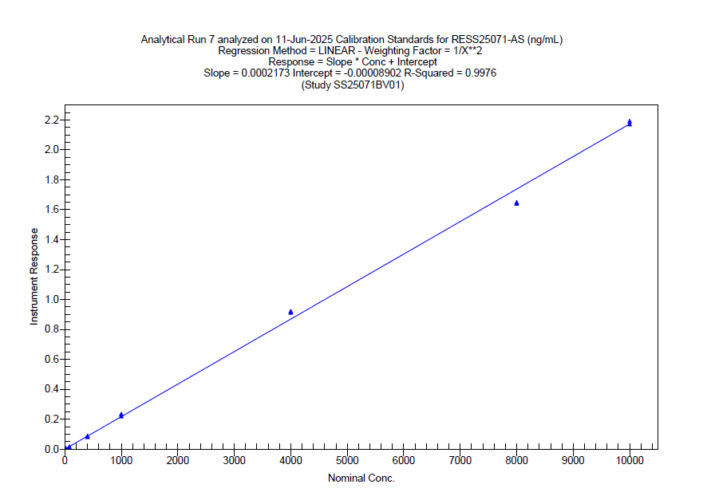

待测物A（游离型）反义链标准曲线图

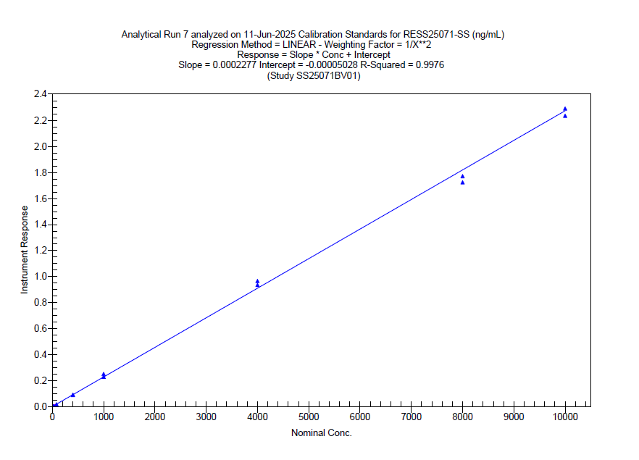

待测物A（游离型）正义链标准曲线图

**附录I验证方案**

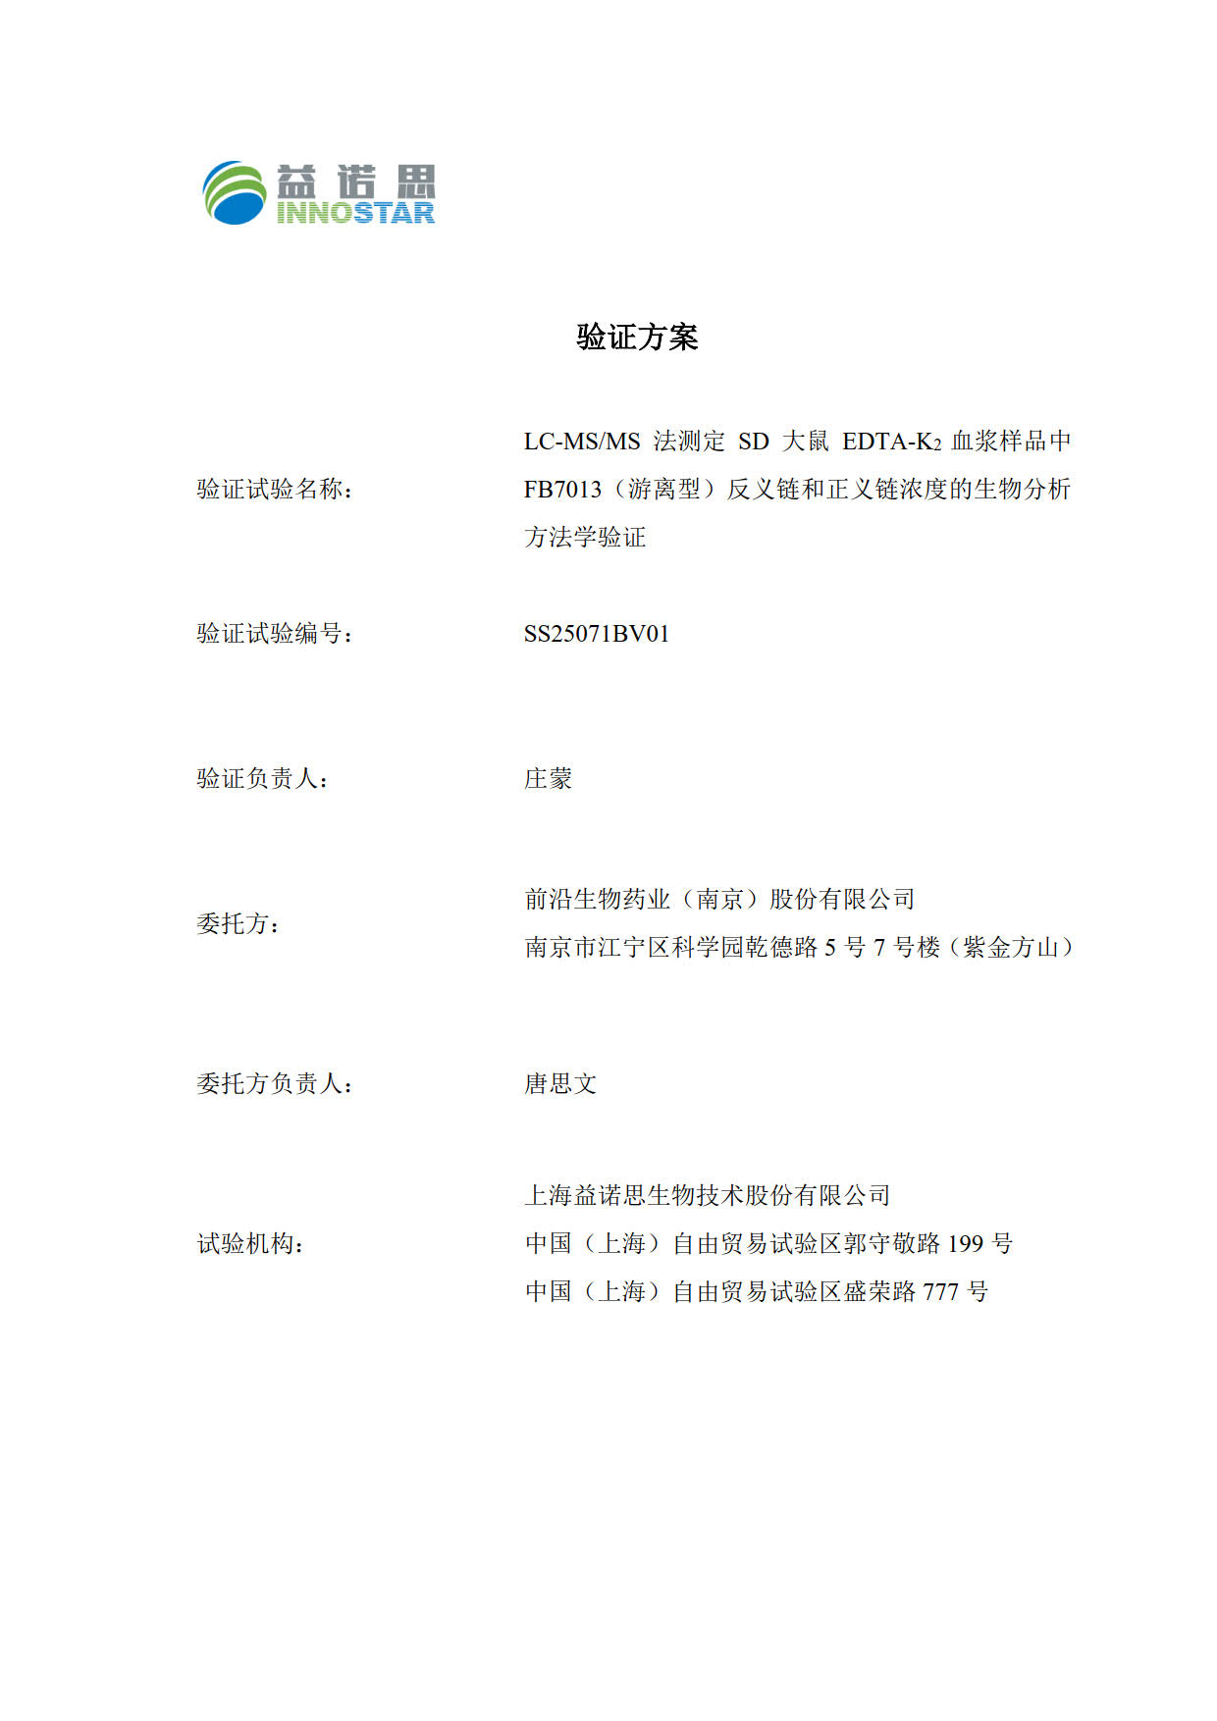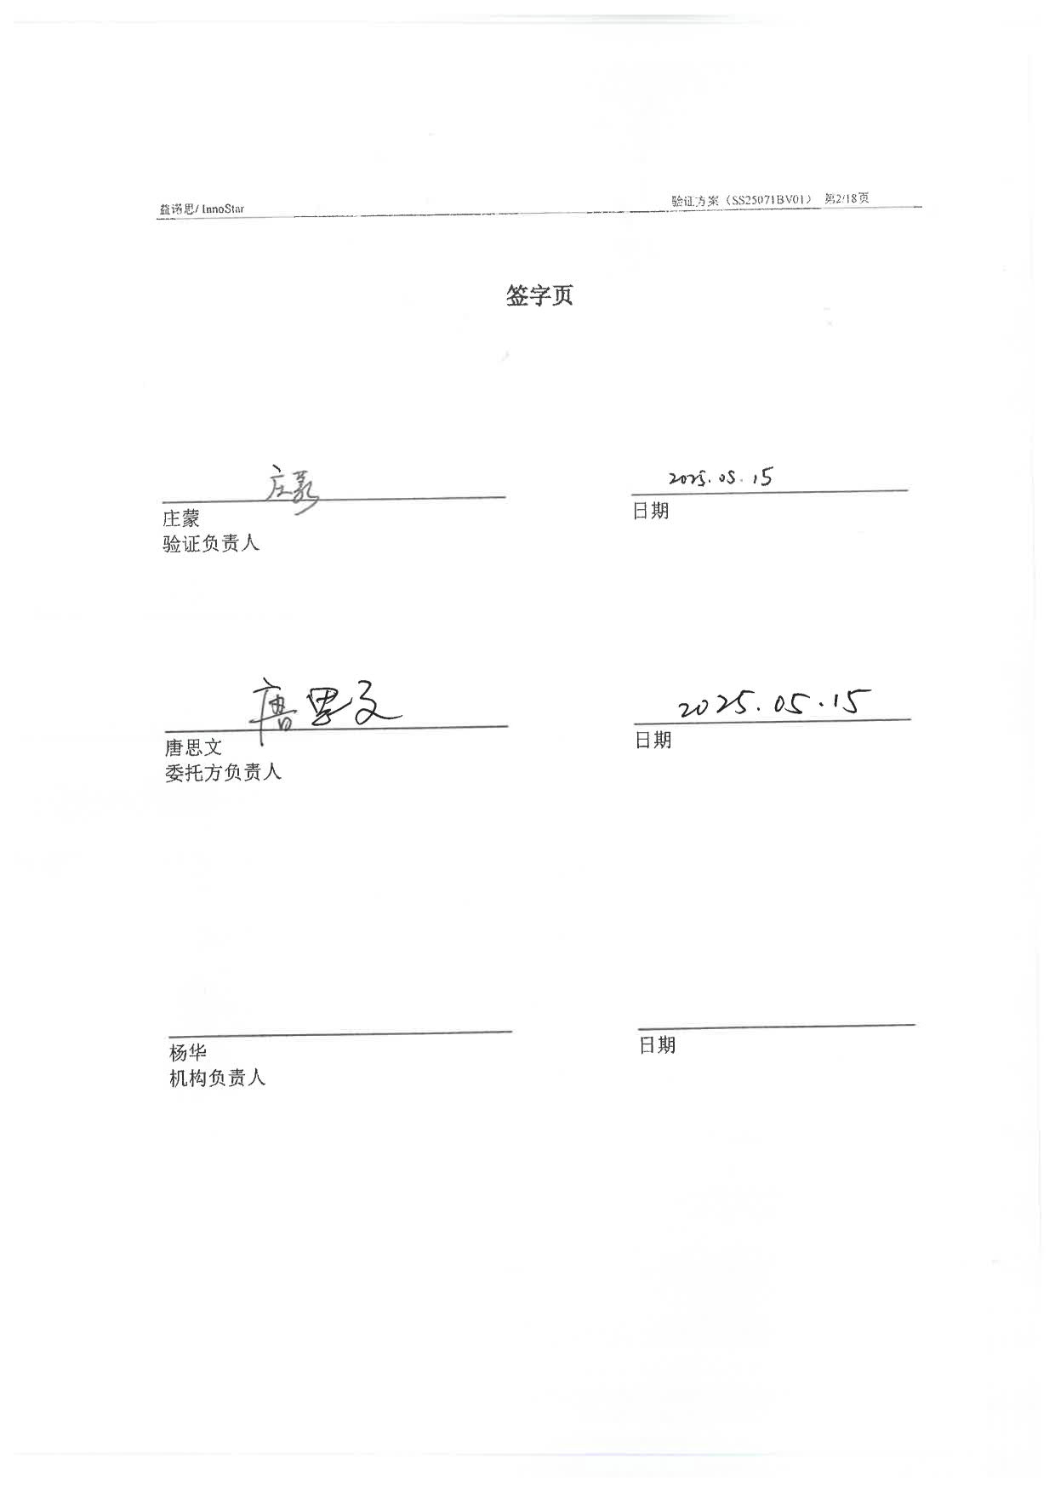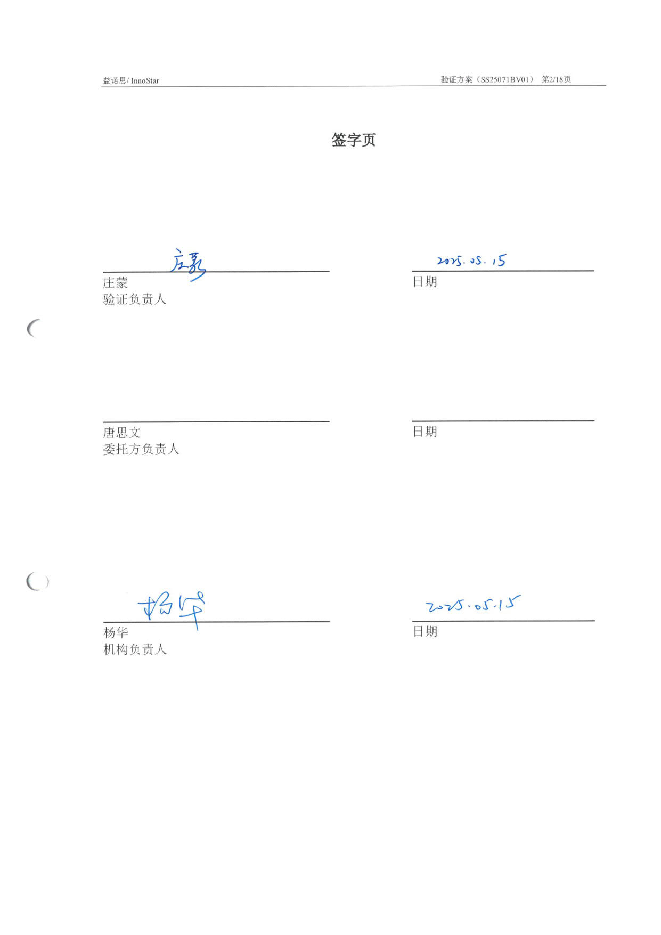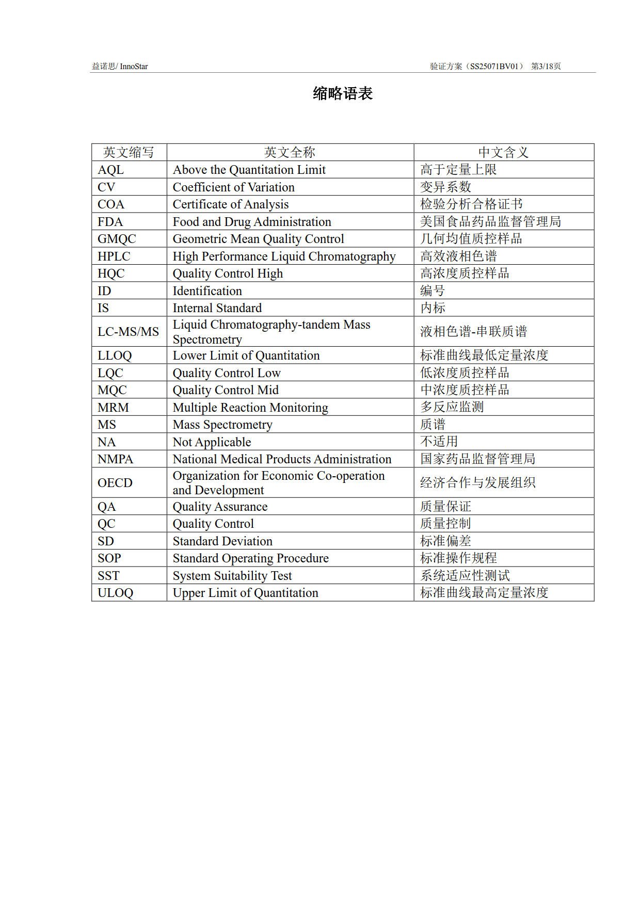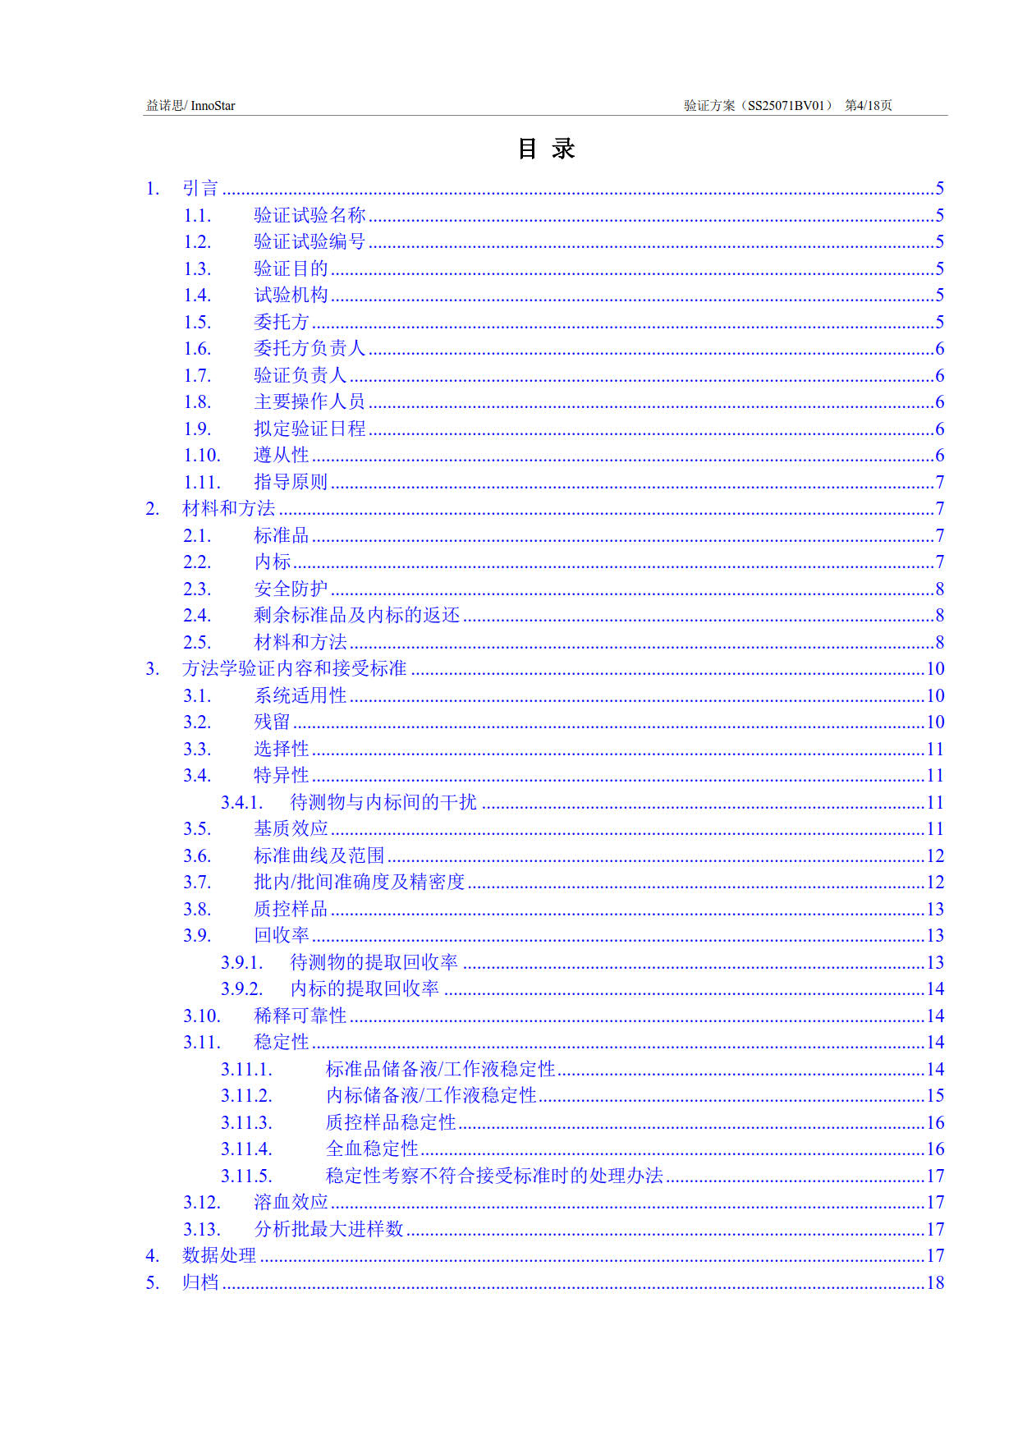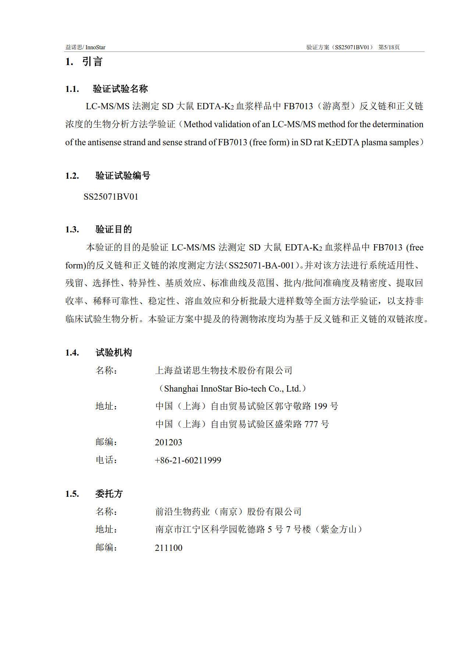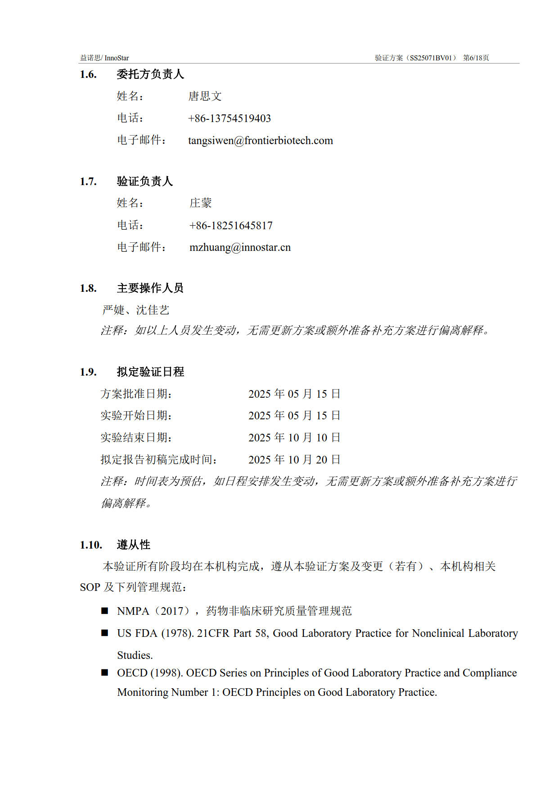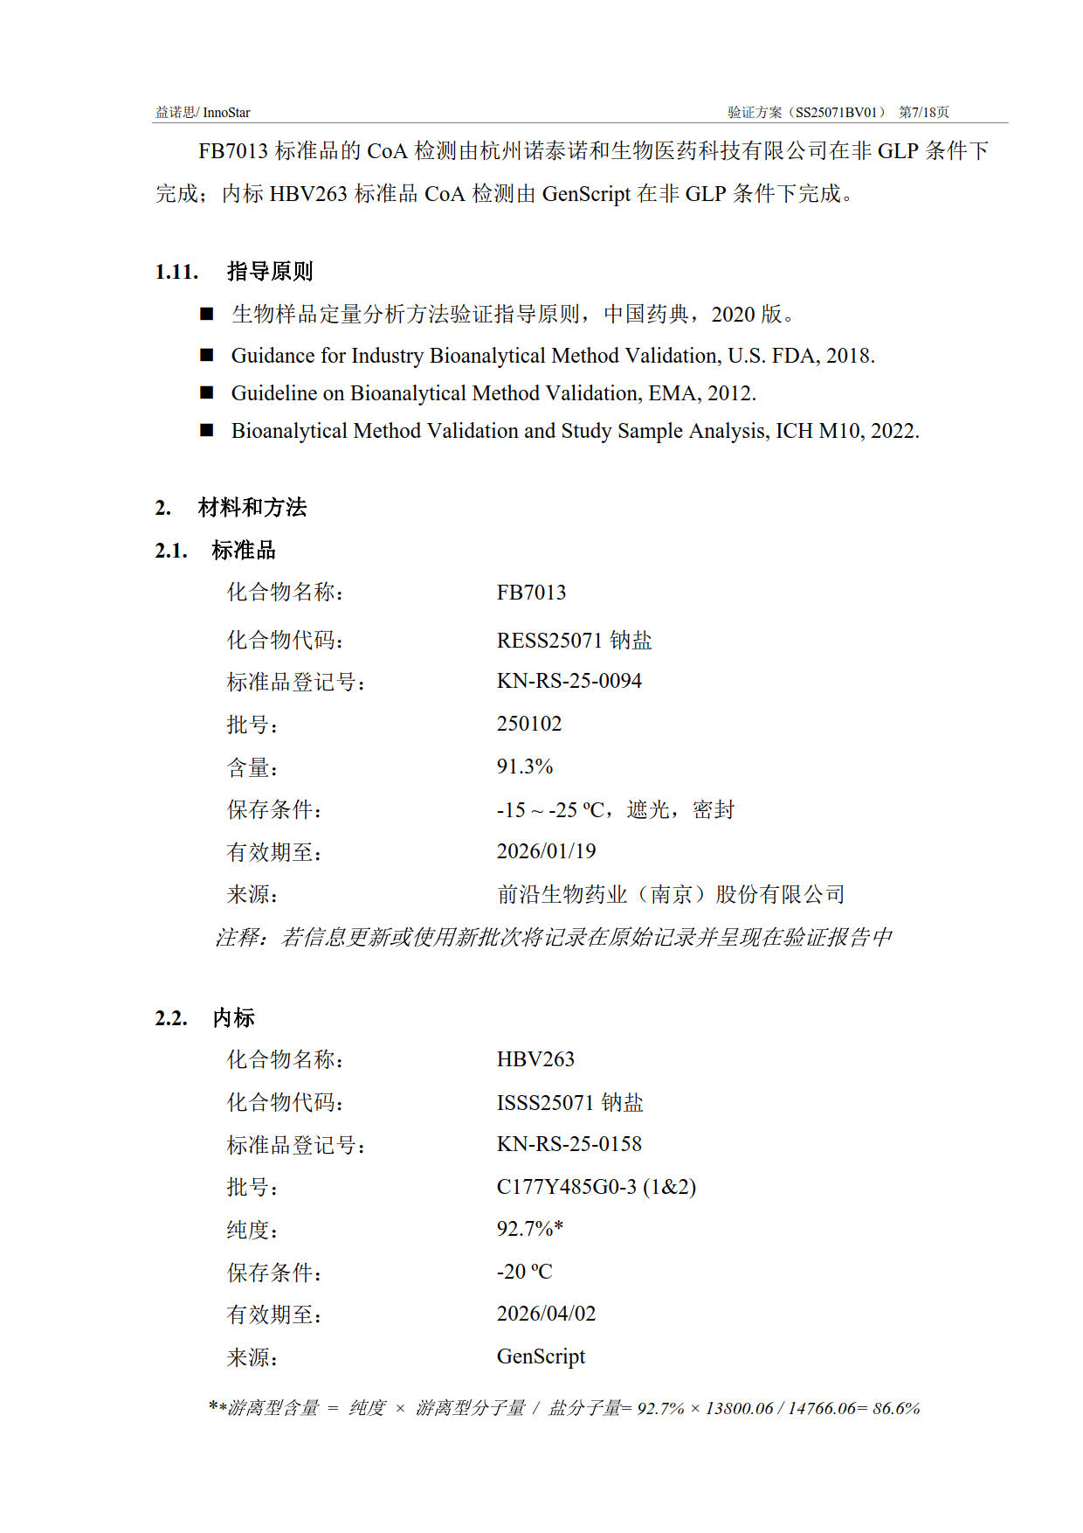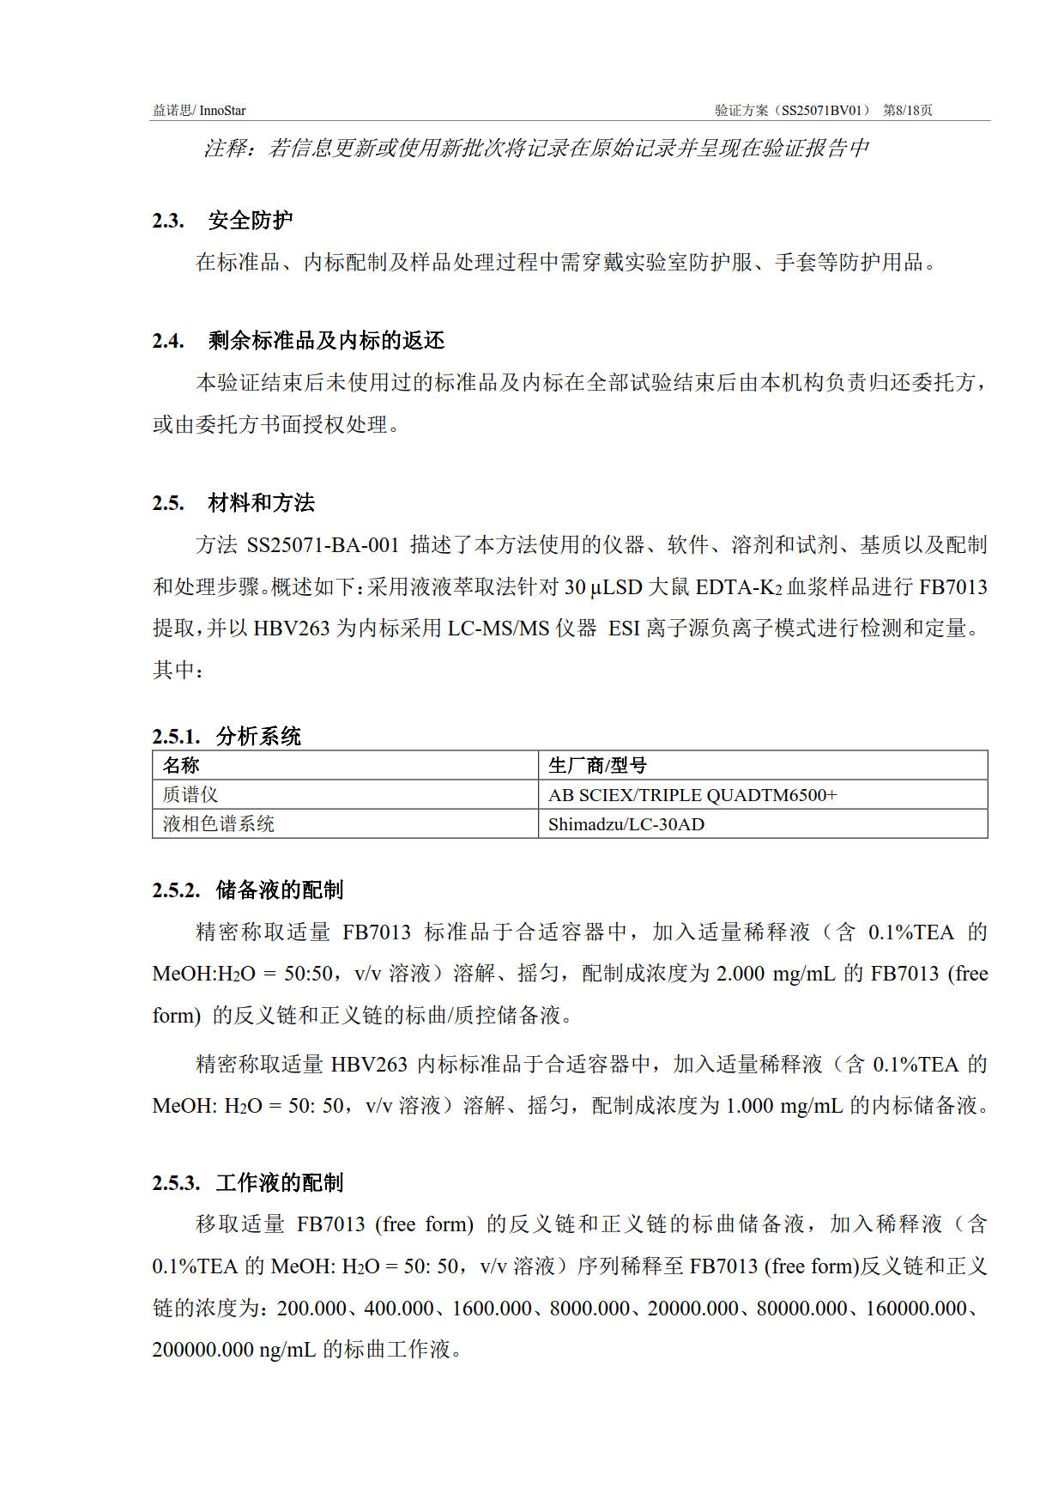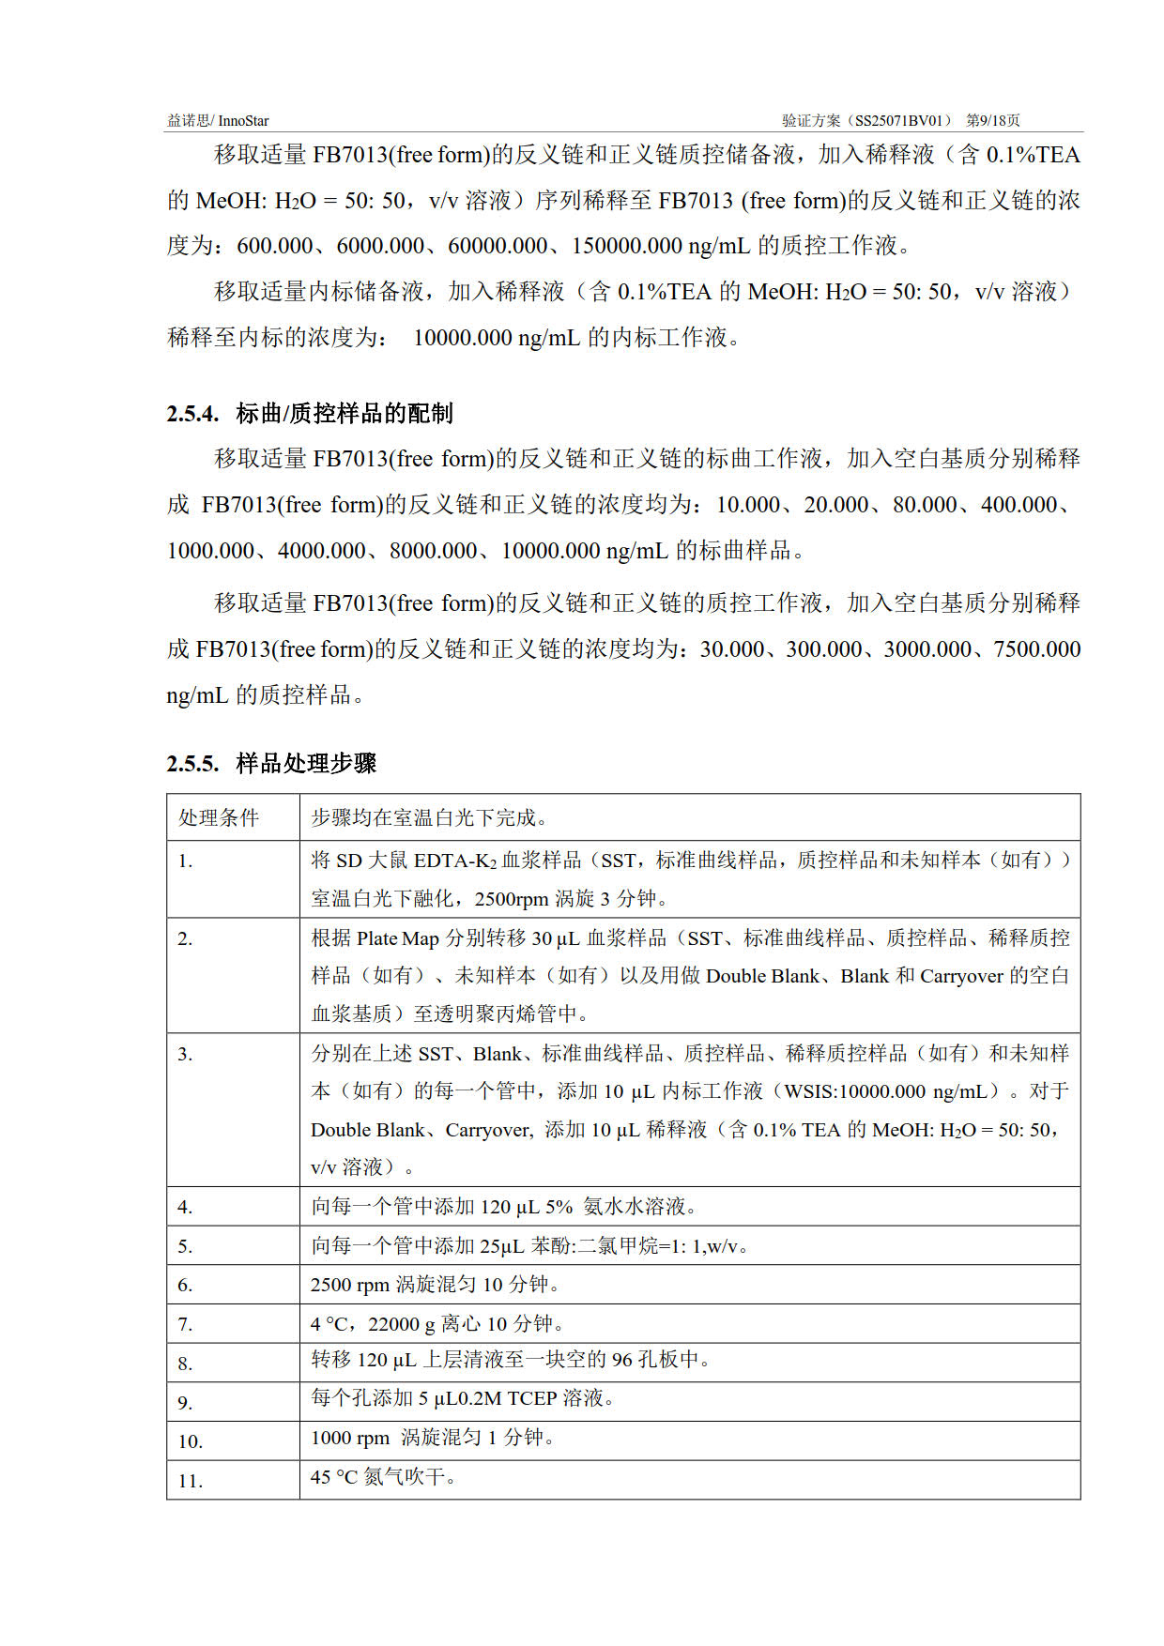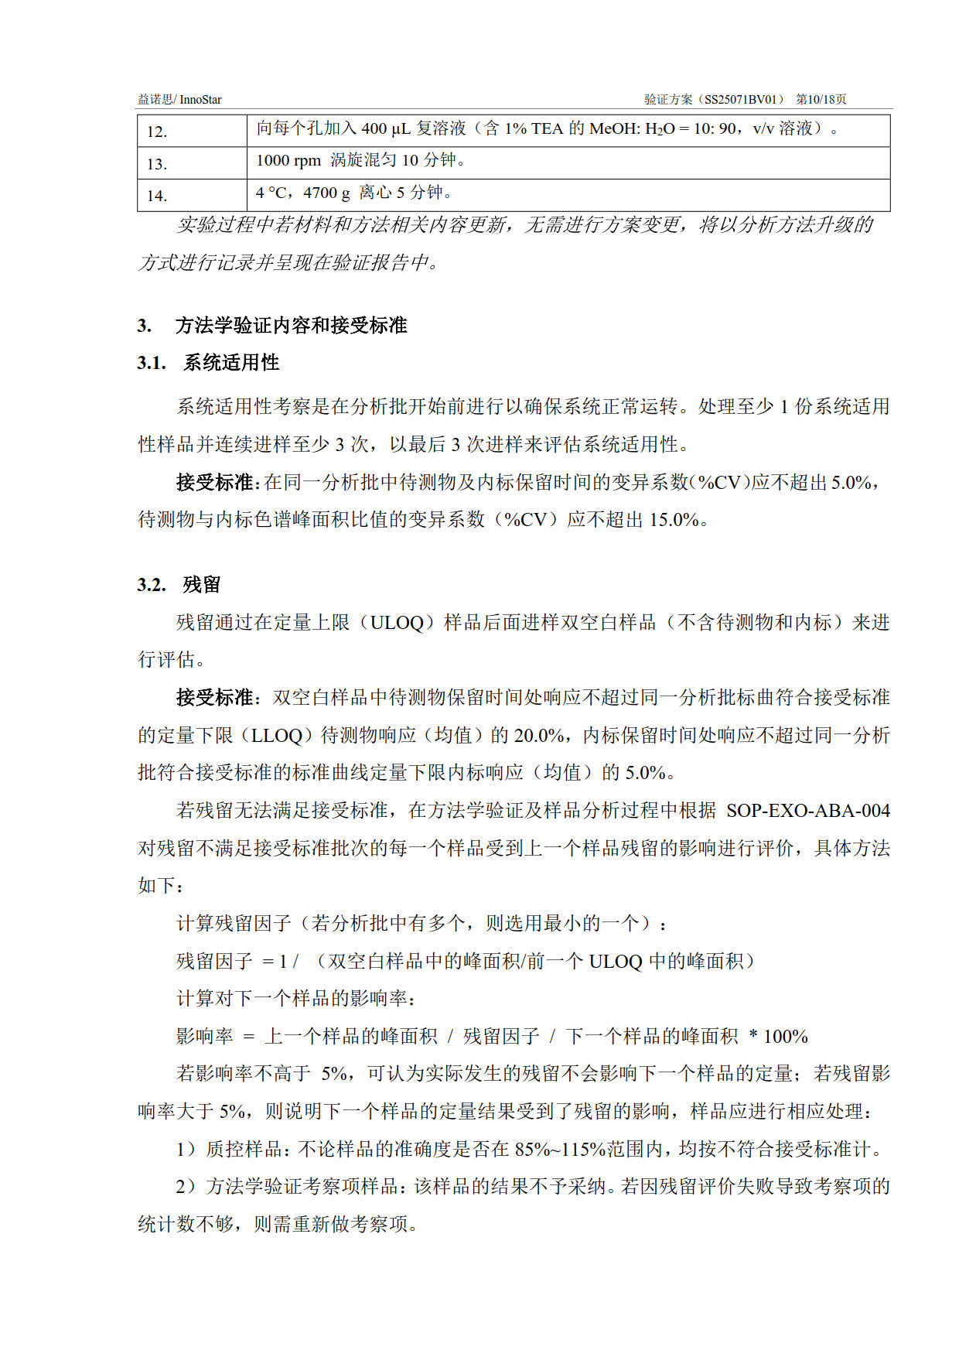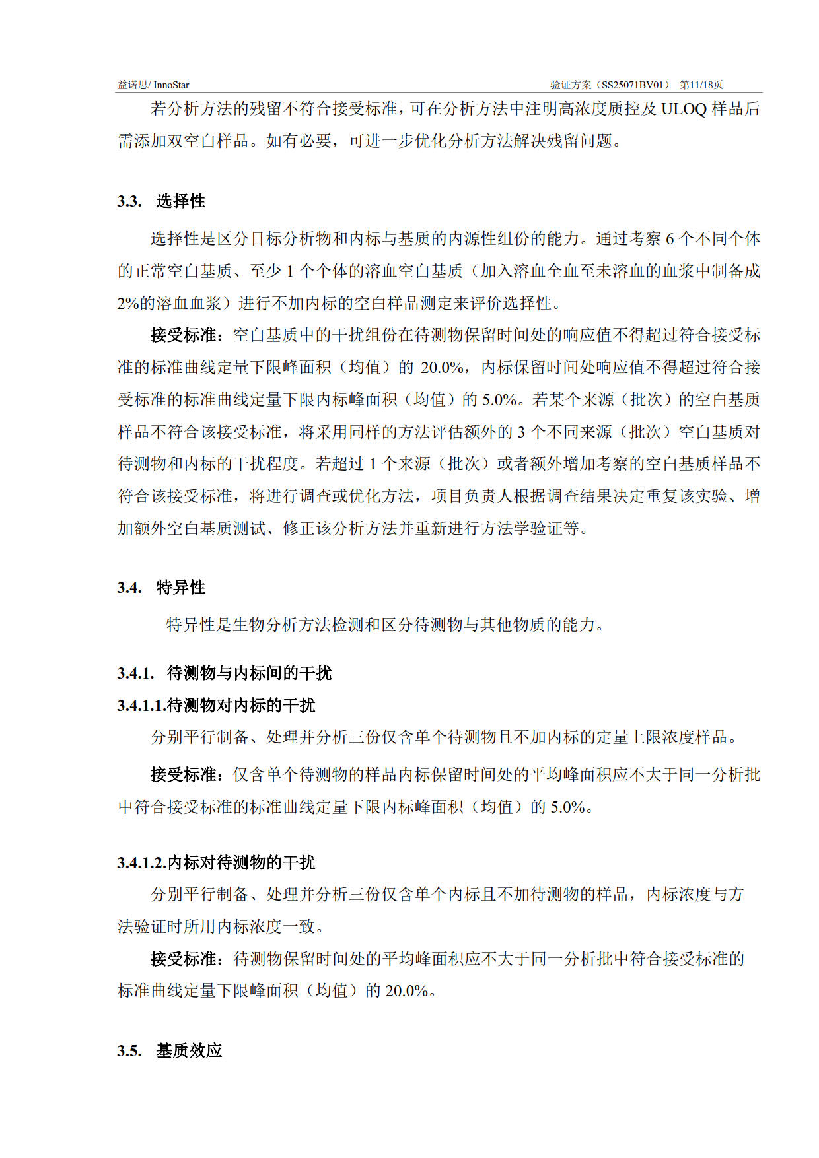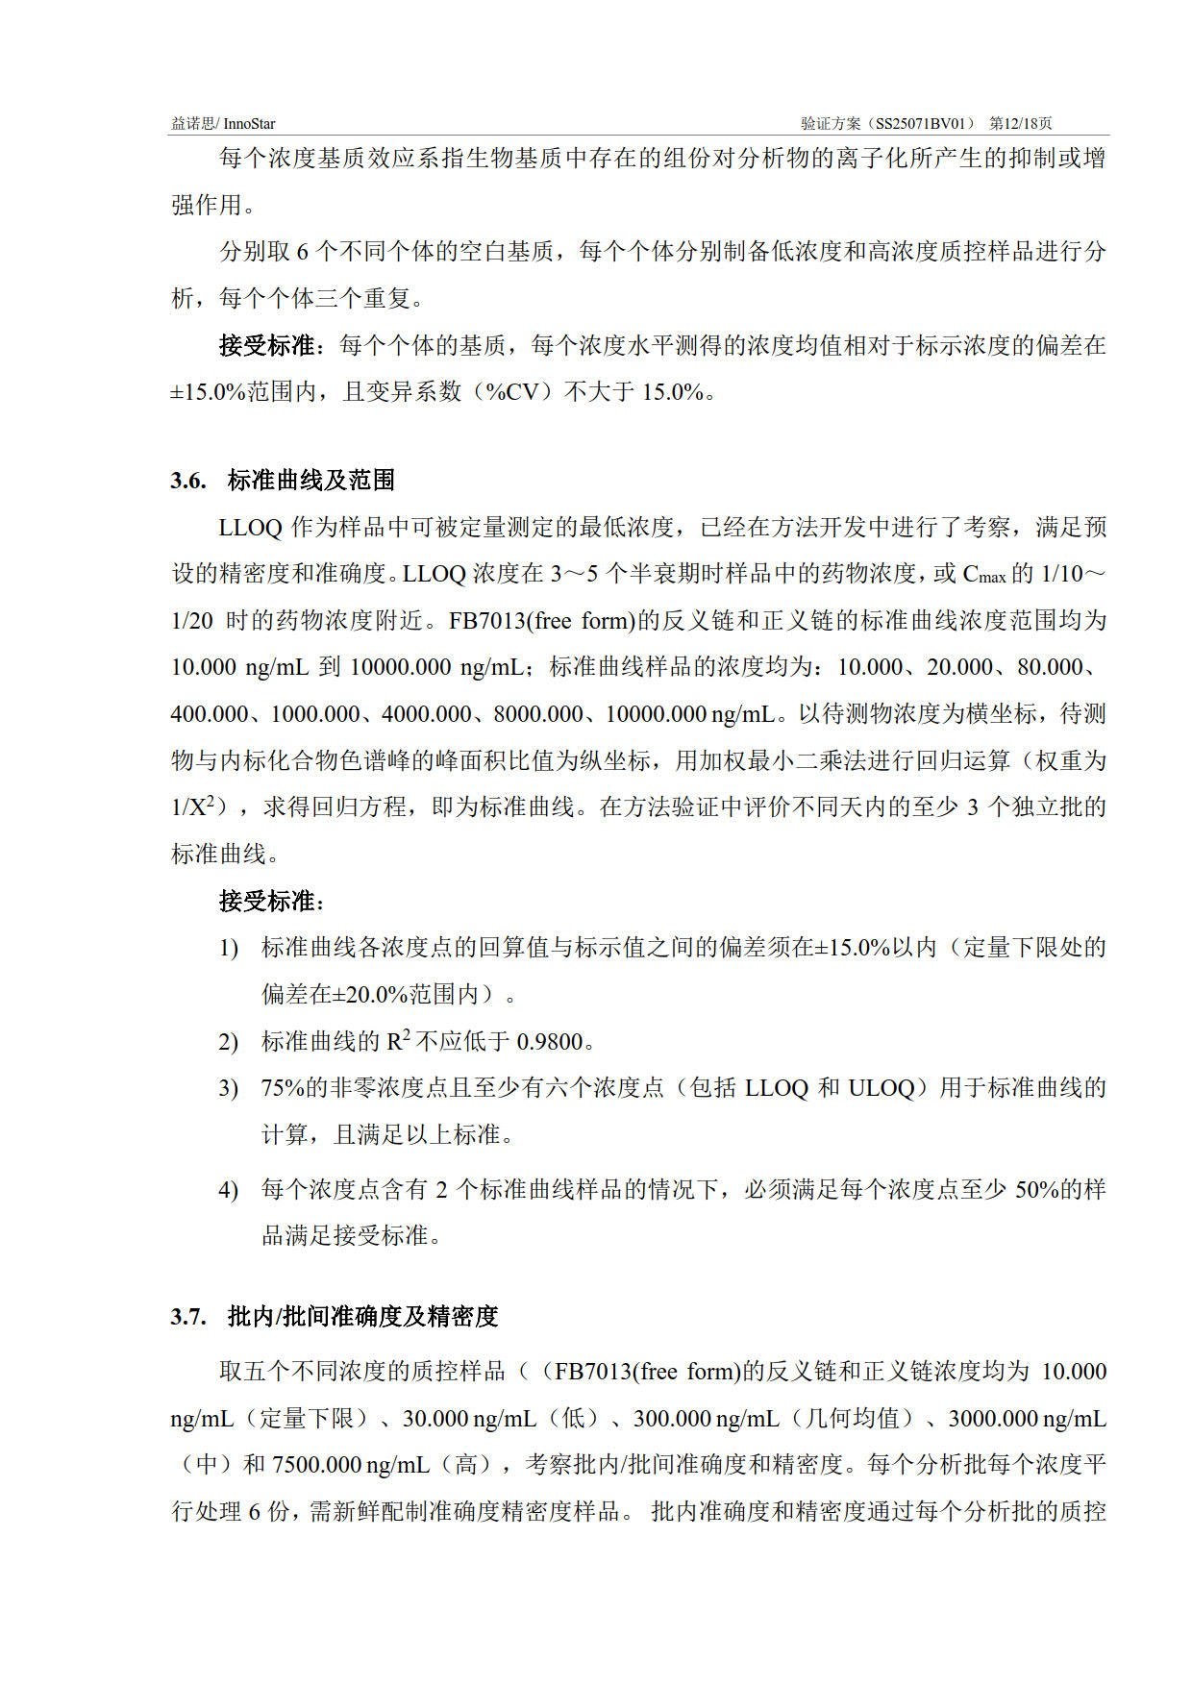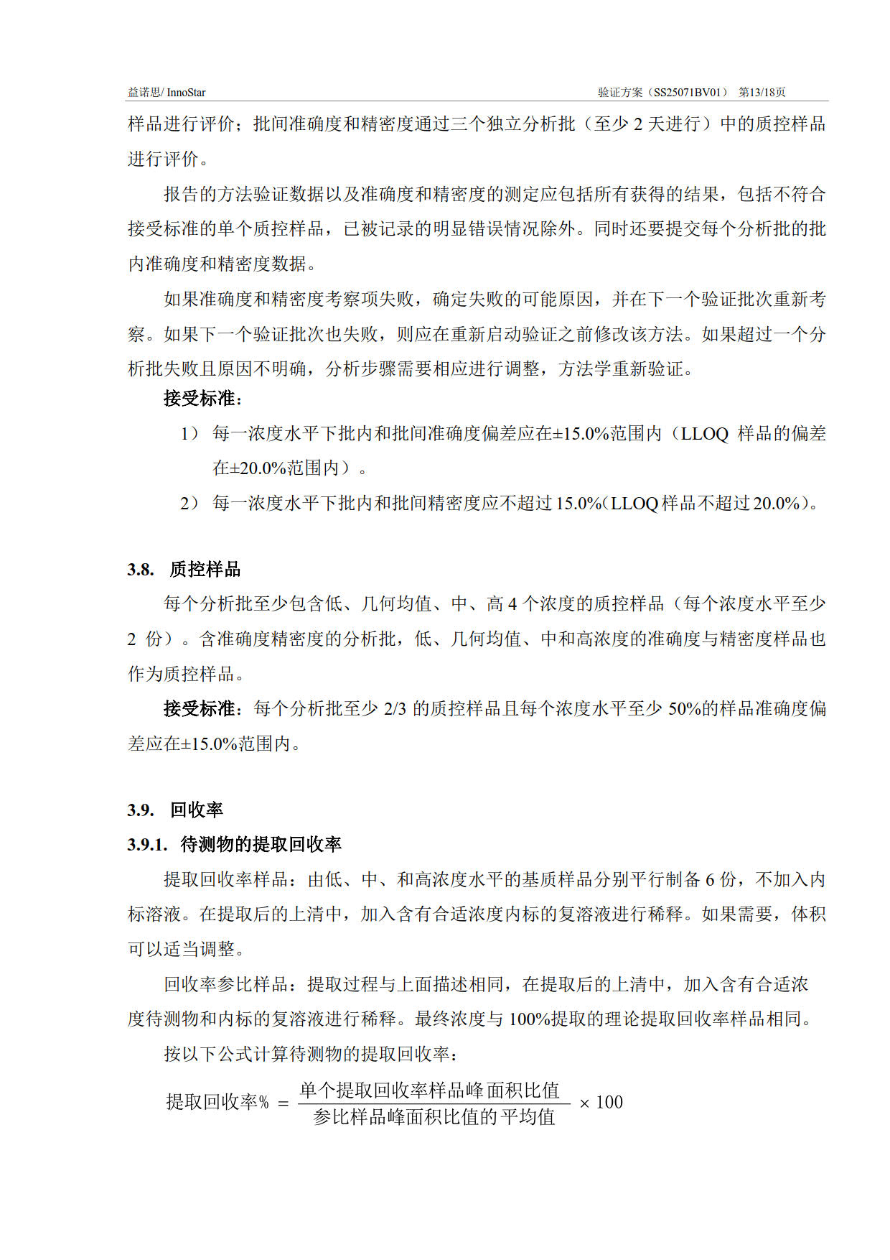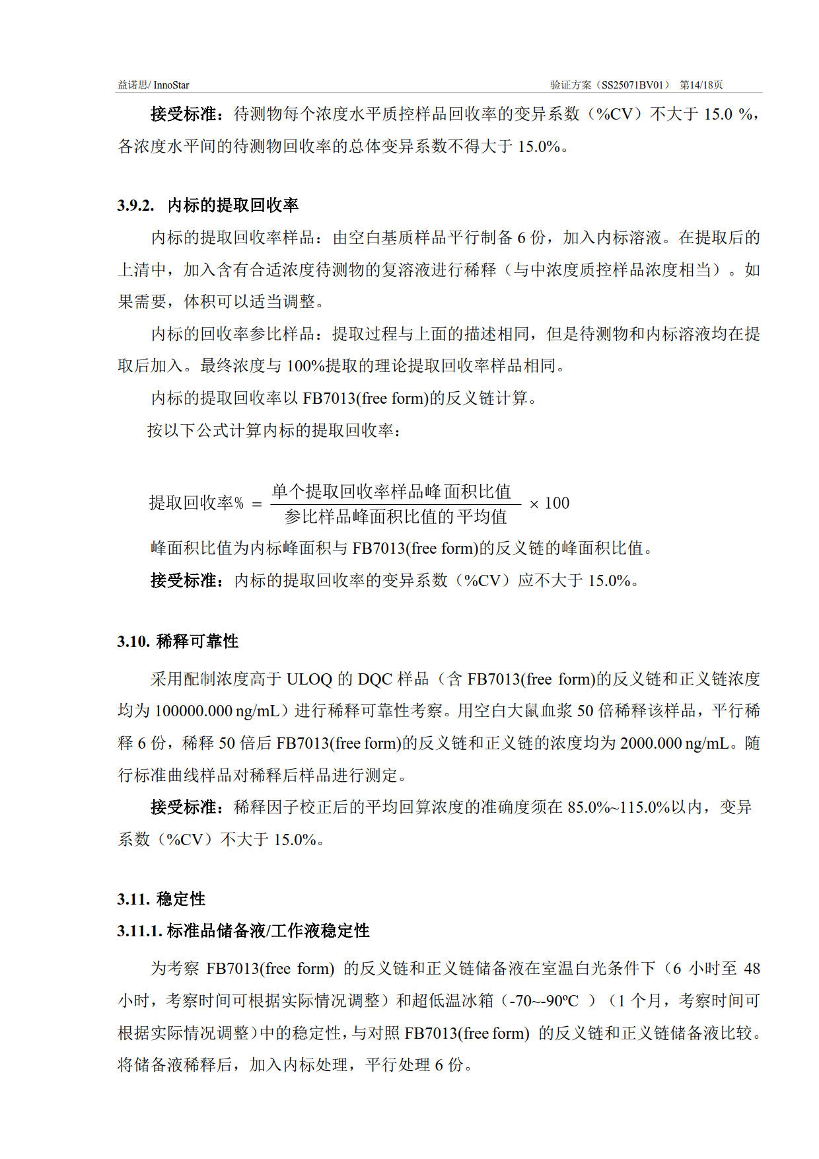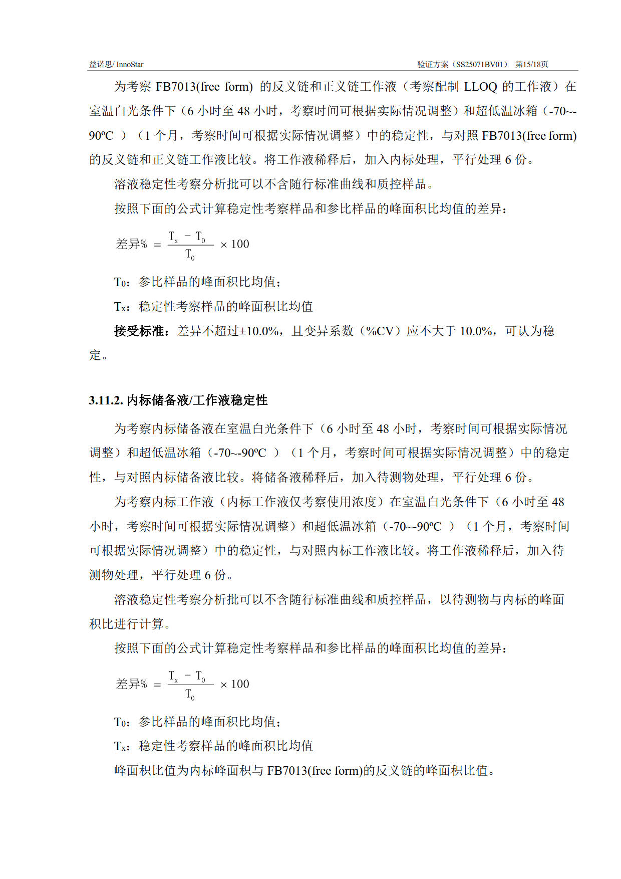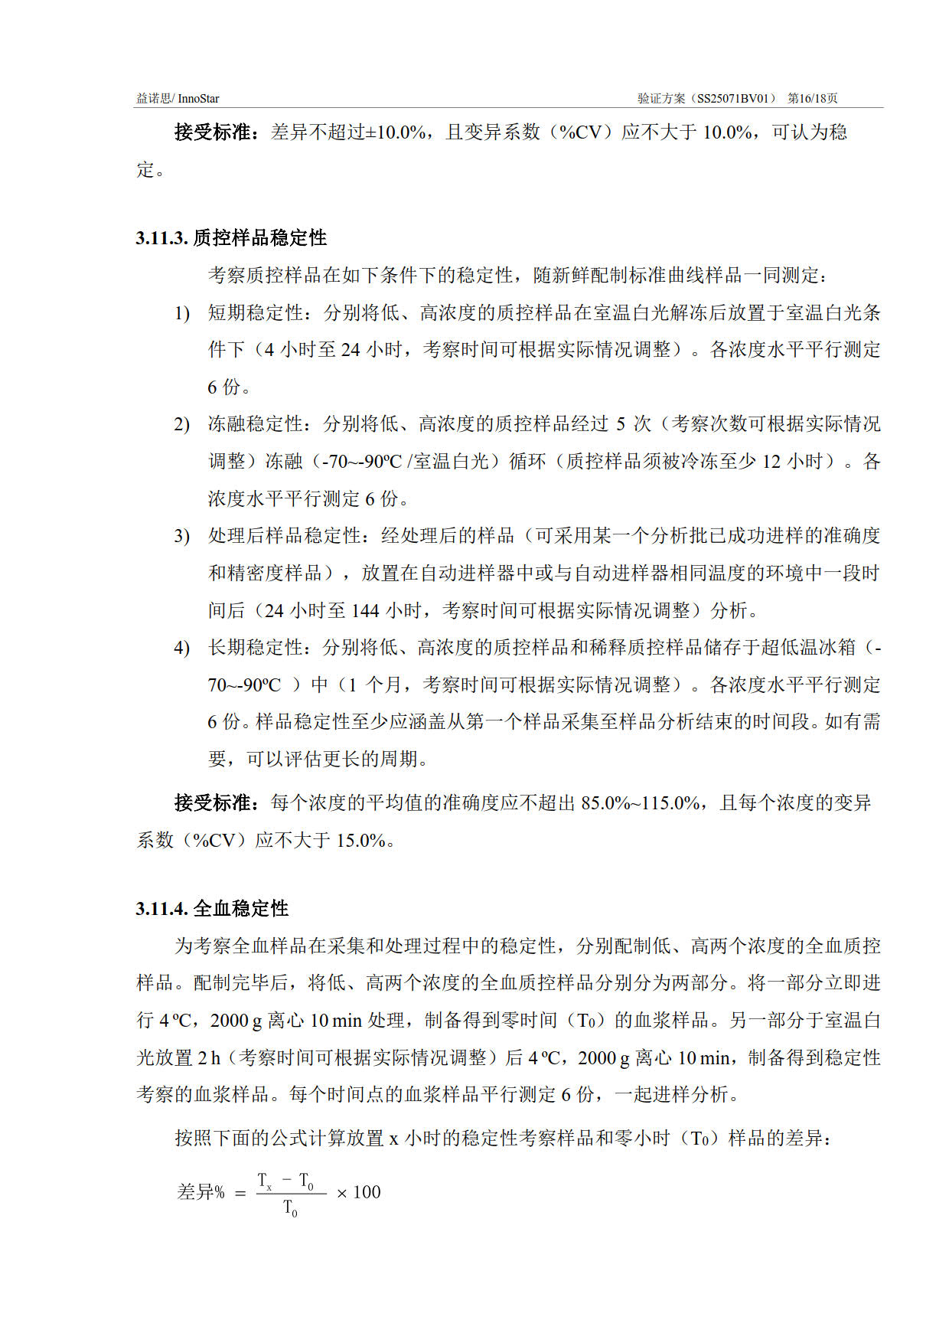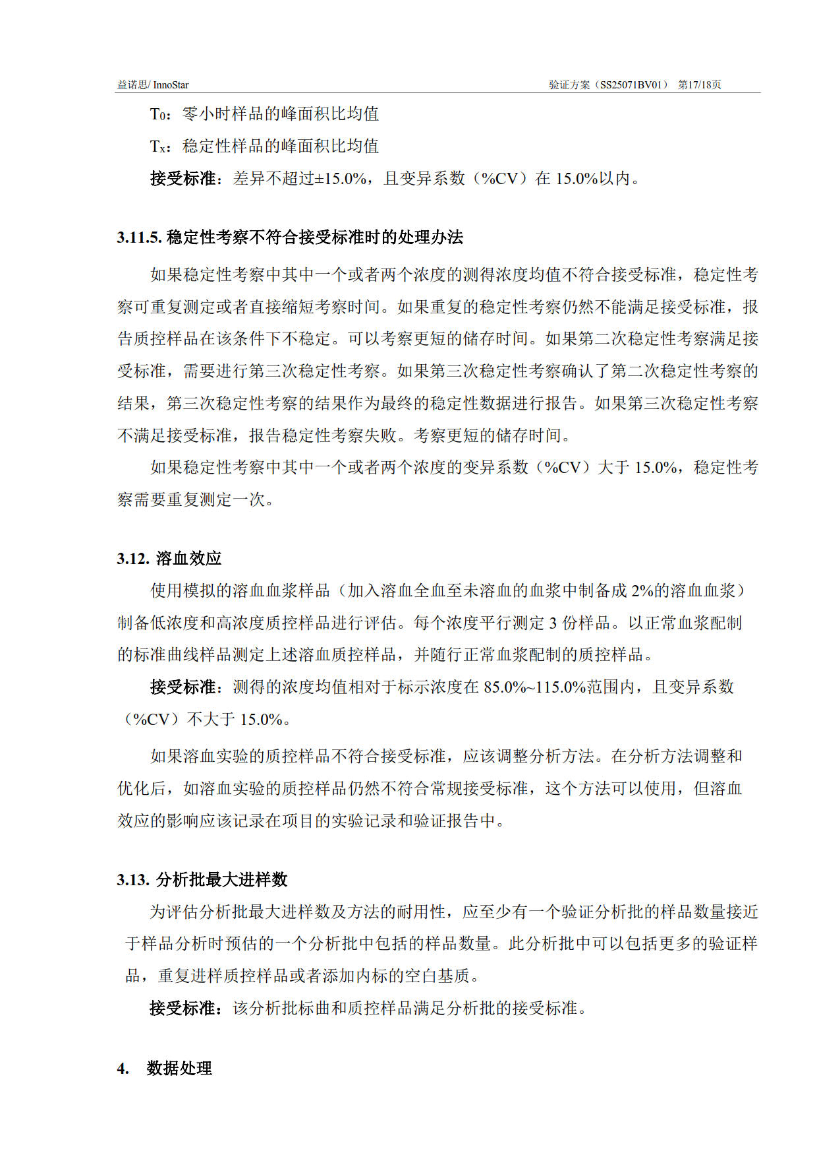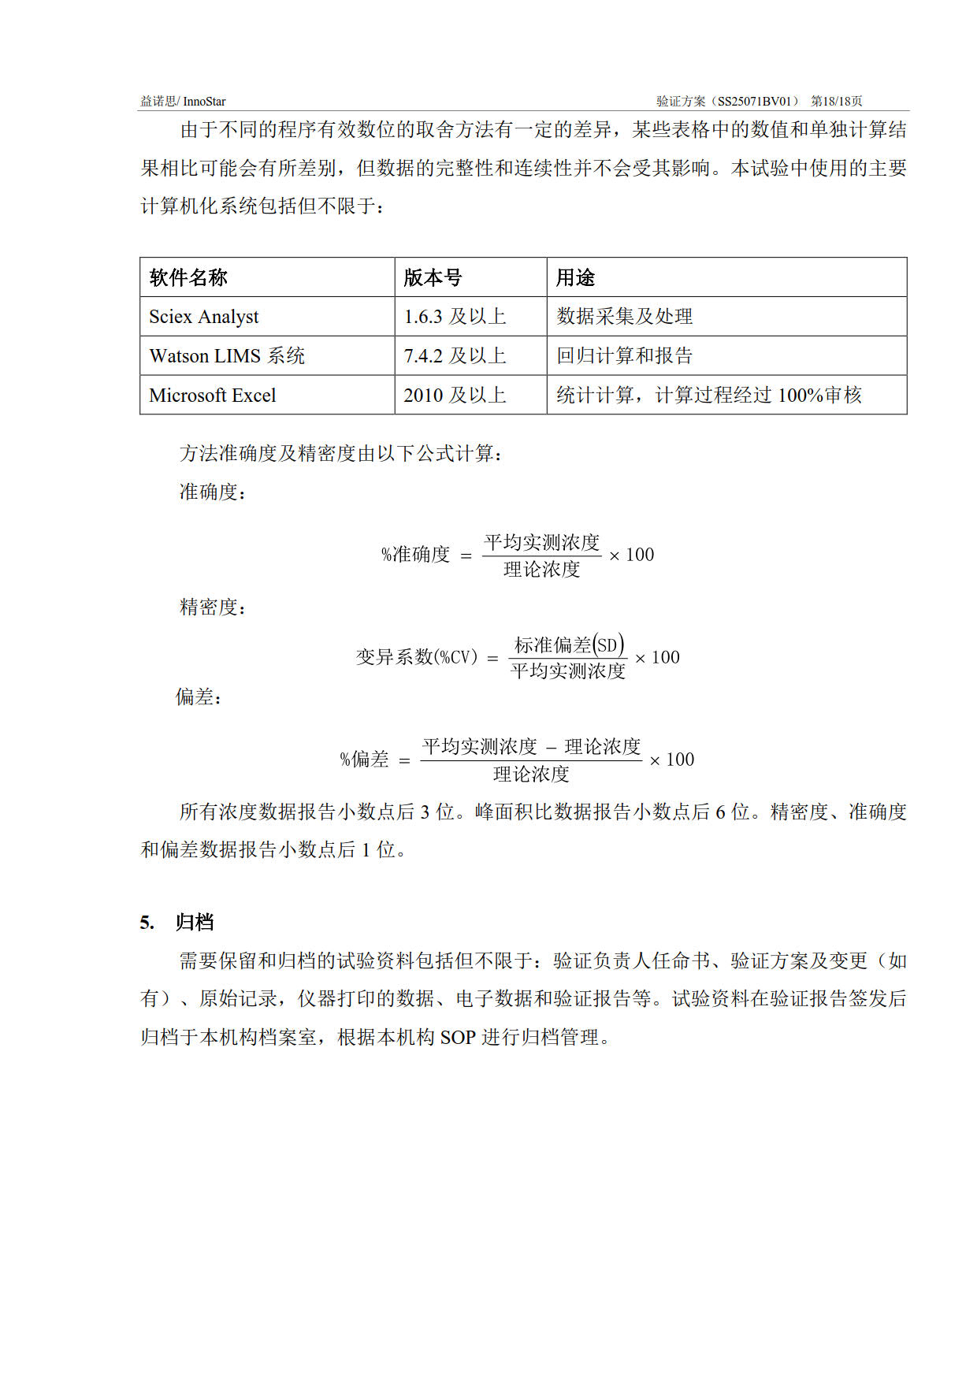

**附录II分析方法**

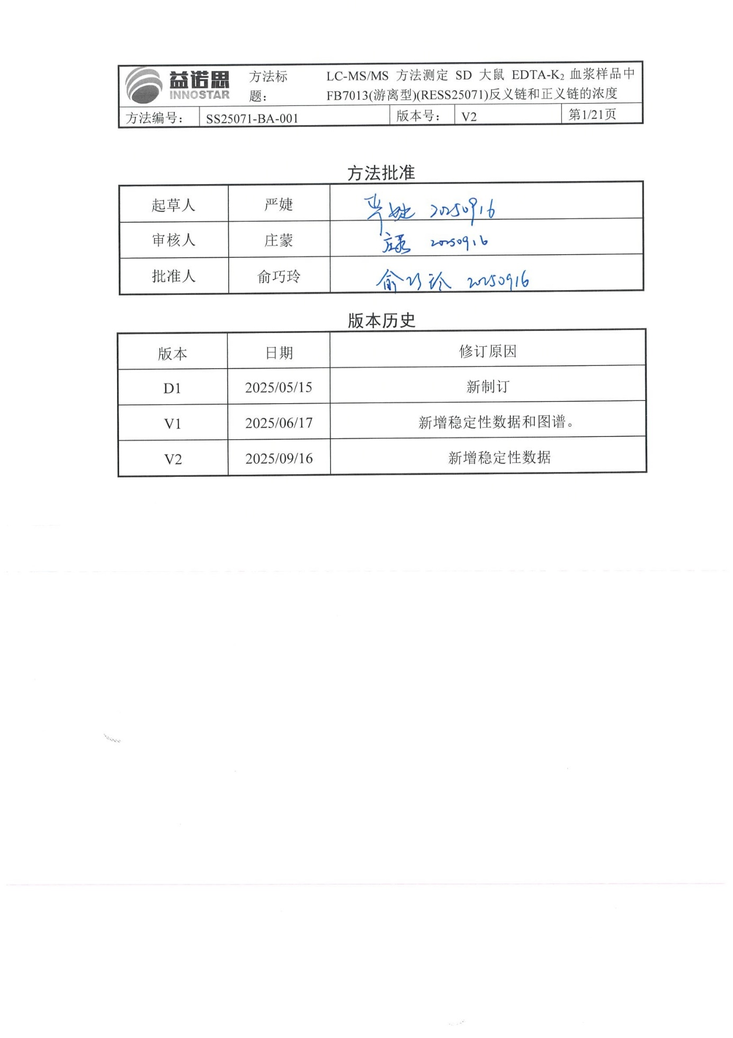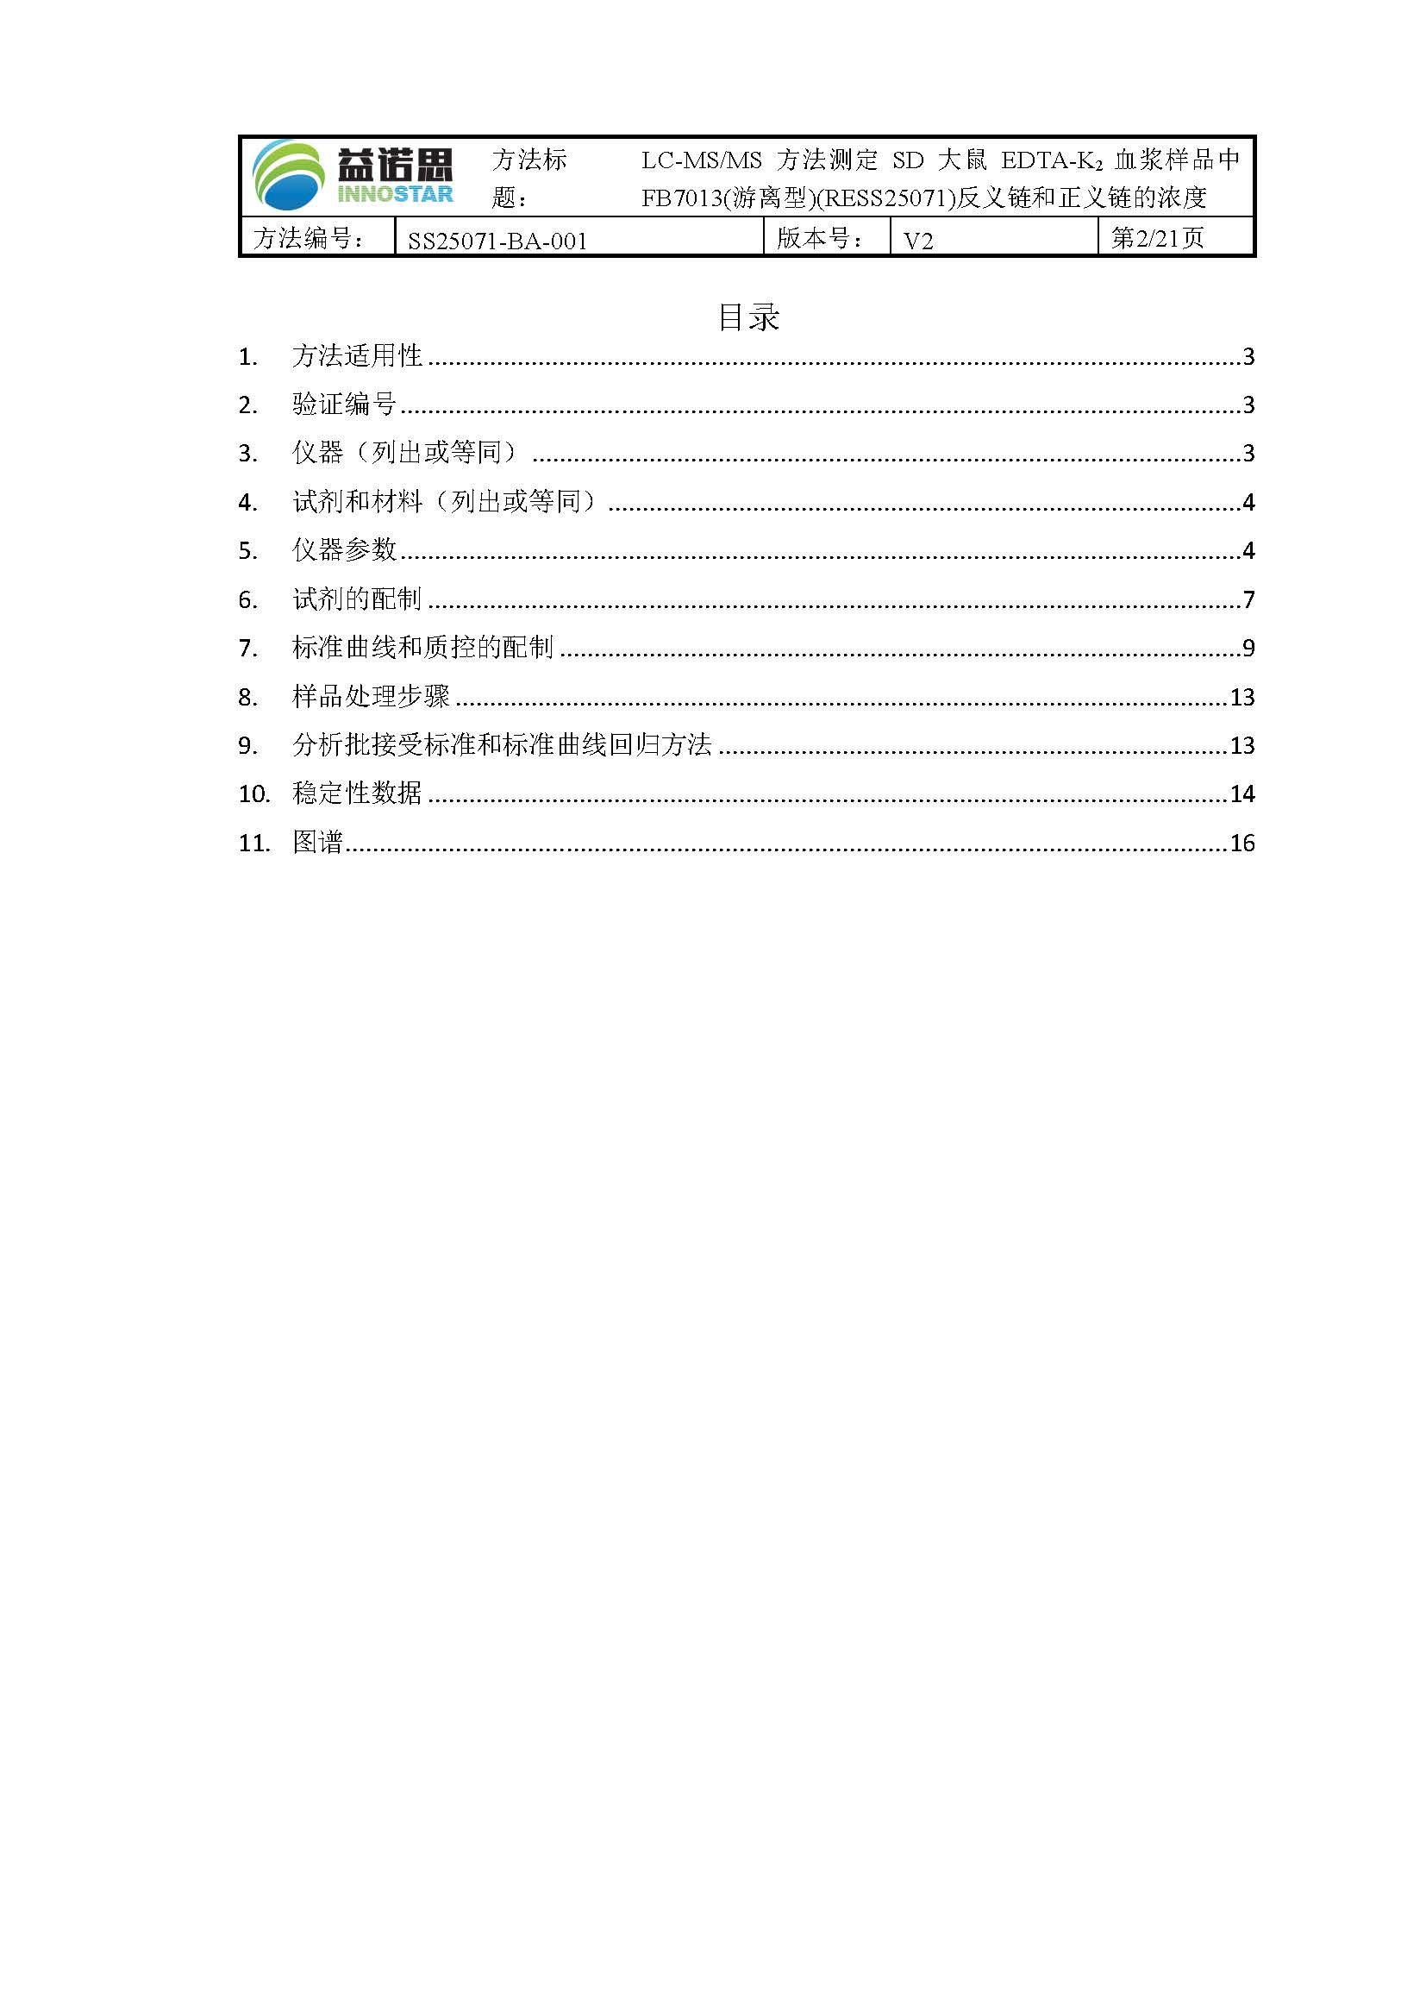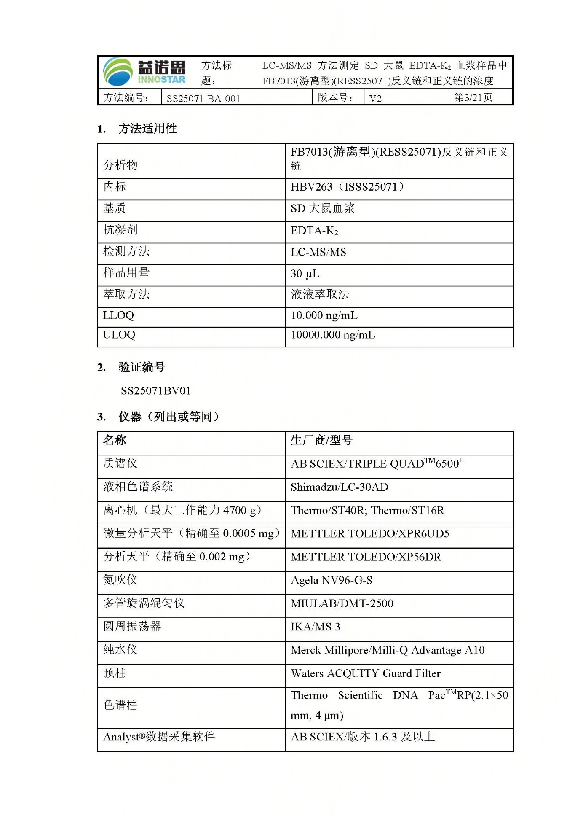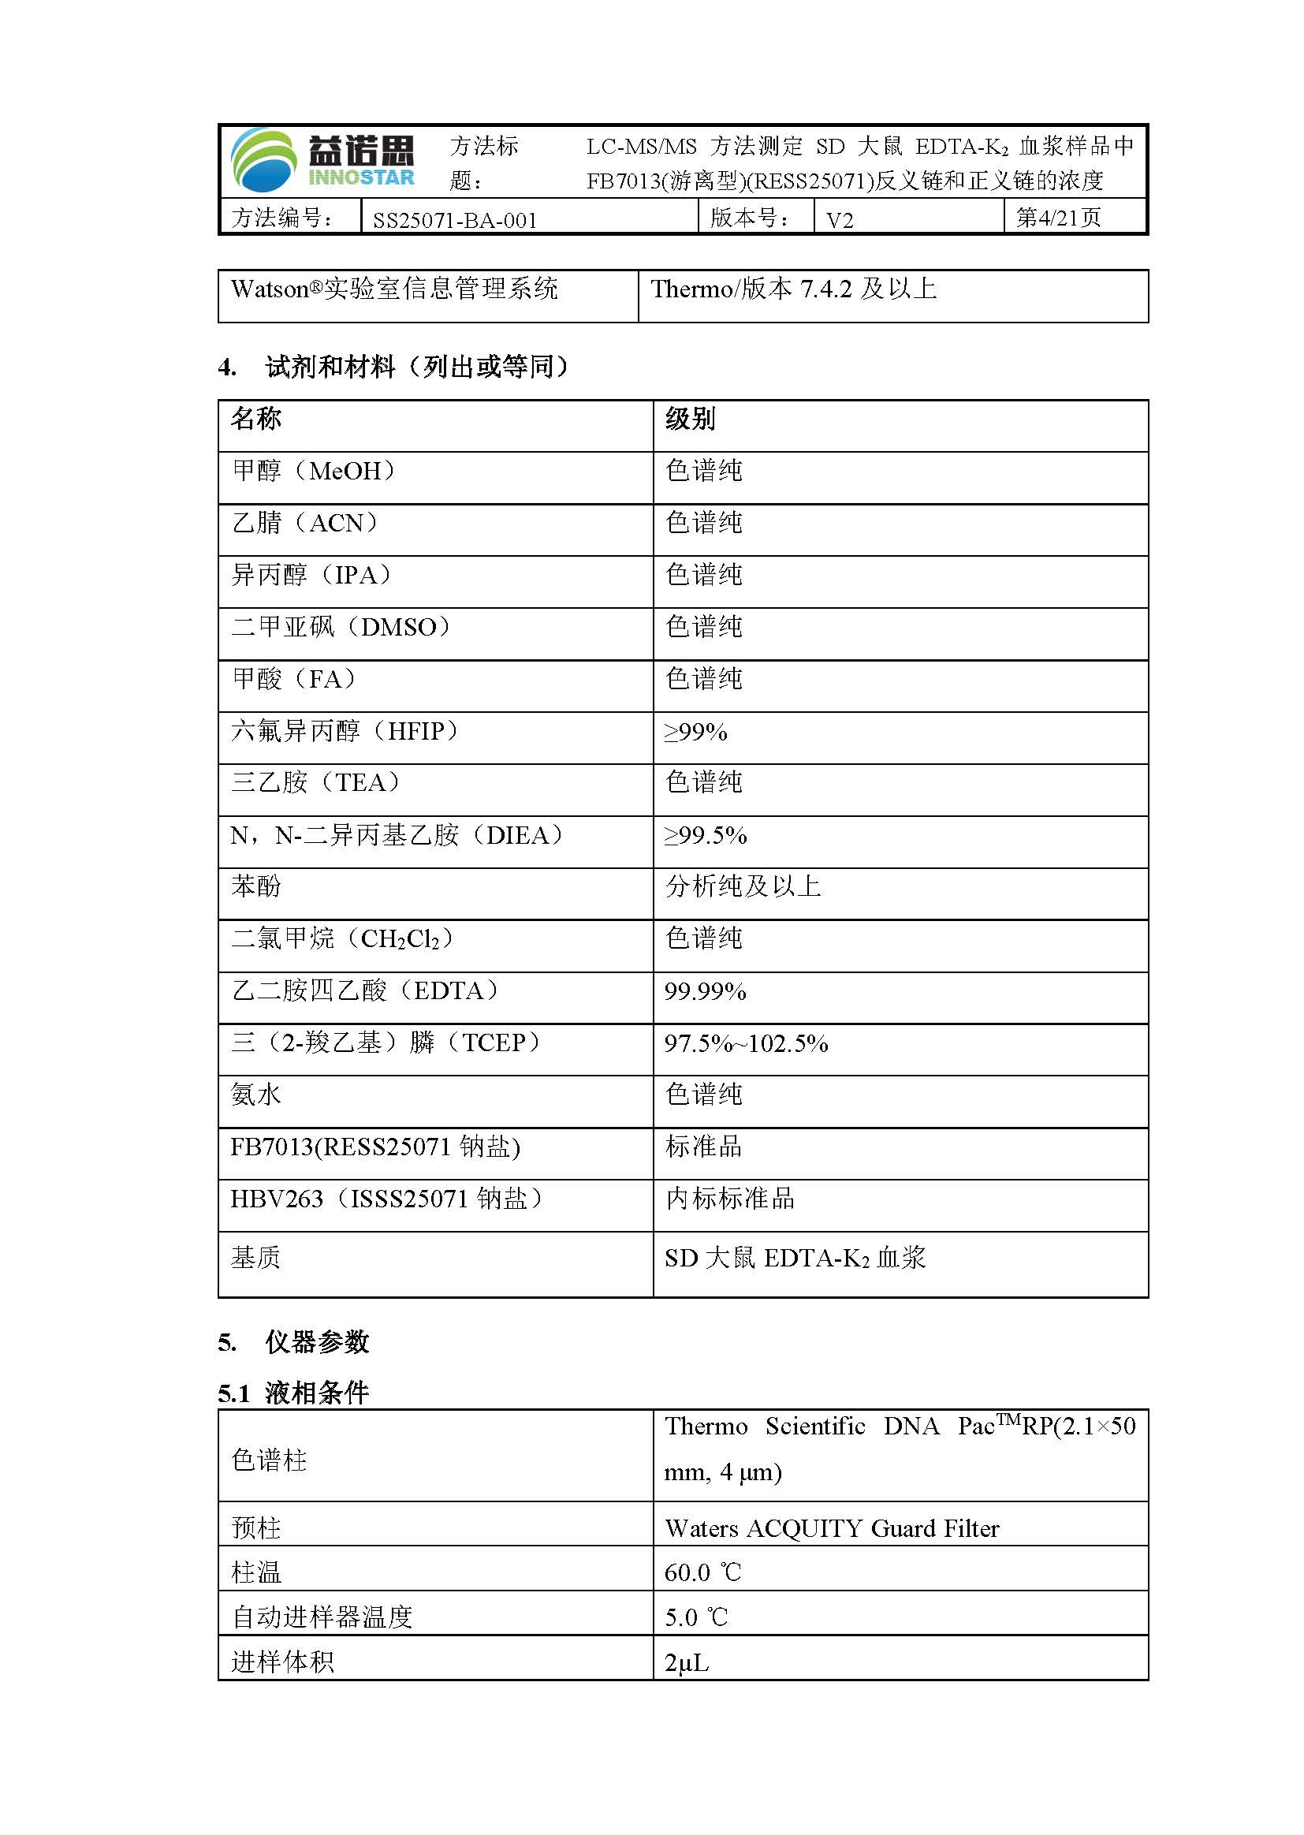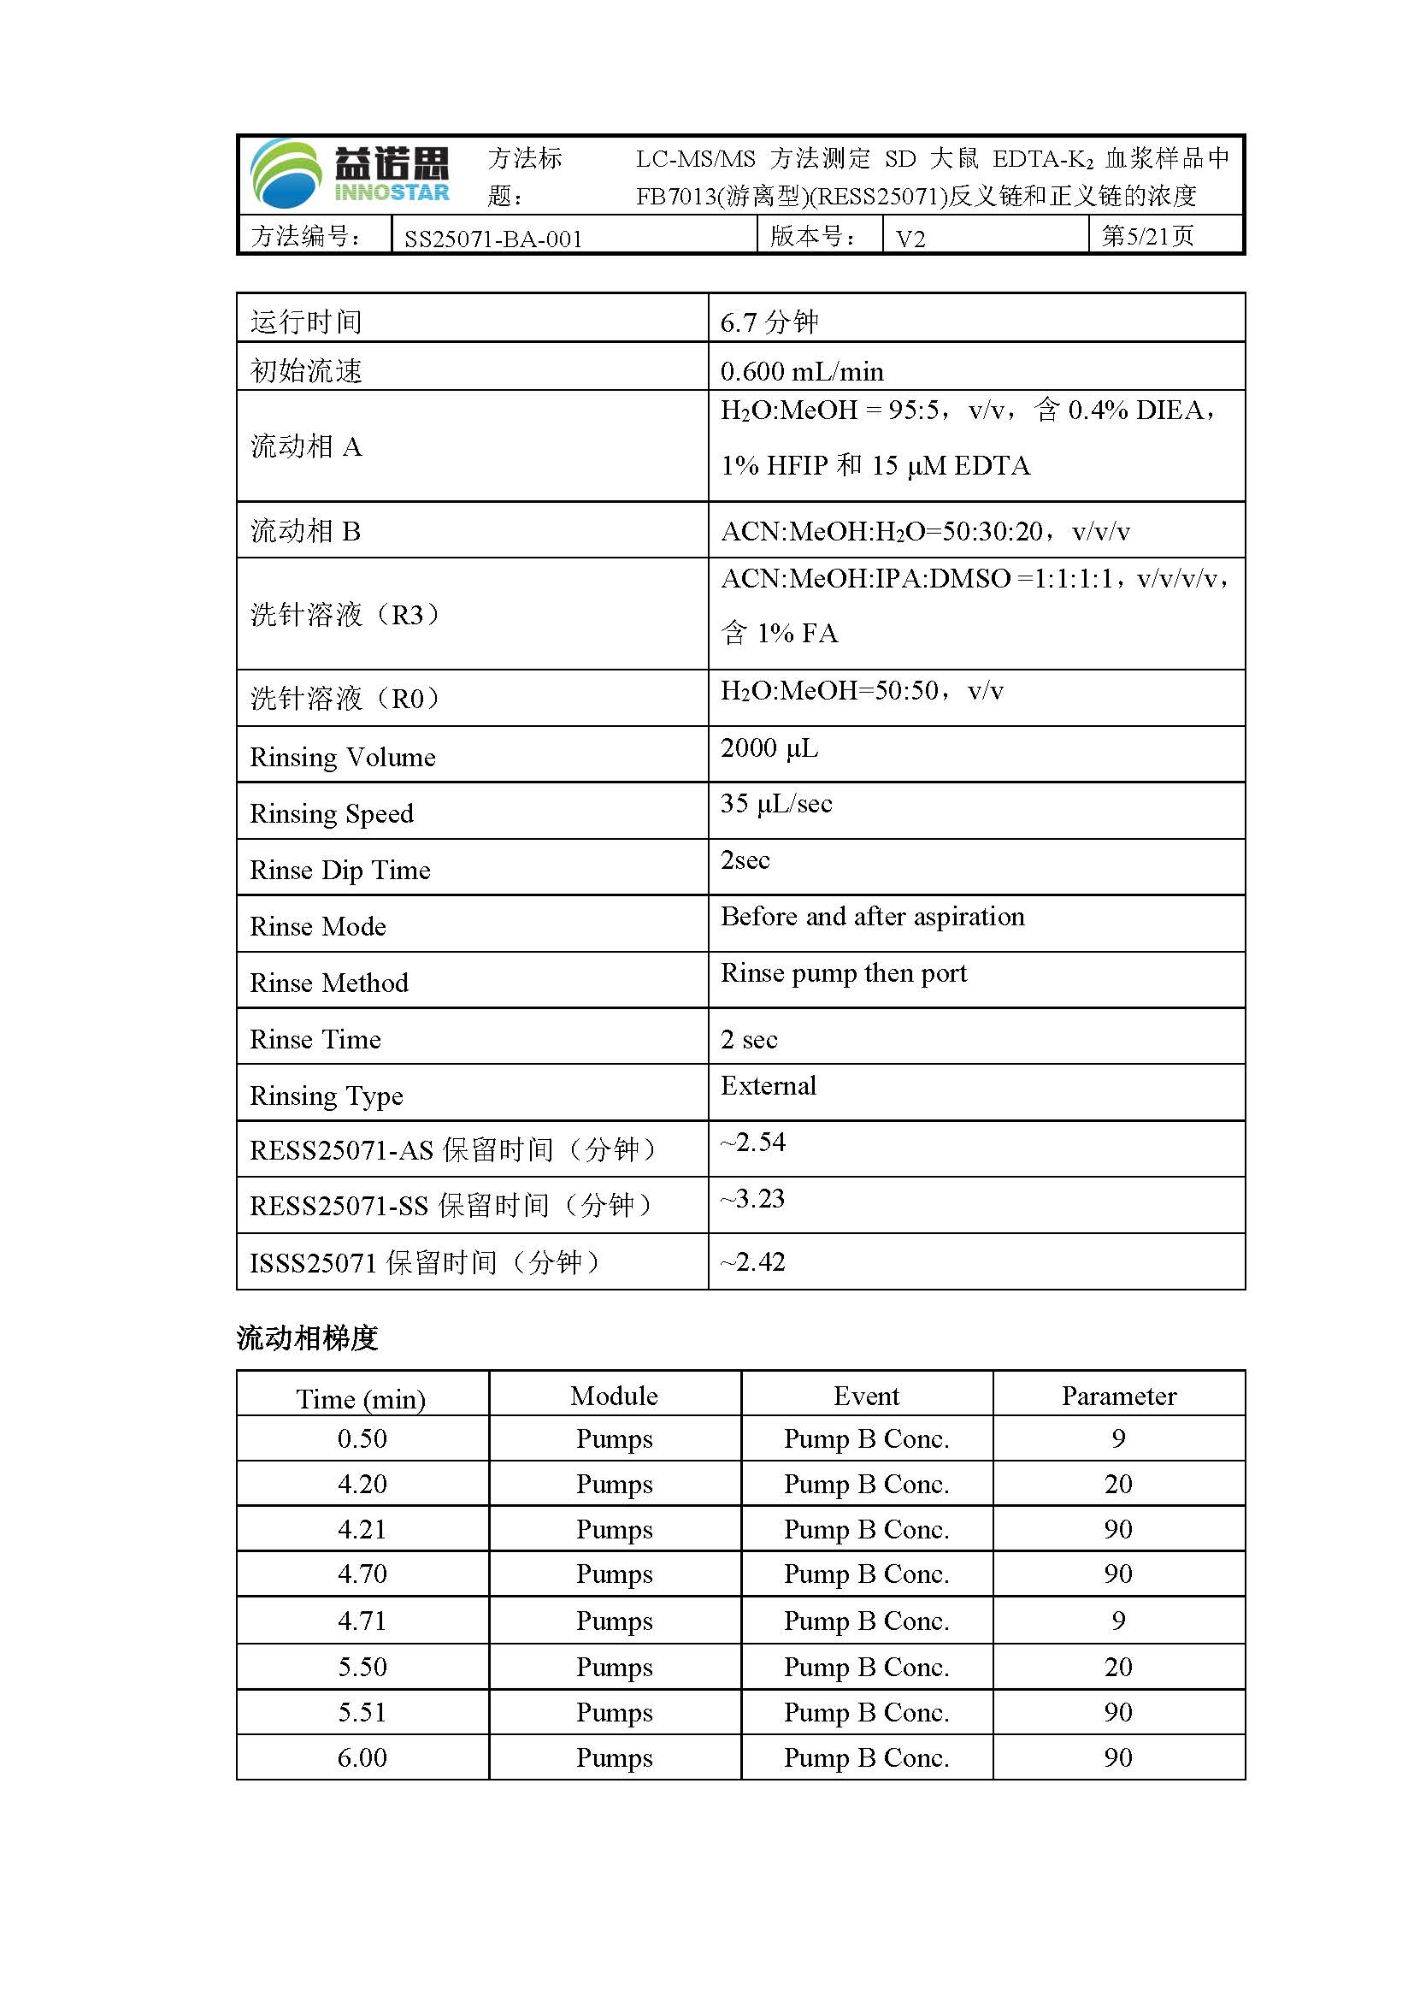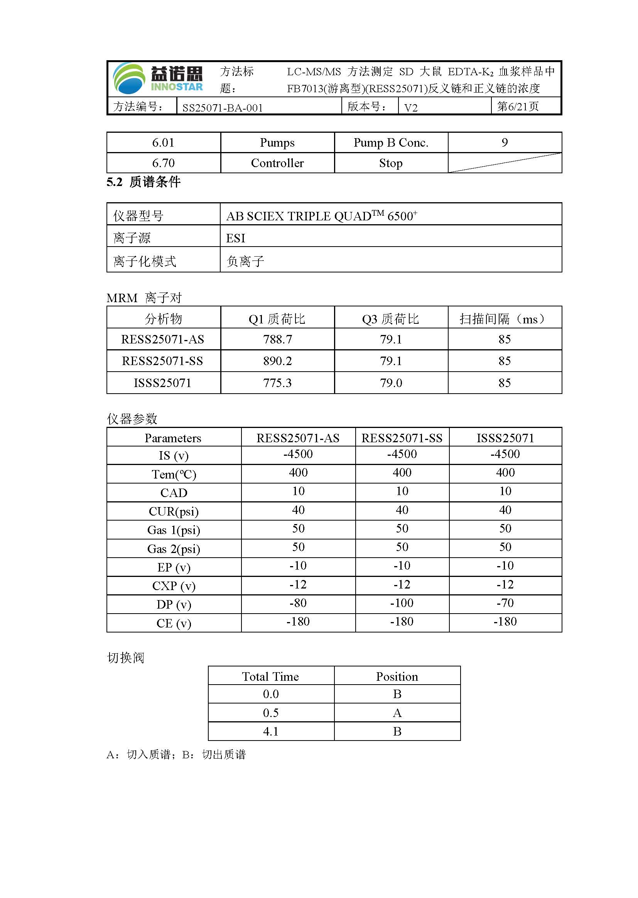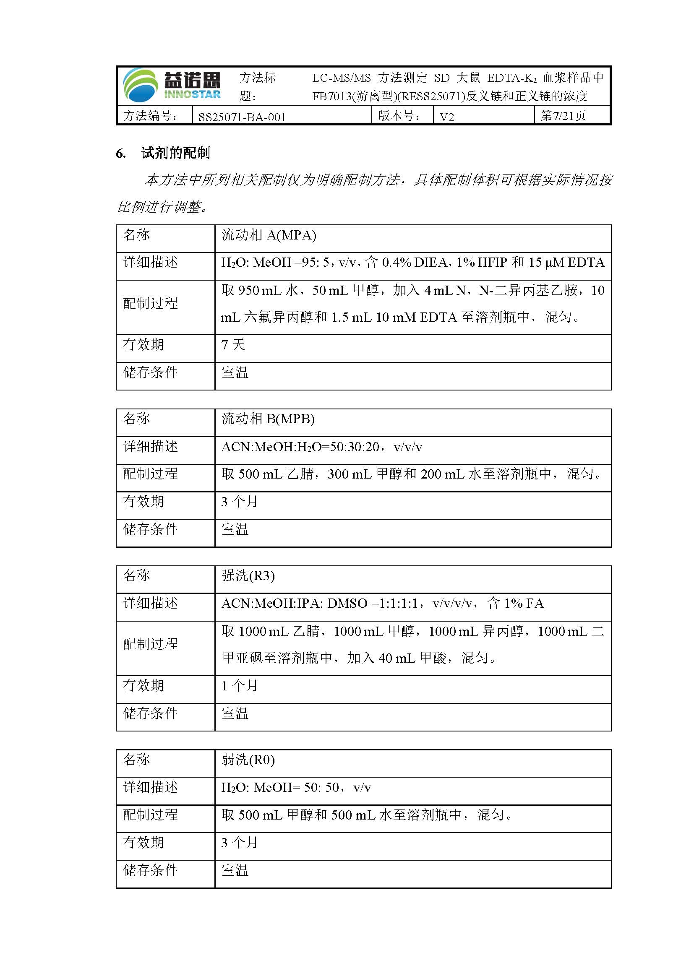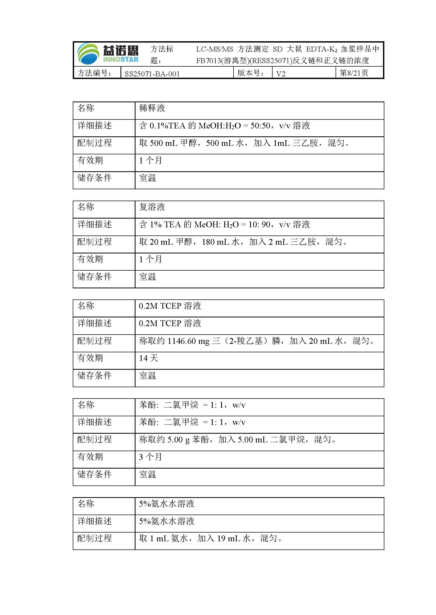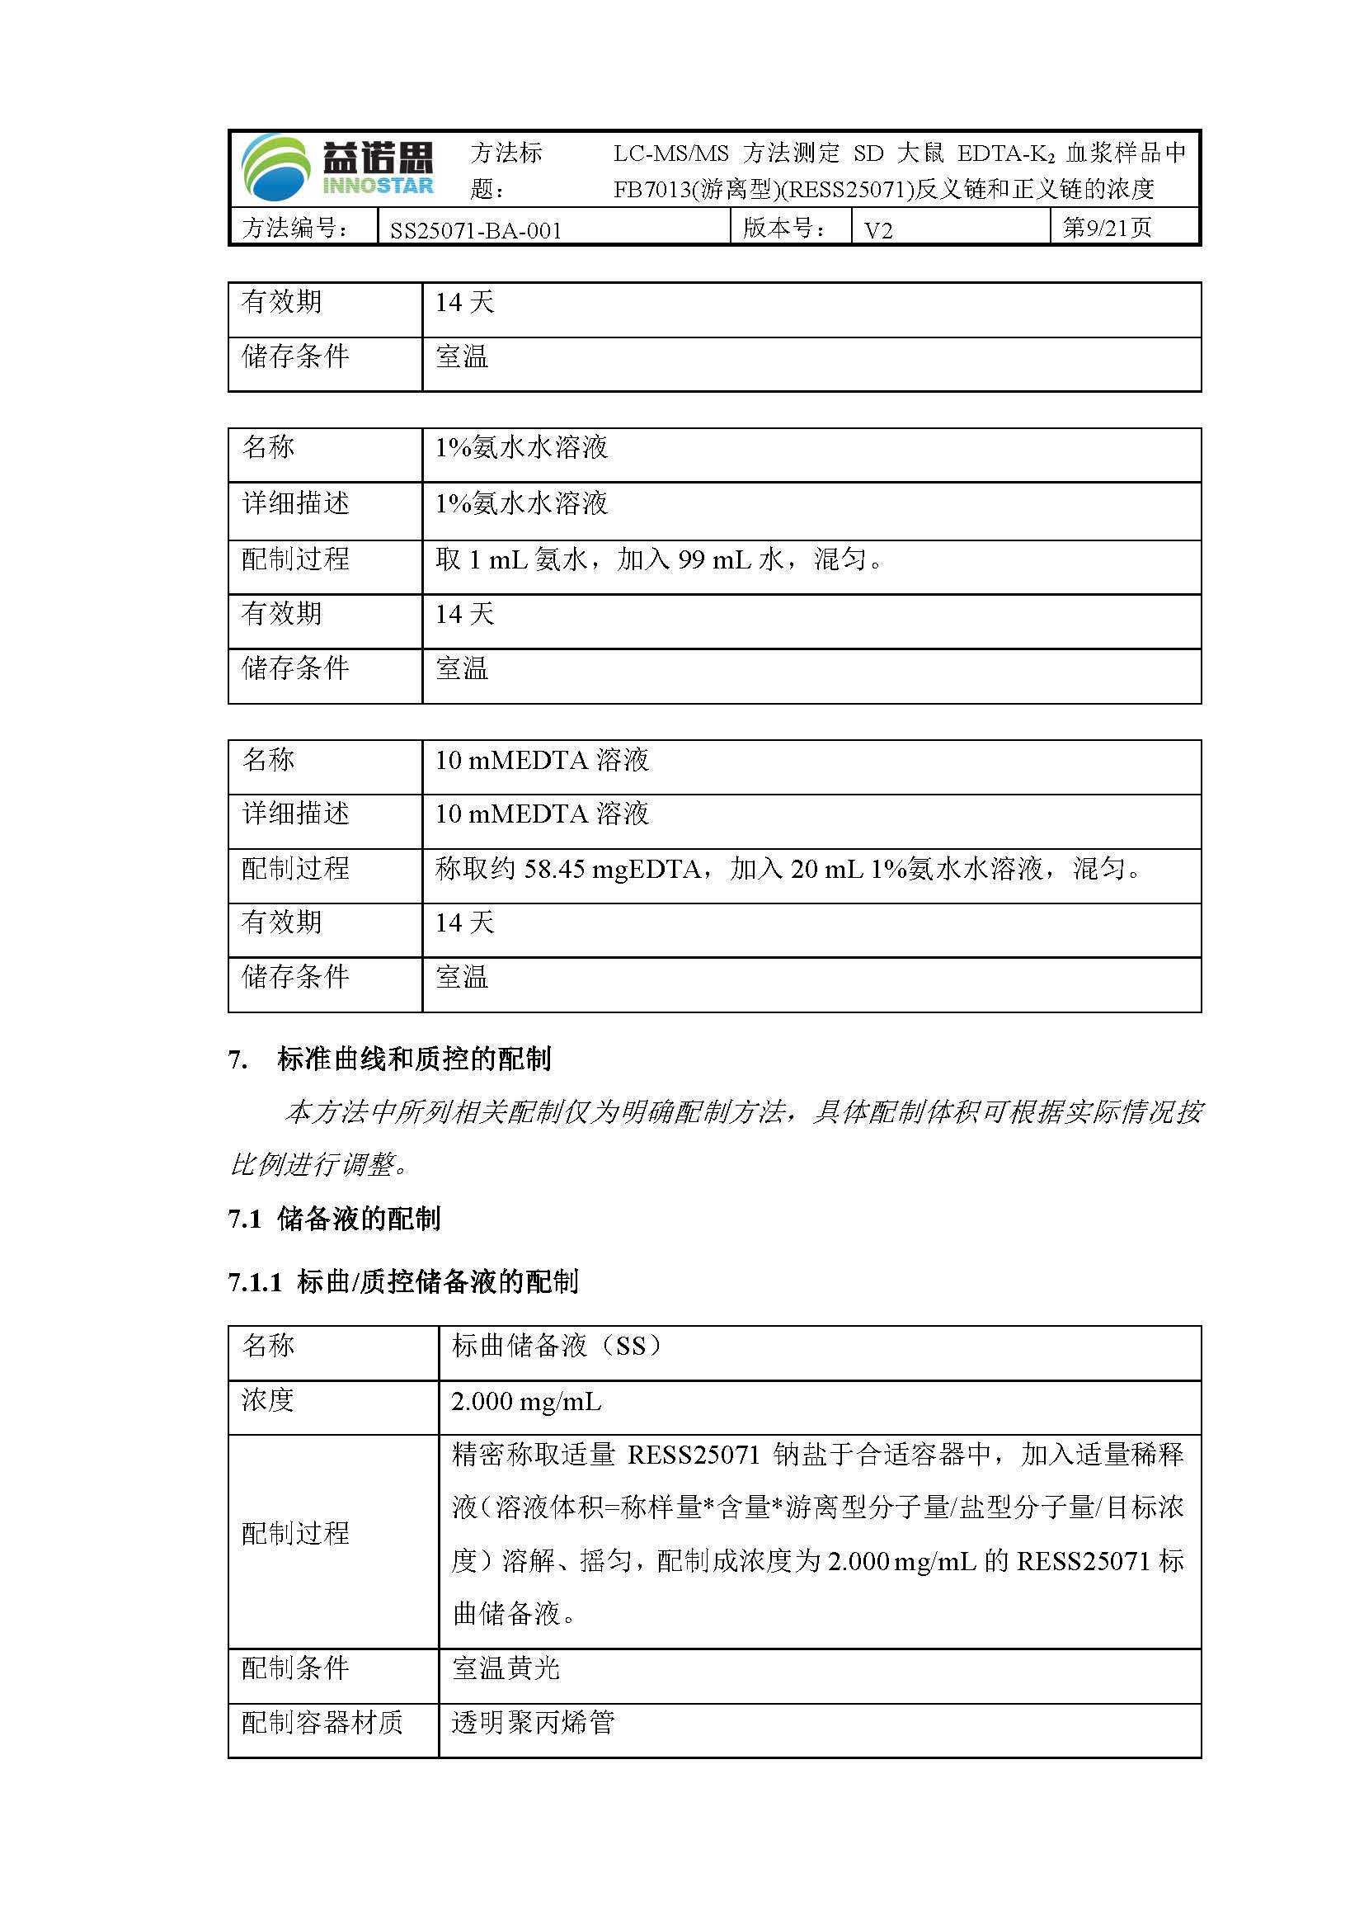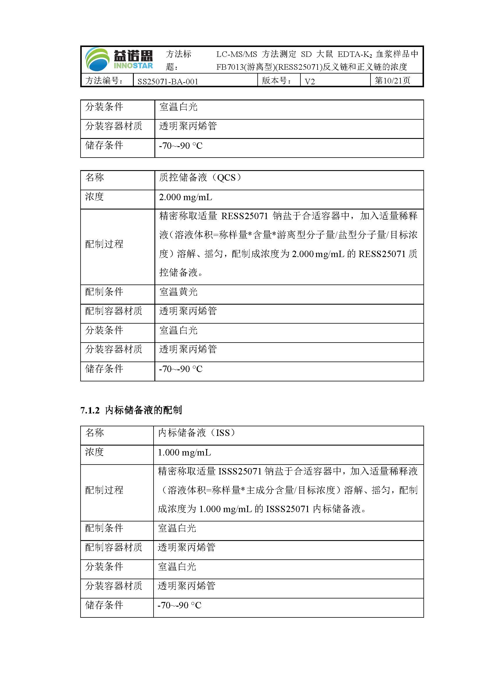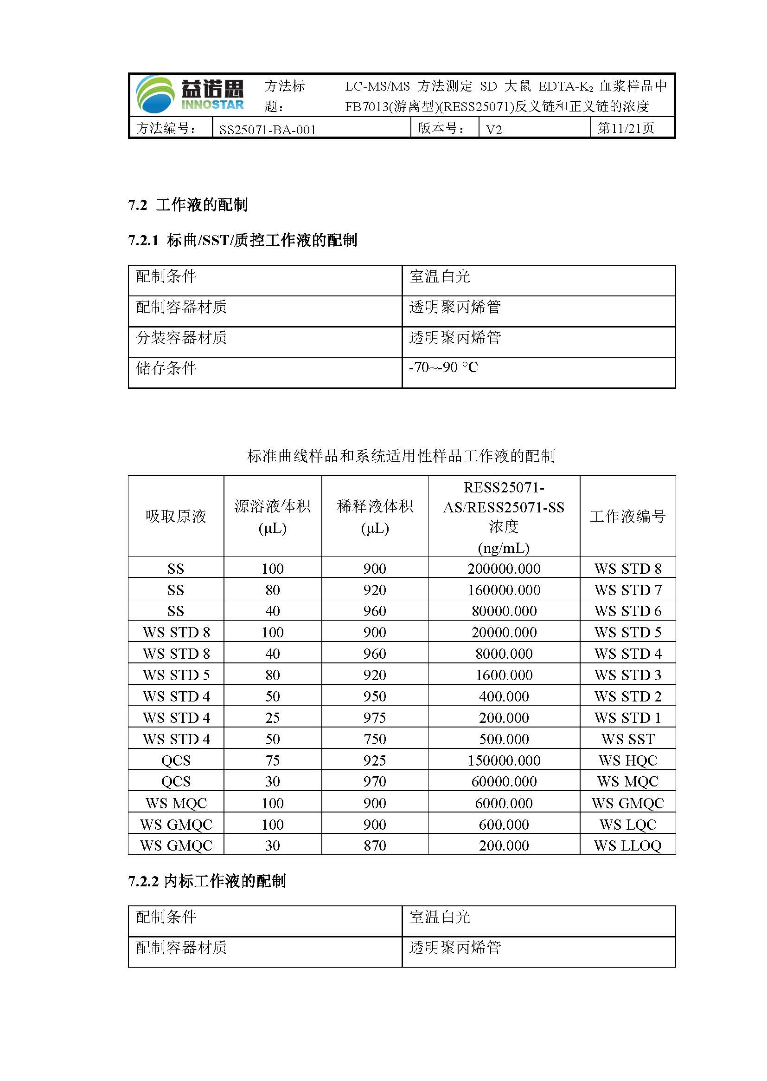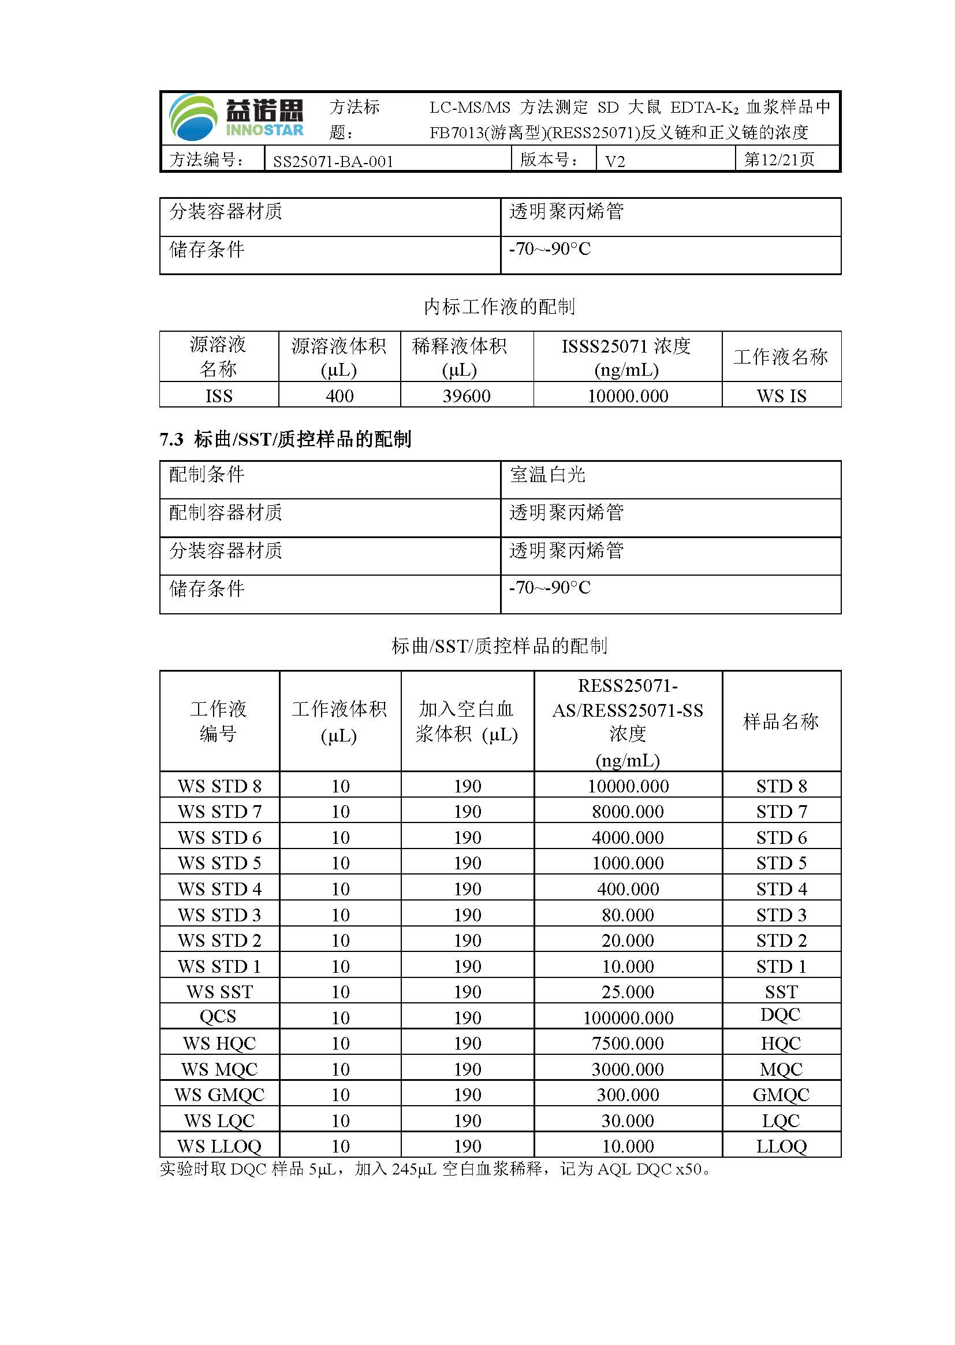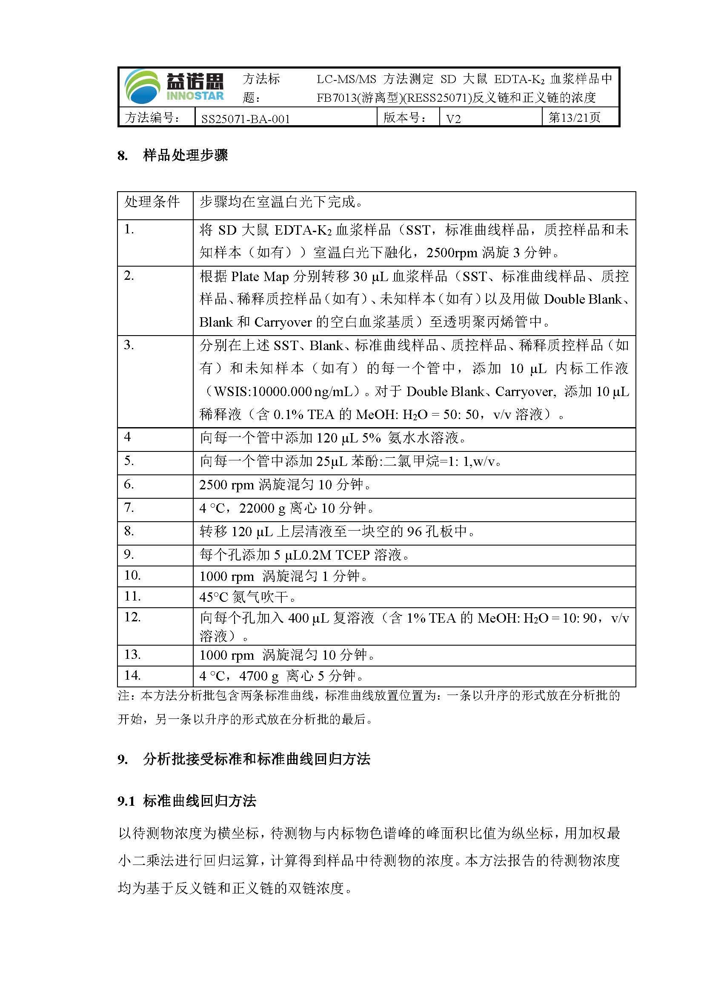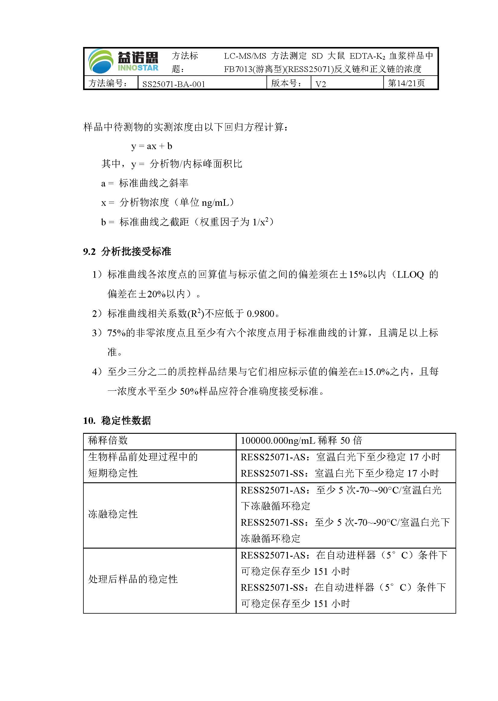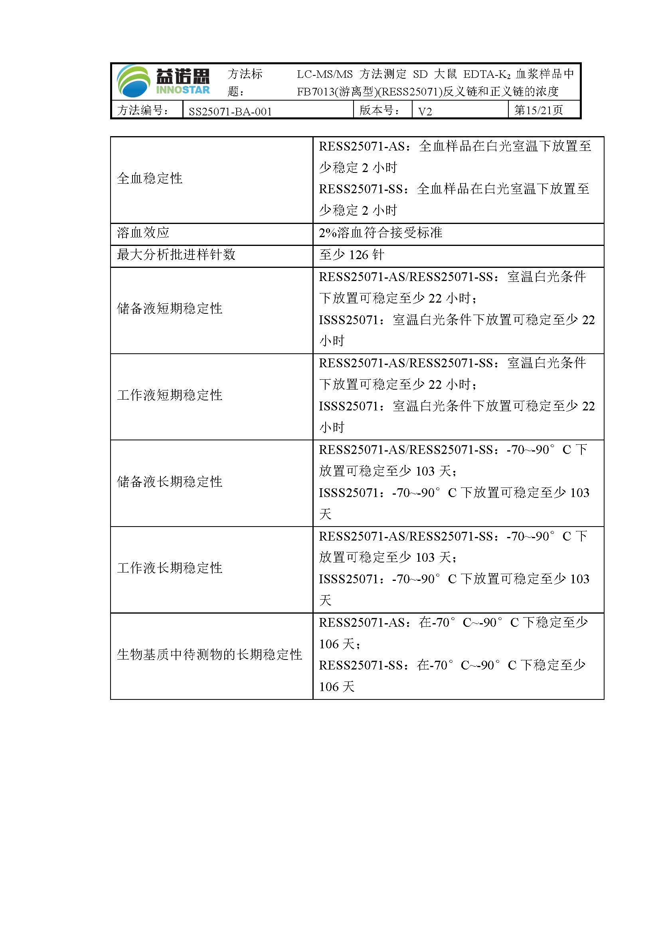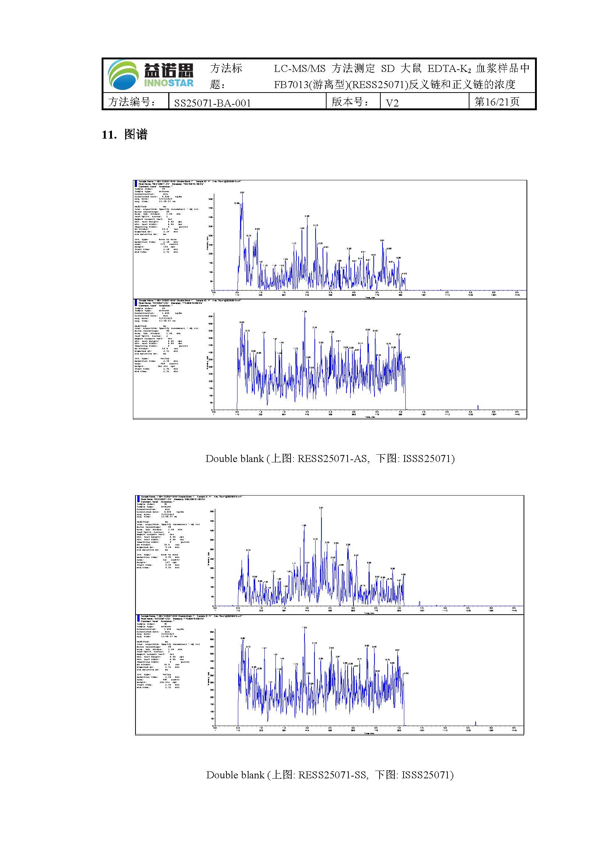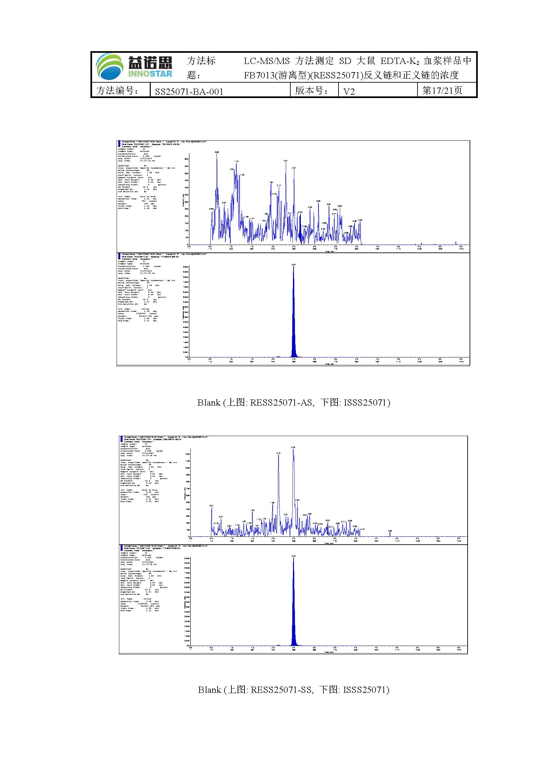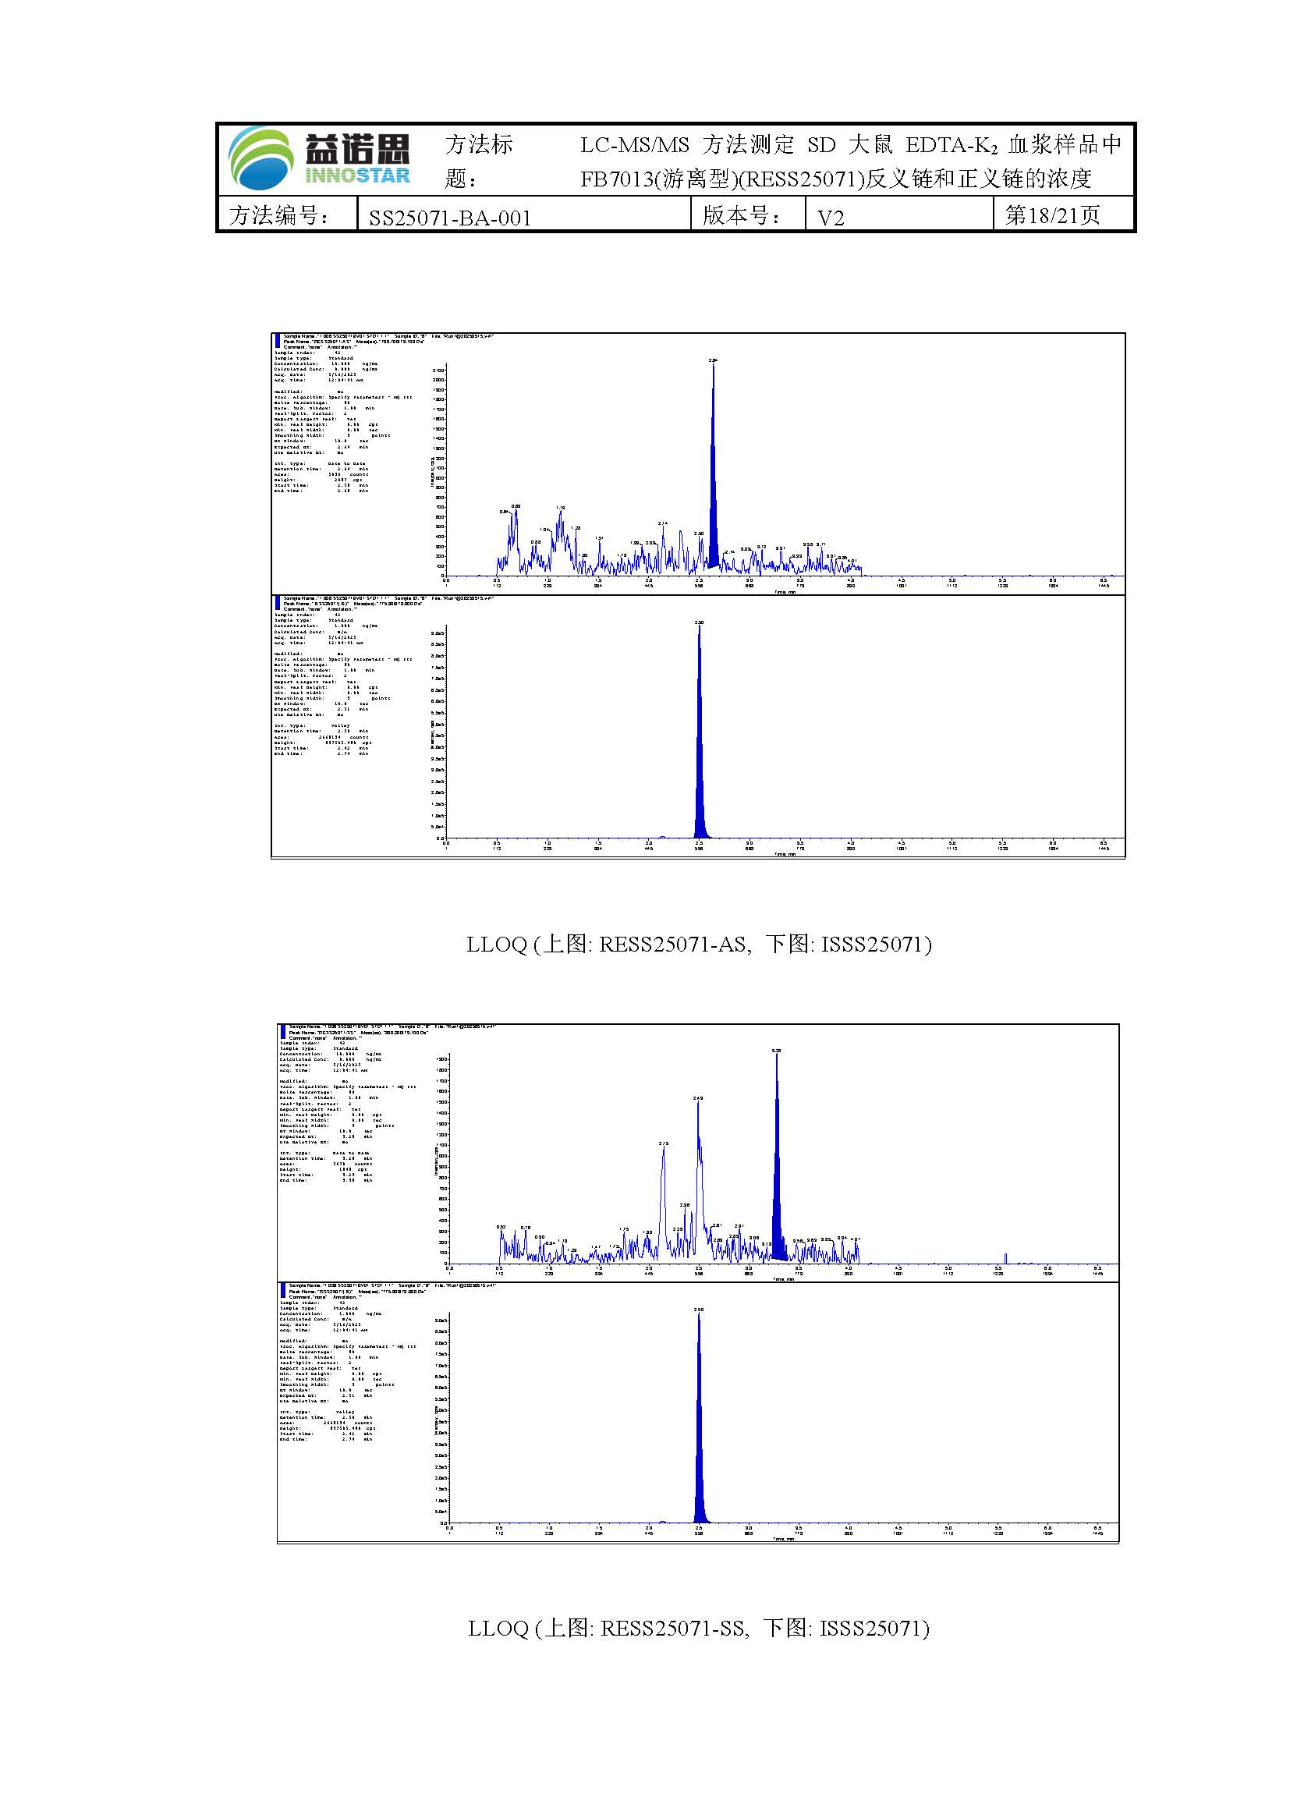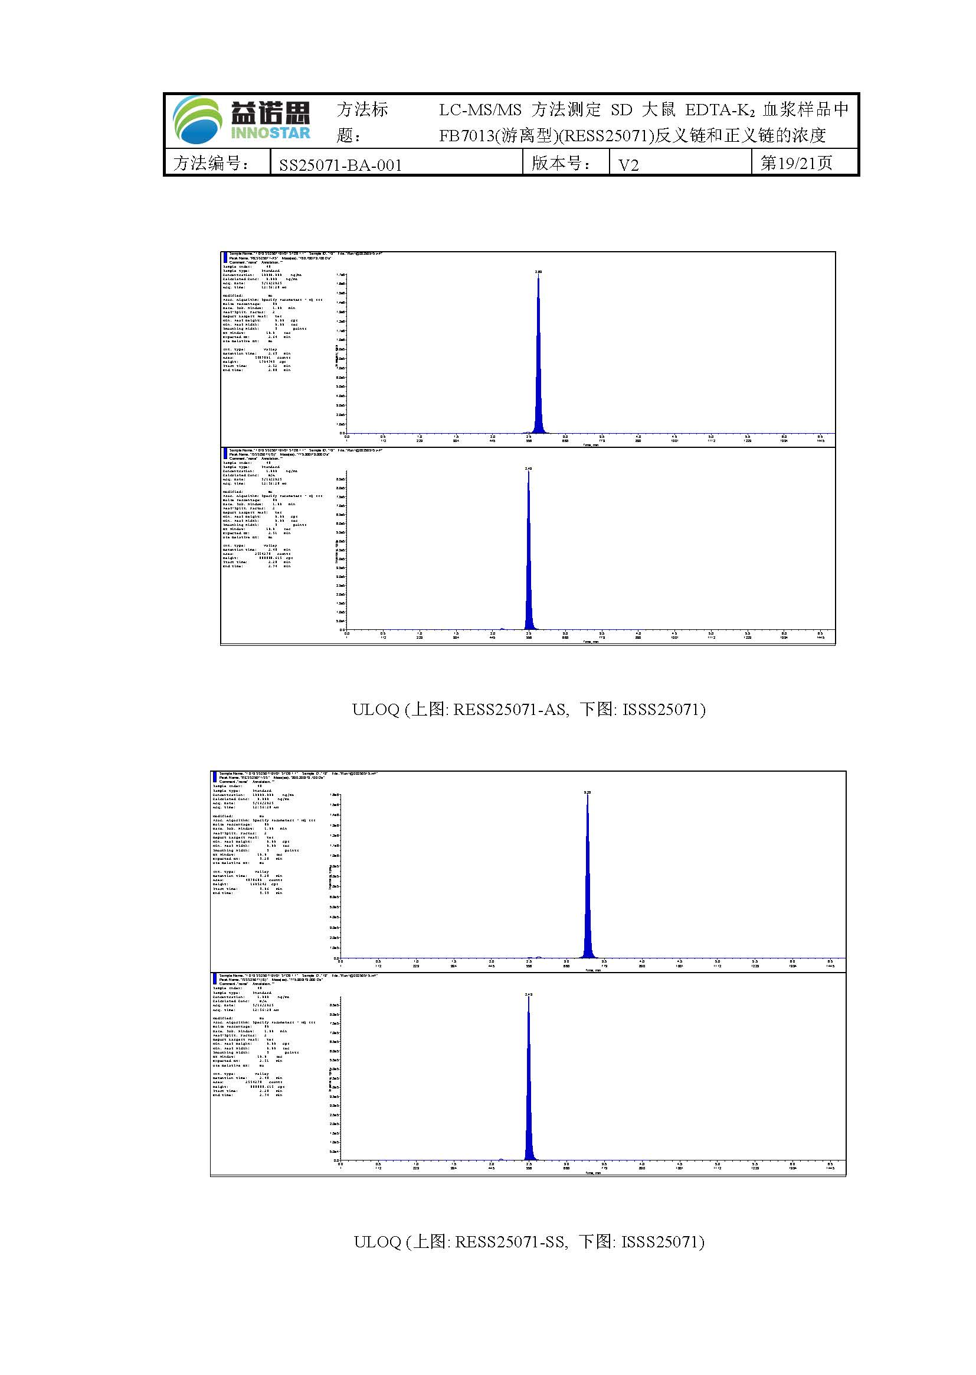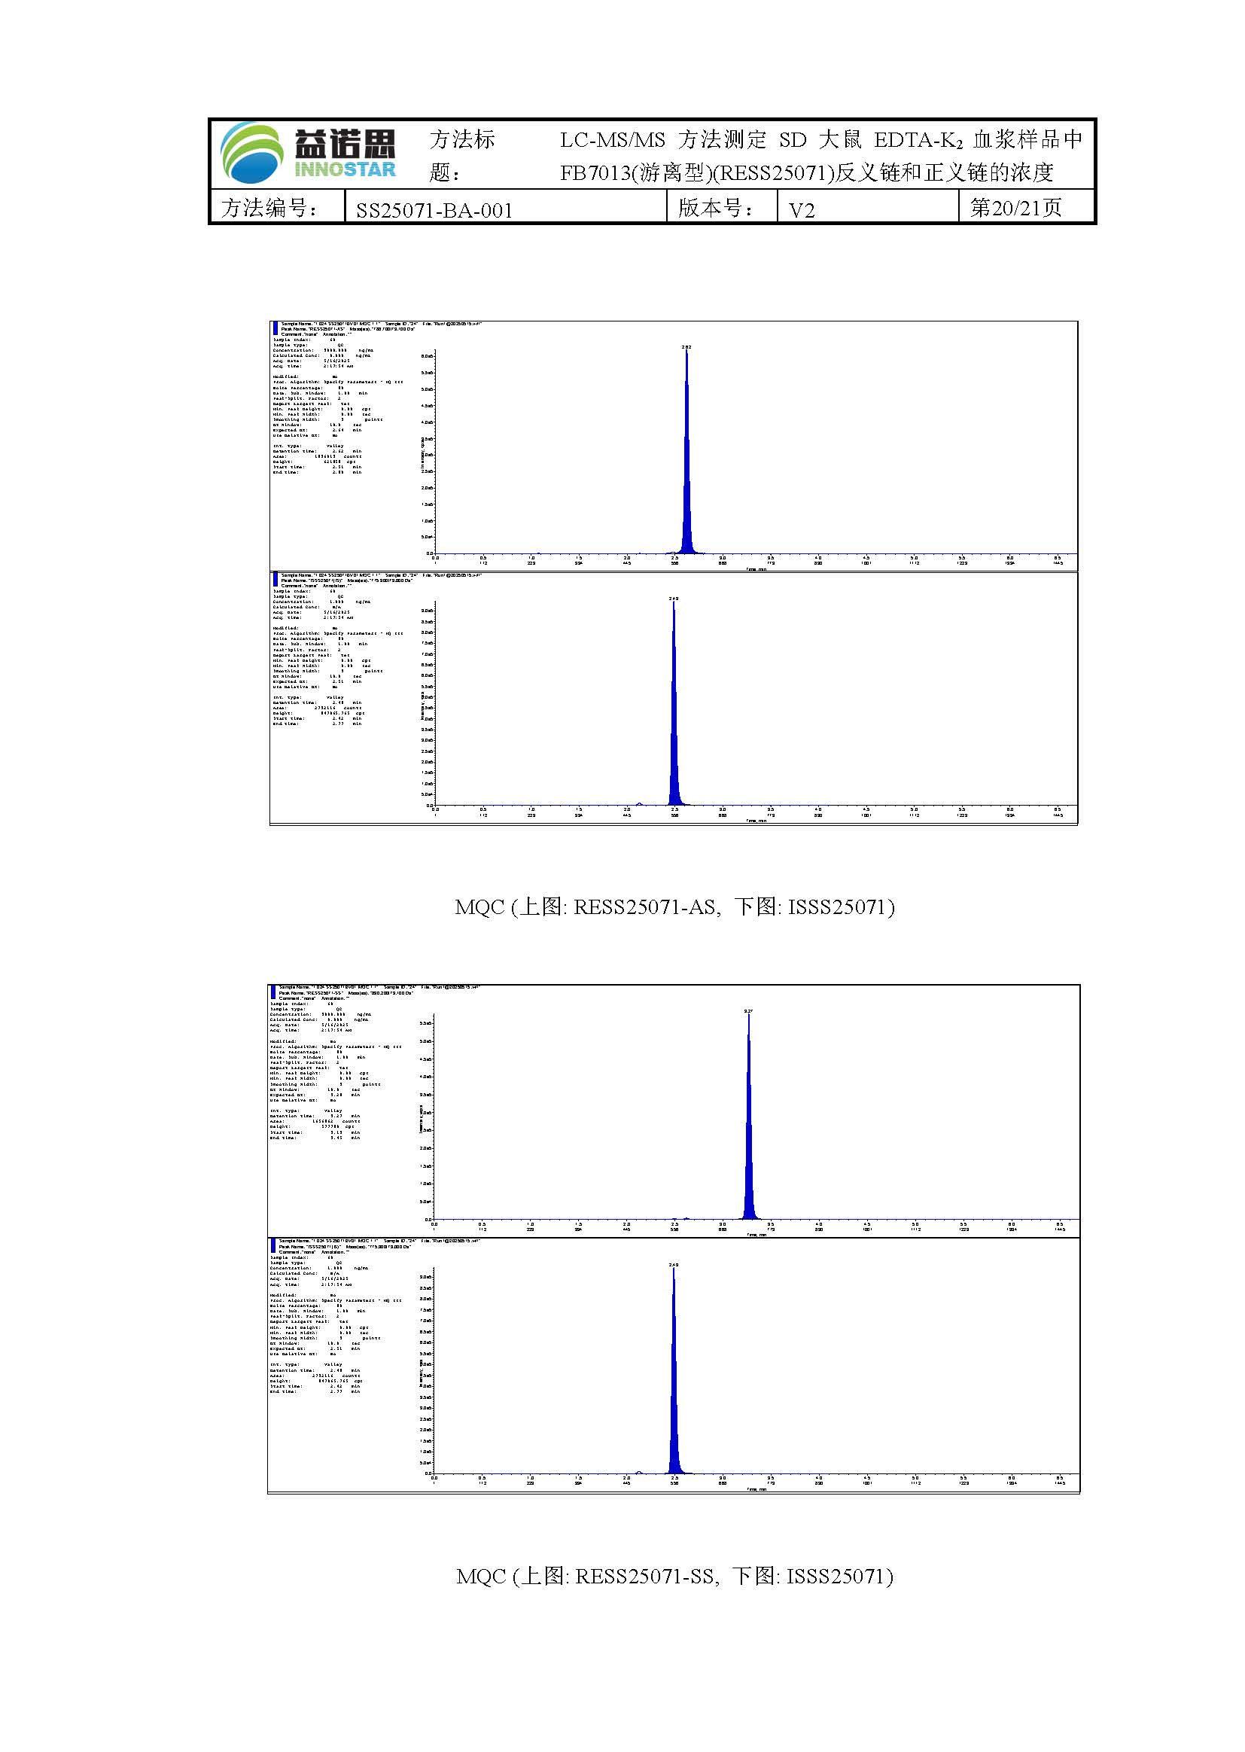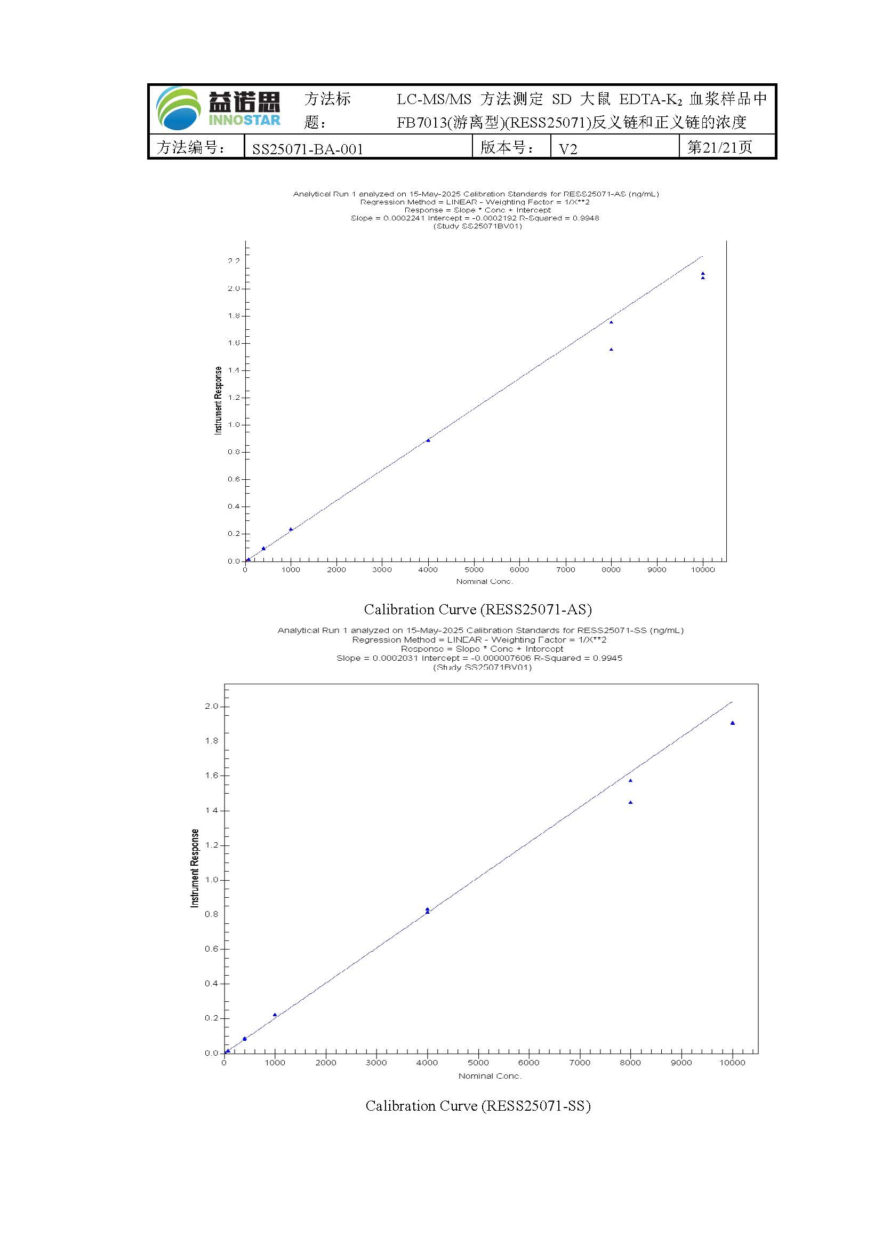

**附录III质检报告**

1. **待测物A**

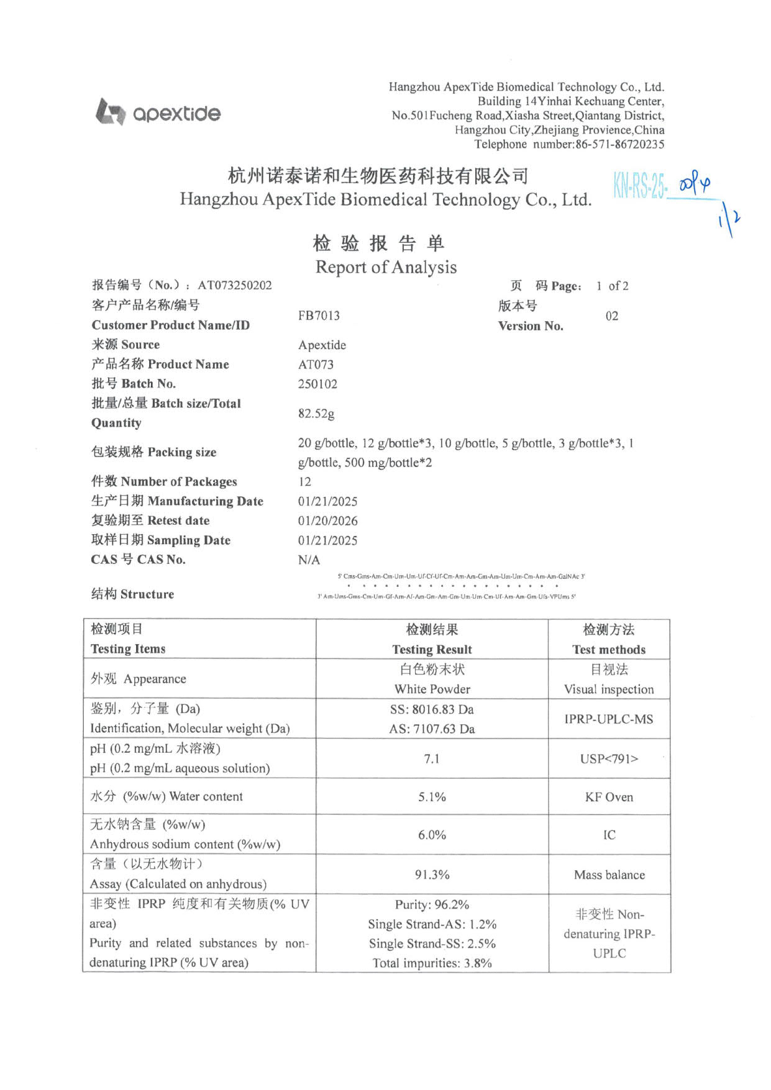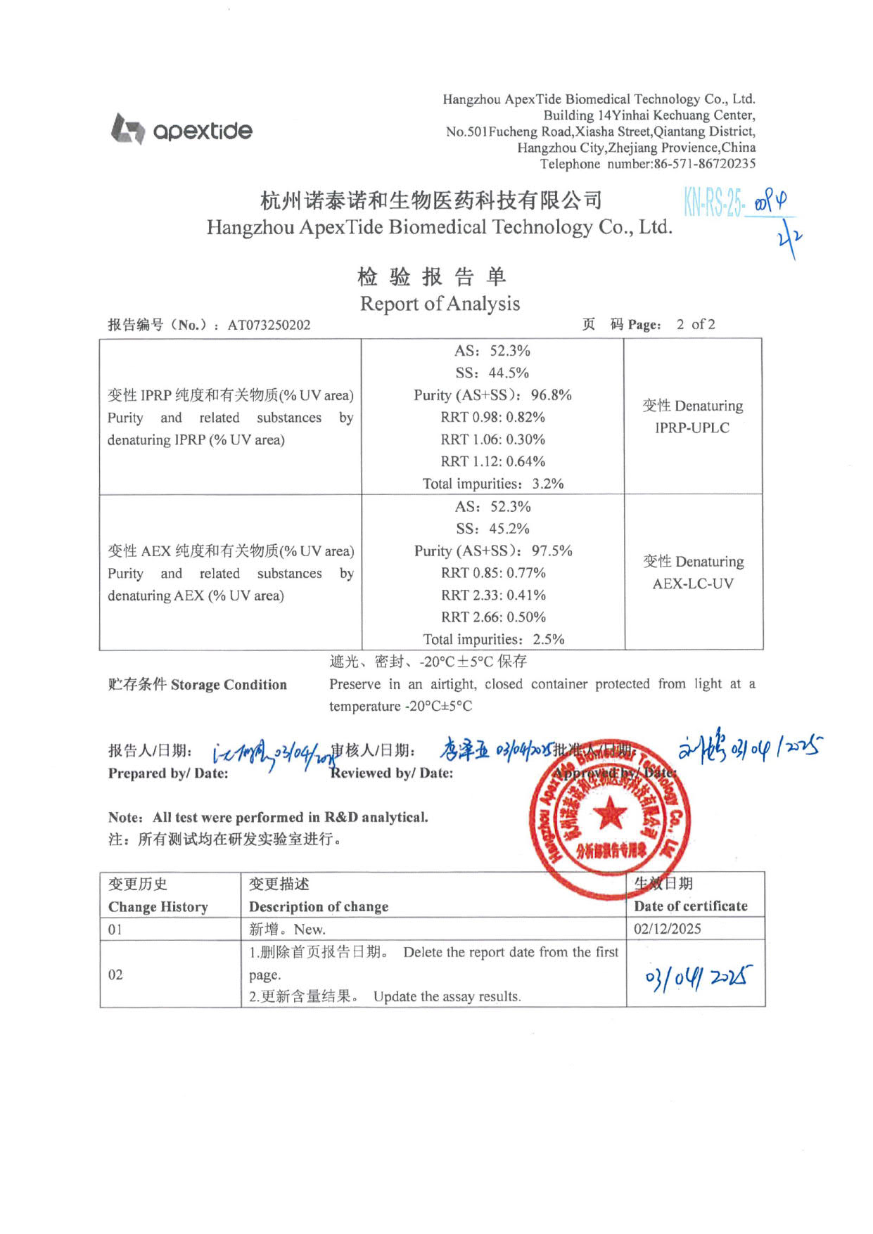

1. **内标A（内标****）**

